

**PANDUAN KEBAKTIAN ANAK**

**MASA PERAYAAN PASKA DAN PENTAKOSTA**

**SINODE GKSBS**

**Tahun 2023**

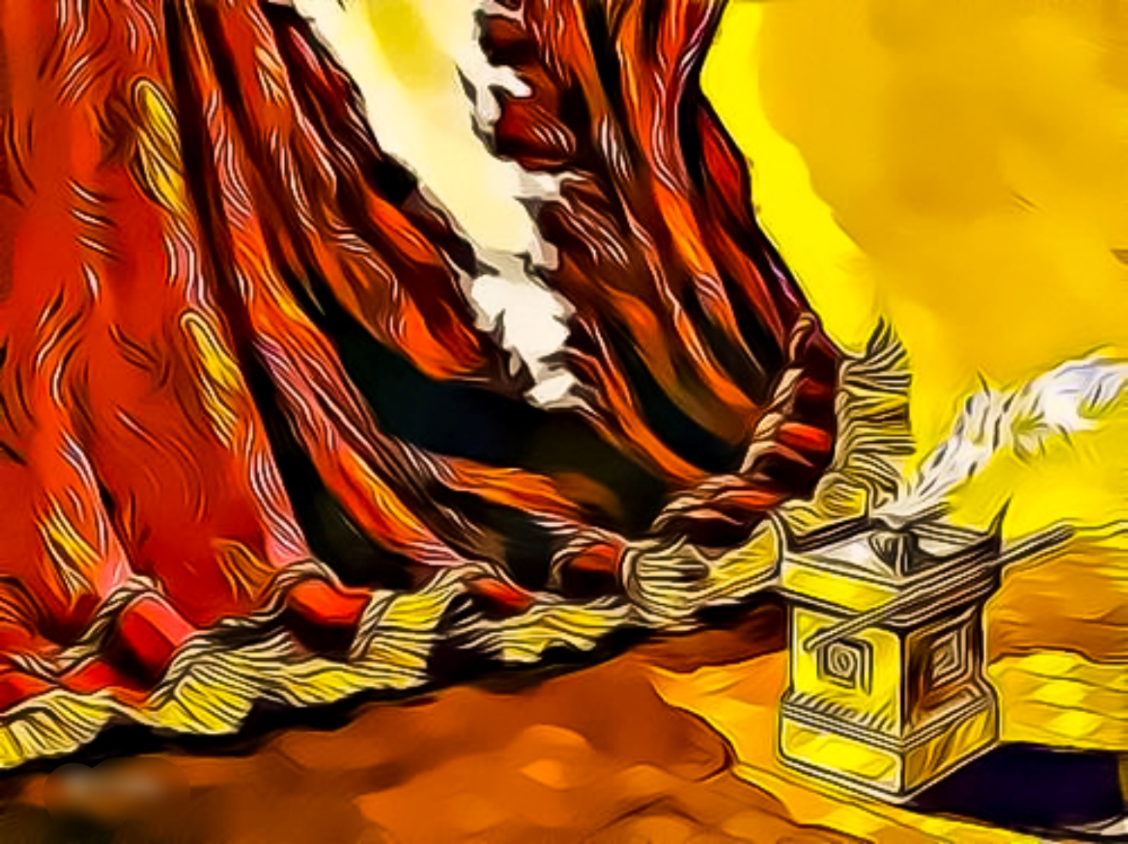

**TEMA:**

**ALLAH YANG RAMAH PADA SELURUH CIPTAAN**

**SINODE GEREJA KRISTEN SUMATRA BAGIAN SELATAN**

Jl. Yos Sudarso 15 Polos Metro Pusat, Kota Metro. Lampung. 34111

Tlp. 0725-785513; Website : https://gksbs.org ; Email : sinode@gksbs.org

Facebook Page : https://facebook.com/rumahbersama ; Twitter : @GKSBS

**PENJELASAN GAMBAR SAMPUL**

Allah yang Ramah itu marah kepada “jarak” yang memisahkan Dia dengan ciptaan-Nya. Pada saat kematian Yesus Kristus terjadi di kayu salib, terwujudlah keramahan Allah kepada ciptaan-Nya dengan terobeknya tabir Bait Allah yang memisahkan ruang kudus dan ruang maha kudus. Dosa yang dahulu membuat “jarak” antara Allah dan semesta ciptaan-Nya, kini telah diampuni melalui pengorbanan Kristus. Dan dengan demikian, Allah menyambut seluruh ciptaan-Nya untuk datang kepada-Nya tanpa ada “jarak” yang memisahkan.

Jikalau Dia – yang adalah Allah – dengan ramah menyambut ciptaan-Nya dengan merobek tabir pemisah itu, tentu kita, ciptaan-Nya juga harus menjadi ramah dan menyambut sesama ciptaan, baik sesama manusia, maupun semesta, bukan justru merajut kembali tabir yang telah dirobek tersebut dengan bersikap tertutup dan *cuek* terhadap keberadaan sesama dan semesta.

**KATA PENGANTAR**

Salam Dalam Kasih Kristus. *“Anak GKSBS?”* **“BAIK DAN PINTAR!”** (*yel-yel ini bisa disampaikan untuk membangkitkan semangat anak-anak kita*). Kembali kita berjumpa dalam terbitan Masa Perayaan Paska dan Pentakosta (MPPP 2023). Bahan MPPP 2023 ini dari Rabu Abu 22 Pebruari – 4 Juni 2023.

Dalam Masa Perayaan Paska dan Pentakosta tahun 2023 ini, kita akan berproses untuk menemukan, mengetahui dan menyadari bahwa karya penyelamatan dari Allah adalah bagian dari sikap ramah Allah terhadap kita manusia yang asing.

Keramahtamahan atau *hospitality* Allah mau menjangkau dan memperbaiki relasi yang telah rusak antara manusia dengan-Nya, maka itu berarti kita yang adalah orang asing diterima oleh Allah di dalam rumah-Nya. Keramahtamahan Allah atau *hospitality* Allah dalam rangka menjangkau dan memperbaiki relasi sudah terjadi sejak jaman purba kala.

Oleh karena itu, dalam proses untuk menemukan, mengetahui dan menyadari keramahtamahan Allah, kita akan belajar dari keramahtamahan Allah dalam konteks. Melalui proses penemuan dan pengetahuan tentang keramahtamahan Allah dalam konteks, kita dapat menyadari dan mengucap syukur akan karya Allah yang besar bagi umat-Nya bahwa Allah adalah Tuan di dalam rumah-Nya yang ramah dan sekaligus kita dapat menanggapi karya Allah tentang keramahtaman itu.

Tanggapan atau respon tersebut dilakukan dengan melakukan sesuatu sebagai tanggapan terhadap karya sang Tuan Rumah bagi kita orang asing yang berada di bumi Sumbagsel.

Oleh sebab itu untuk menggali tema ini para penulis akan menyajikan bahan PKA yang berisikan Sermon, dan Materi/Panduan Pelayanan untuk tiga tahapan usia anak, yakni Pra (0-5 tahun), Kecil (6-8 tahun) dan Besar (9-12 tahun).

Kami mengucapkan terimakasih kepada GKSBS Klasis Pugung, Tulang Bawang dan Tulang Bawang Barat yang telah memberikan persembahan untuk tulisan ini.

Akhirnya selamat menjadi GKSBS. Mari kita rayakan pemeliharan Tuhan yang selama ini telah Ia berikan kepada GKSBS, dan keyakinan kita bahwa, KasihNya saat ini juga terjadi pada kita seluruh jemaat GKSBS, dan seterusnya kasihNya akan tetap ada pada kita. Dan keyakinan itu yang membuat kita akan selalu semangat untuk menjadi penebar kasih Kristus dimanapun kita berada. Semoga Tuhan memampukan kita.

Salam Kasih.

Metro, Desember 2022

Majelis Pimpinan Sinode (MPS) GKSBS,

Sekretaris

Pdt. Erik Timoteus Purba, M.Si.

**DAFTAR ISI**

PENJELASAN GAMBAR SAMPUL 1

KATA PENGANTAR 2

DAFTAR ISI 4

Minggu PRA PASKA I, 26 Pebruari 2023 5

Minggu PRA PASKA II, 5 Maret 2023 18

Minggu PRA PASKA III, 12 Maret 2023 32

Minggu PRA PASKA IV, 19 Maret 2023 41

Minggu PRA PASKA V, 26 Maret 2023 51

Minggu PALMARUM, 2 April 2023 66

Minggu PASKA I, 9 April 2023 81

Minggu PASKA II, 16 April 2023 94

Minggu PASKA III, 23 April 2023 103

Minggu PASKA IV, 30 April 2023 112

Minggu PASKA V, 7 Mei 2023 123

Minggu PASKA VI, 14 Mei 2023 131

Minggu PASKA VII, 21 Mei 2023 138

Minggu PENTAKOSTA, 28 Mei 2023 145

Minggu TRI TUNGGAL, 4 Juni 2023 159

**MINGGU PRA PASKA I, 26 Pebruari 2023**

**Warna Liturgi: Ungu**

**Judul : Taat Maka Selamat**

## BAHAN SERMON

**Bacaan : Kejadian 7:1-24**

* **PENJELASAN TEKS**

1. Kejadian 7:1 menyatakan bahwa pada masa itu, hanya Nuh dan keluarganya yang dinyatakan benar. Nuh dinyatakan hidup dalam kebenaran karena ia adalah orang yang setia bergaul dengan Allah (Kejadian 6:9). Selain keluarga Nuh, semua orang di muka bumi hidup dalam kerusakan moral (Kejadian 6:12). Melihat kerusakan moral manusia yang parah itu, Tuhan menyesal dan mengubah rencana serta perjanjian-Nya melalui peristiwa air bah.
2. Tuhan memerintahkan kepada Nuh agar membuat bahtera. Hal ini diperintahkan oleh Tuhan karena Tuhan hendak menyelamatkan keluarga Nuh. Cara penyelamatan Allah adalah bila suatu saat air bah didatangkan, keluarga Nuh selamat. Karena itu Kejadian 7 diawali dengan perintah Allah agar Nuh dan keluarganya masuk ke dalam bahtera. Penyelamatan Allah terhadap Nuh dan keluarganya juga dibarengi dengan penyelamatan ciptaan Tuhan yang lain. Diperintahkan-Nya Nuh memasukkan segala jenis binatang ke dalam bahtera adalah tanda bahwa Allah juga berencana menyelamatkan seluruh ciptaan. Dalam melakukan semua perintah Tuhan, Nuh tampak taat (ayat 5). Saat itu usia Nuh 600 tahun. Ketiga anaknya bernama Sem, Ham dan Yafet. Mereka disertai oleh istri masing-masing.
3. Alkitab menceritakan bahwa Tuhan menutup pintu bahtera setelah Nuh dan keluarganya serta segenap binatang (7 pasang binatang halal dan satu pasang binatang haram) masuk ke dalam bahtera. Setelah itu turunlah hujan selama 40 hari, 40 malam. Orang Israel kuno memiliki anggapan bahwa bumi merupakan setengah bulatan yang ditutup oleh samudera. Maka hujan yang deras itu terjadi karena tingkap-tingkap langit dibuka, sehingga air samudera raya dan memasuki bumi (ayat 11).
4. Air bah datang karena hujang berlangsung selama 40 hari 40 malam. Karena curah hujan tinggi dan berlangsung lama, makin hari, makin tinggilah air bah itu hingga menutupi semua gunung di muka bumi. Semua makhluk di muka bumi binasa, tidak ada yang tersisa selain mereka yang ada dalam bahtera Nuh. Air bah itu menutupi bumi selama 150 hari. Nuh dan keluarganya adalah sisa kehidupan yang terlindungi dan menjadi benih untuk kemanusiaan baru di atas bumi setelah air bah surut. Semua itu terjadi karena Nuh menaati perintah yang diberikan Tuhan kepadanya.
5. Ketaatan Nuh menjadi teladan bagi manusia di jaman ini. Di tengah situasi hidup yang tidak baik, Nuh tetap hidup dalamkebaikan. Di tengah situasi orang tidak taat pada Tuhan, Nuh tetap taat pada Tuhan. Nuh taat karena kasih-Nya pada Tuhan dan sesama (keluarganya). Karena itu kita diajak untuk mewujudkan kehidupan yang taat pada Tuhan bukan karena takut mendapat hukuman, melainkan karena kita mau mengasihi Allah yang telah mengasihi kita.

Demikian yang terjadi di tengah kehidupan Jemaat GKSBS, Allah telah menyelamatkan kehidupan kita. Allah telah menyelamatkan kita dari ketakutan. Allah memberikan berkat-berkat yang luar biasa dalam kehidupan kita. Demikian Allah juga telah menyelamatkan anggota jemaat GKSBS dari kekurangan/ kurang dan wirang. Zaman transmigrasi hasil panen ketika dijual harga murah. Mereka tidak bisa membiayai kebutuhan dari hasil panen. Saat ini harga pertanian mulai naik,fasilitas-fasilitas jalan mulai baik, pertumbuhan ekonomi jemaat meningkat. Inilah wujud kasih Allah yang nyata. Allah tidak membiarkan kehidupan kita dalam kekurangan.

## KELAS PRA (0 - 5 TAHUN)

**TUJUAN**

1. **ASPEK PENGETAHUAN**
   * + 1. Anak menyebutkan siapa nama bapak yang diselamatkan dari air Bah?
       2. Anak menyebutkan berapa hari hujan lebat turun bumi saat bapak Nuh beerada di bahtera?
2. **ASPEK SIKAP**
   * + 1. Anak dapat memiliki sikap taat
       2. Anak dapat bersyukur atas kasih Allah dalam kehidupan.

**TATA IBADAH**

1. **PERSIAPAN**
2. Pelayan Kebaktian Anak sudah hadir 30 menit sebelum kebaktian dimulai
3. Mempersiapkan Ruang Kebaktian Anak dan peralatan untuk aktivitas
4. Pelayan Kebaktian Anak berdoa bersama dan siap menyambut anak dengan sukacita.
5. **NYANYIAN PEMBUKA**

* Nyanyian:Sungai Sukacita-Mu Mengalir Dalamku

1. **DOA PEMBUKA**
2. **NYANYIAN SUKACITA**

* Nyanyian: Jalan Serta Yesus

1. **BERBAGI PENGALAMAN**

Tanyakan pada anak, apa yang akan dilakukan jika orang tua meminta untuk belajar? (bisa juga tanyakan apa yang akan dilakukan saat disuruh mandi, bangun pagi, mengambil barang).

1. **NYANYIAN MENYAMBUT FIRMAN**

* Nyanyian: Kitab Suci Hartaku

1. **PELAYANAN FIRMAN** 
   * + 1. Doa Firman
       2. Pembacaan Firman : Kejadian 7:1-24 (*untuk kelas Pra bisa dibacakan atau langsung pewartaan firman*).
       3. Pewartaaan Firman : Taat Maka Selamat.

Anak-anak yang dikasihi Tuhan, coba kalian sebutkan, gambar-gambar berikut ini (pelayan dapat menunjukkan gambar-gambar binatang yang diambil dari koran, majalah, atau gambar-gambar lain). Kalian semua telah melihat gambar-gambar binatang itu bukan? Kira-kira, mana binatang yang kalian sayangi? Minta anak menyebut binatang kesayangannya.

Sekarang coba bayangkan, apa yang terjadi jika binatang-binatang itu dikumpulkan menjadi satu di dalam sebuah kapal? *(tunjukkan gambar 1)*. Hari itu bapak Nuh mendapat perintah dari Tuhan. Begini perintah Tuhan itu: ”Nuh, lihat bahtera (kapal) itu. Mulai hari ini, engkau dan keluargamu harus masuk ke dalam bahtera dan tinggal di dalamnya. Jangan lupa, sebelum kalian tinggal dalam bahtera, kalian harus membawa masuk binatang-binatang ke dalam bahtera.” Karena Tuhan memerintahkan demikian, Nuh dan keluarganya mengatur binatang-binatang masuk ke dalam bahtera *(tunjukkan gambar 2)*. Mereka taat melakukan perintah Tuhan. Lho….. kok yang diperintah oleh Tuhan untuk tinggal dalam bahtera dan memasukkan binatang-binatang itu bapak Nuh, ya? Kok bukan bapak yang lain? Tuhan menyuruh bapak Nuh karena selama ini bapak Nuh dikenal sebagai orang yang taat. Karena itu ketika ia diminta memasukkan binatang-binatang dalam bahtera, bapak Nuh juga taat melakukannya. Setelah bapak Nuh dan keluarganya masuk ke dalam bahtera, Tuhan menutup pintu bahtera. Setelah pintu ditutup rapat, Tuhan menurunkan hujan. Hujan itu turun selama 40 hari – 40 malam (minta anak membayangkan hujan yang berlangsung lebih dari sebulan). Karena hujan itu berlangsung lama, maka terjadilah banjir yang besar dan bahtera keluarga bapak Nuh mengapung di atas banjir itu *(tunjukkan gambar 3)*.

Karena bapak Nuh dan keluarganya berada dalam bahtera/kapal, mereka selamat. Horee…. teriak anak-anak bapak Nuh… kita semua selamat… . Anak-anak, bapak Nuh adalah orang yang taat, karena itu bapak Nuh dikasihi Tuhan. Mengapa bapak Nuh taat pada Tuhan? Karena bapak Nuh mengasihi Tuhan. Sama seperti kalian, jika kalian mengasihi orang tua kalian, anak-anak semua pasti mau menaati orang tua kalian.

Tuhan juga telah mengasihi dan memberkati gereja kita. Tuhan telah menyelamatkan kakek dan nenek kita yang dulu saat terjadi kekurangan makanan pada zaman dulu. Berkat ketaatan mereka, saat ini mereka tetap sehat. Kita juga saat ini merasakan hasil dari jerih payah mereka.

1. **AKTIVITAS:** -
2. **EVALUASI**
   * + 1. Anak menyebutkan siapa nama bapak yang diselamatkan dari air Bah?
       2. Anak menyebutkan berapa hari hujan lebat turun bumi saat bapak Nuh beerada di bahtera?
3. **NYANYIAN REPSONS**

* Nyanyian: Ku Mau Cinta Yesus

1. **PERSEMBAHAN SYUKUR**

* Nyanyian: Kub’ri Persembahan

1. **DOA SYAFAAT DAN DOA PENUTUP**
2. **UCAPAN BERKAT**

Damai sejahtera Allah, yang melampaui segala akal! akan memelihara hati dan pikiran kita dalam Kristus Yesus. Amin (Filipi 4:7)

1. **PENUTUP**

* Warta Anak

**LAMPIRAN :**

Gambar 1

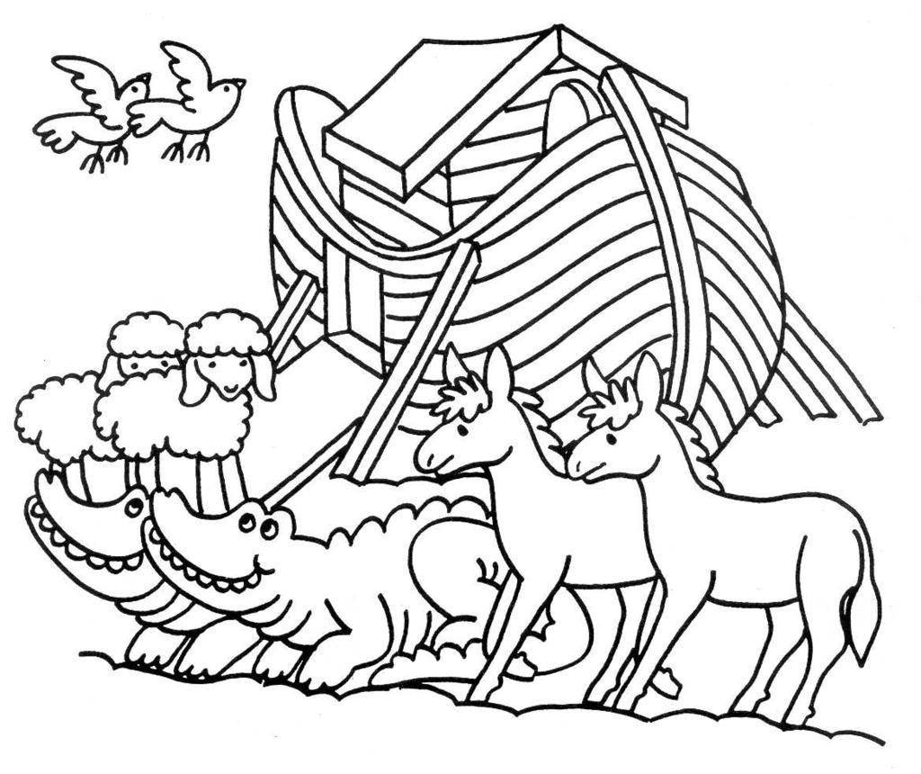

Gambar 2

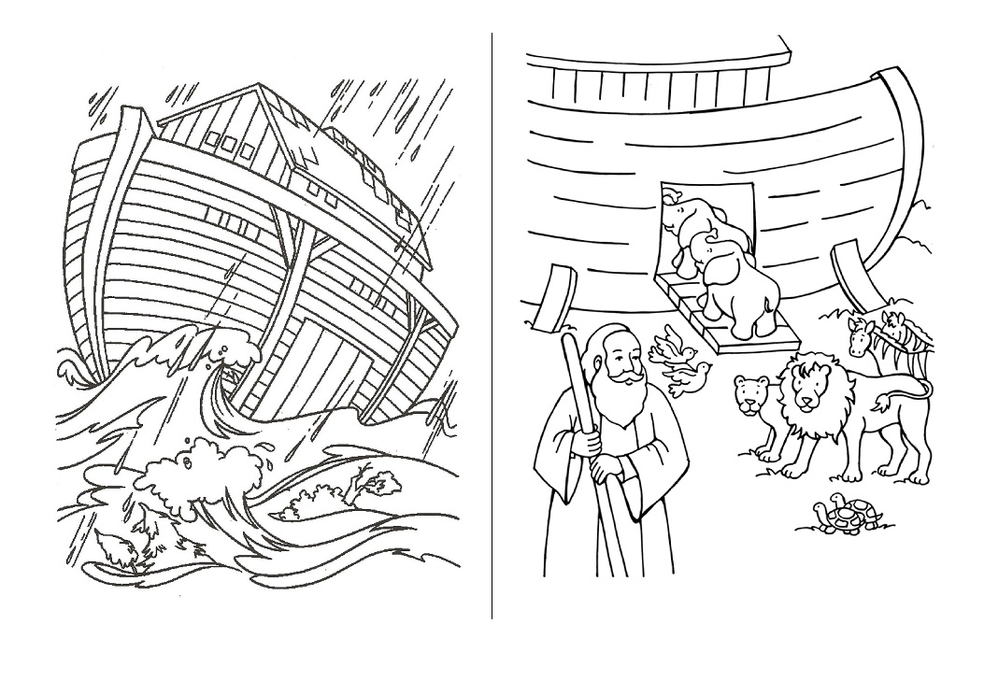

Gambar 3



## KELAS KECIL ( 6 - 8 TAHUN)

**TUJUAN**

1. **ASPEK PENGETAHUAN**
2. Anak dapat menyebutkan siapa nama bapak yang diselamatkan dari air Bah.
3. Anak dapat menyebutkan berapa hari hujan lebat turun bumi saat bapak Nuh beerada di bahtera.
4. Anak dapat menyebutkan siapa saja yang masuk dalam bahtera Nuh.
5. Anak dapat menyebutkan usia Nuh saat datang air Bah?
6. **ASPEK SIKAP**
   * + 1. Anak dapat memiliki sikap taat.
       2. Anak dapat bersyukur atas kasih Allah dalam kehidupan.

**TATA IBADAH**

1. **PERSIAPAN** 
   * + 1. Pelayan Kebaktian Anak sudah hadir 30 menit sebelum kebaktian dimulai
       2. Mempersiapkan Ruang Kebaktian Anak dan peralatan untuk aktivitas
       3. Pelayan Kebaktian Anak berdoa bersama dan siap menyambut anak dengan sukacita.
2. **NYANYIAN PEMBUKA**

* Nyanyian:Sungai Sukacita-Mu Mengalir Dalamku

1. **DOA PEMBUKA**
2. **NYANYIAN SUKACITA**

* Nyanyian: Jalan Serta Yesus

1. **BERBAGI PENGALAMAN**

Tanyakan pada anak, apa yang akan dilakukan jika orang tua meminta untuk belajar? (bisa juga tanyakan apa yang akan dilakukan saat disuruh mandi, bangun pagi, mengambil barang).

Seandainya tidak menurut perintah orang tua, apakah itu disebut dengan taat?

1. **NYANYIAN MENYAMBUT FIRMAN**

* Nyanyian: Kitab Suci Hartaku

1. **PELAYANAN FIRMAN**
2. Doa Firman
3. Pembacaan Firman : Kejadian 7:1-24 (*untuk kelas Pra bisa dibacakan atau langsung pewartaan firman*).
4. Pewartaaan Firman : Taat Maka Selamat.*.*
5. Tanyakan pada anak, apa saja binatang favorit mereka. Minta mereka menceritakan ciri-ciri binatang itu dan mengapa binatang itu favorit bagi mereka. Minta juga mereka berdiskusi tentang binatang-binatang yang favorit dengan teman yang lain.
6. Tanyakan pada anak, apa yang terjadi seandainya binatang-binatang itu dikumpulkan di dalam sebuah kapal?
7. Ajak anak membaca Kejadian 7:1-24. Setelah pembacaan, berikan penjelasan pada anak tentang Nuh yang diminta oleh Tuhan agar mengatur dan membawa masuk segala jenis binatang ke dalam bahtera. Selain perintah Tuhan ini, sampaikan pada anak mengapa Nuh diperintah demikian? Penekanan pada kehidupan Nuh yang saleh dan benar di hadapan Allah penting disampaikan pada anak agar anak-anak tahu latar belakang kisah Nuh.
8. Mintalah anak membayangkan seandainya mereka seperti Nuh yang berada dalam bahtera selama hujan turun hingga banjir surut. Bosan, jenuh, dingin? Sampaikan pada anak bahwa Nuh tetap menjalankan perintah Tuhan dengan baik. Ketaatannya tampak sejak Tuhan memerintahkan Nuh dan keluarganya masuk dalam bahtera, tinggal dalam bahtera sejak hujan turun (hujan turun 40 hari 40 malam) hingga air menjadi surut (150 hari).
9. Tegaskan pada anak ketaatan Nuh inilah yang membuat ia dan keluarganya selamat. Membayangkan hidup Nuh dan keluarganya selama di dalam kapal dalam waktu yang panjang bisa jadi membosankan, cape, lelah. Namun semua itu dapat dikalahkan dalam sikap taat. Karena ketaatan itulah mereka menjadi selamat.

Sampaikan bahwa Tuhan juga telah mengasihi dan memberkati gereja kita. Tuhan telah menyelamatkan kakek dan nenek kita yang dulu saat terjadi kekurangan makanan pada zaman dulu. Berkat ketaatan mereka, saat ini mereka tetap sehat. Kita juga saat ini merasakan hasil dari jerih payah mereka.

1. **AKTIVITAS: -**
2. **EVALUASI**
3. Siapa nama bapak yang diselamatkan dari air Bah?
4. Berapa hari hujan lebat turun bumi saat bapak Nuh berada di bahtera?
5. Sebutkan siapa saja yang masuk dalam bahtera Nuh?
6. Sebutkan usia nuh saat datang air Bah?
7. **NYANYIAN REPSONS**

* Nyanyian: Ku Mau Cinta Yesus

1. **PERSEMBAHAN SYUKUR**

* Nyanyian: Kub’ri Persembahan

1. **DOA SYAFAAT DAN DOA PENUTUP**
2. **UCAPAN BERKAT**

Damai sejahtera Allah, yang melampaui segala akal! akan memelihara hati dan pikiran kita dalam Kristus Yesus. Amin (Filipi 4:7)

1. **PENUTUP**

* Warta Anak
* Nyanyian: Aku Diberkati

## KELAS BESAR ( 9-12 TAHUN)

**TUJUAN**

1. **ASPEK PENGETAHUAN**
2. Anak dapat menyebutkan anggota keluarga bapak Nuh.
3. Anak dapat menyebutkan berapa hari hujan lebat turun bumi saat bapak Nuh beerada di bahtera.
4. Anak dapat menyebutkan siapa saja yang masuk dalam bahtera Nuh.
5. Anak dapat menyebutkan usia nuh saat datang air Bah.
6. Anak dapat menyebutkan sikap yang diselamatkan Tuhan Yesus.
7. **ASPEK SIKAP**
8. Anak dapat memiliki sikap taat
9. Anak dapat bersyukur atas kasih Allah dalam kehidupan.

**TATA IBADAH**

1. **PERSIAPAN** 
   * + 1. Pelayan Kebaktian Anak sudah hadir 30 menit sebelum kebaktian dimulai
       2. Mempersiapkan Ruang Kebaktian Anak dan peralatan untuk aktivitas
       3. Pelayan Kebaktian Anak berdoa bersama dan siap menyambut anak dengan sukacita.
2. **NYANYIAN PEMBUKA**

* Nyanyian:Sungai Sukacita-Mu Mengalir Dalamku

1. **DOA PEMBUKA**
2. **NYANYIAN SUKACITA**

* Nyanyian: Jalan Serta Yesus

1. **BERBAGI PENGALAMAN**

Tanyakan pada anak, apa yang akan dilakukan jika orang tua meminta untuk belajar? (bisa juga tanyakan apa yang akan dilakukan saat disuruh mandi, bangun pagi, mengambil barang).

Seandainya tidak menurut perintah orang tua, apakah itu disebut dengan taat?

Sampaikan pada anak bahwa orang-orang yang taat akan menerima hadiah dari ketaatannya. Hari ini kita akan tahu siapa orang yang taat dan mendapat hadiah dari ketaatannya itu.

1. **NYANYIAN MENYAMBUT FIRMAN**

* Nyanyian: Kitab Suci Hartaku

1. **PELAYANAN FIRMAN** 
   * + 1. Doa Firman
       2. Pembacaan Firman : Kejadian 7:1-24 (*untuk kelas Pra bisa dibacakan atau langsung pewartaan firman*).
       3. Pewartaaan Firman : Taat Maka Selamat.
2. Mintalah anak membuat kelompok. 1 kelompok terdiri dari 4 orang. Bagikan alat tulis (kertas dan bolpen/spidol) kepada setiap kelompok.
3. Mintalah setiap kelompok menganalisa mengapa Nuh mau membangun bahtera di atas gunung?
4. Mintalah kelompok menceritakan singkat situasi yang terjadi dalam cerita Alkitab.
5. Mintalah kelompok menganalisa mengapa sikap taat kepada Allah sangat dibutuhkan?
6. Setelah “pelaporan” usai, mintalah anak memberikan contoh sehari-hari hal ketaatan dalam kasih, misalnya, masuk sekolah tepat waktu, mengikuti pelajaran dari awal hingga usai.
7. Masing-masing klompok dapat mempresentasikan diskusi mereka?
8. **AKTIVITAS: -**
9. **EVALUASI**
10. Sebutkan siapa anggota keluarga bapak Nuh?
11. Berapa hari hujan lebat turun bumi saat bapak Nuh beerada di bahtera?
12. Sebutkan siapa saja yang masuk dalam bahtera Nuh?
13. Sebutkan usia nuh saat datang air Bah?
14. Menyebutkan sikap yang diselamatkan Tuhan Yesus?
15. **NYANYIAN REPSONS**

* Nyanyian: Ku Mau Cinta Yesus

1. **PERSEMBAHAN SYUKUR**

* Nyanyian: Kub’ri Persembahan

1. **DOA SYAFAAT DAN DOA PENUTUP**
2. **UCAPAN BERKAT**

Damai sejahtera Allah, yang melampaui segala akal! akan memelihara hati dan pikiran kita dalam Kristus Yesus. Amin (Filipi 4:7)

1. **PENUTUP**

* Warta Anak
* Nyanyian: Aku Diberkati

**MINGGU PRA PASKA II, 5 Maret 2023**

**Warna Liturgi: Ungu**

**Judul : Diberkati Untuk Memberkati**

## BAHAN SERMON

**Bacaan : Kejadian 12: 1-9**

* **PENJELASAN TEKS**

Frasa diberkati untuk memberkati memiliki dua makna penting. Pertama kita harus diberkati telebih dahulu, karena sejatinya kita hanya bisa memberi yang kita miliki. Kedua Sang pemberi berkat itu (dalam hal ini Allah) menghendaki supaya kita tidak menggenggam tangan dan menutup mata terhadap sekitar yang membutuhkan. Sederhananya Allah menghendaki supaya kita hidup dengan menghitung berkat-Nya dan sekaligus menjadi saluran berkat bagi sesama. Tentu kita sependapat bahwa berkat adalah semua yang Allah beri pada kita dalam bentuk yang berbeda-beda. Jika kepada Abraham, Allah berjanji akan meberikan berkat berupa keturunan (bangsa yang besar), kekayaan (memberkati engkau) serta kejayaan (namamu masyur). Namun dalam realisasinya tidak hanya tiga janji tersebut karena yang lebih penting adalah penyertaan Allah (berjalan dengan Allah) dalam kehidupan Abraham. Begitu pula dengan hidup kita, berkat Allah bukan hanya berupa harta, kedudukan dan keturunan melainkan kesehatan, kedamaian, keselamatan bahkan di dalam sebuah persoalan ada berkat Allah yang tersembunyi bagi setiap umat yang menggandalkan Dia. Kita harus bersyukur karena Tuhan berjanji tentang berkat yang juga meliputi seluruh aspek kehidupan dan salah satu berkat terbesarnya telah kita rayakan beberapa minggu yang lalu yaitu Paskah (kematian Tuhan Yesus untuk menebus dosa-dosa kita).

Hospitaliti adalah salah satu nilai GKSBS yang diangkat supaya dipahami dan dihidupi oleh gereja (Eklesia) yang adalah setiap pribadi kita. Hospitaliti atau keramahan yang memiliki arti sejajar dengan menerima orang asing. Dalam teks kita hari ini hospitaliti atau keramahan yang Allah tunjukan kepada Abraham adalah memanggil, menerima dan memberkatinya. Memberkati orang yang memberkati engkau dan olehmu semua kaum di muka bumi akan mendapat berkat. Sama halnya dengan Allah dan Abraham, Abraham dan semua kaum dimuka bumi. Para pendahulu kita (perintis) juga mengalami hangatnya keramahan Allah dan menghidupi sikap ramah (menerima serta menjadi saluran berkat) kepada orang lain. Tanpa kedua hal itu, tentulah sekarang kita tidak mengenal Gereja Kristen Sumatera Bagian Selatan (GKSBS).

Sebagai jemaat GKSBS kita pun diminta untuk ramah seorang terhadap yang lain seperti Kristus yang ramah kepada setiap kita dengan menerima, mengampuni, meberkati, menyertai lebih-lebih menyelamatkan kita dari dosa. Tidak hanya berhenti sampai situ saja karena ada tanggung jawab yang lebih besar dari itu yaitu; kita harus mengajarkan kepada generasi muda untuk bersikap ramah. Dalam Bahasa yang lebih mudah dipahami oleh anak-anak Sekolah Minggu adalah diberkati untuk memberkati. Point penting yang harus disampaikan kepada mereka yaitu: pertama, Allah sungguh mengasihi dan menerima (bersikap ramah) siapa pun dan bagaimana pun keadaan mereka. Kedua, mari hitung berkat yang sudah Allah beri bagi kita (bukan hanya uang). Ketiga, mari berbagi berkat kepada mereka yang membutuhkan. Amin.

## KELAS PRA (0 - 5 TAHUN)

**TUJUAN**

1. **ASPEK PENGETAHUAN**
2. Anak dapat menyebutkan siapa saja tokoh dalam cerita.
3. Anak dapat menyebutkan satu sifat Allah.
4. **ASPEK SIKAP**
5. Anak mampu bersyukur karena telah menerima berkat dari Tuhan.
6. Anak bersedia membagikan sedikit dari milikinya.

**TATA IBADAH**

1. **PERSIAPAN**
2. Pelayan Kebaktian Anak sudah hadir 30 menit sebelum kebaktian dimulai
3. Mempersiapkan Ruang Kebaktian Anak dan peralatan untuk aktivitas
4. Pelayan Kebaktian Anak berdoa bersama dan siap menyambut anak dengan sukacita.
5. **NYANYIAN PEMBUKA**

* Nyanyian:Kasih Yesus Indah-Indah Oh Indah

1. **DOA PEMBUKA**
2. **NYANYIAN SUKACITA**

* Nyanyian: Big or Small

1. **BERBAGI PENGALAMAN**

Tanyakan pada anak, Siapa yang sekolah dan dibawakan bekal oleh orang tuanya? Siapa dari kalian yang pernah berbagi berkat (bekal, air, jajan dll) kepada teman-temannya?

1. **NYANYIAN MENYAMBUT FIRMAN**

* Nyanyian: Yesus Sayang Padaku

1. **PELAYANAN FIRMAN** 
   * + 1. Doa Firman
       2. Pembacaan Firman : Kejadian 12:1-9 (*untuk kelas Pra bisa dibacakan atau langsung pewartaan firman*).
       3. Pewartaaan Firman : Diberkati Untuk Memberkati.

**Drama**

|  |  |  |
| --- | --- | --- |
| **Prolog** | : | Suatu kali di sebuah negeri nun jauh disana (Ur Kasdim) hiduplah pasangan suami istri yaitu bapa Abram (yang kemudian berubah menjadi Abraham) dan ibu Sara (yang kemudian berubah menjadi Abraham) tetapi mereka belum dikarunia seorang anak. Orang tua dari bapa Abraham bernama Terah sedangkan saudara dari bapa Abraham bernama Nahor dan Haran. Haran memiliki seorang anak bernama Lot. Pada waktu itu Abram berusia tujuh puluh lima tahun dan TUHAN memanggil Abram… |
| **TUHAN** | : | Abram (dengan suara lembut) |
| **Abram** | : | Saya. Siapakah yang memanggilku? (dengan bingung melihat ke samping, belakang dan ke atas) |
| **TUHAN** | : | Perkenalkan, Aku adalah TUHAN….dan Aku mau engkau mengikuti perintahku. |
| **Abram** | : | Apakah perintah-Mu itu TUHAN? Aku akan melakukannya |
| **TUHAN** | : | “Pergilah dari negerimu dan dari sanak saudaramu dan dari rumah bapamu ini ke negeri yang akan Kutunjukan kepadamu” |
| **Abraham** | : | Dimanakah negeri itu TUHAN? |
| **TUHAN** | : | Jangan kuatir Abram.., engkau akan mengetahuinya nanti. |
| **Abraham** | : | TUHAN,..apakah aku boleh membawa istri dan keponakanku? |
| **TUHAN** | : | Tentu saja boleh. Lagi pula Aku akan membuat engkau menjadi bangSa yang besar, dan memberkati engkau serta membuat namamu masyur, dan engkau akan menjadi berkat. bukan hanya itu saja tetapi Aku juga akan memberkati orang-orang yang memberkati engkau dan mengutuk orang-orang yang mengutuk engkau, dan olehmu semua kaum dimuka bumi akan mendapat berkat. |
| **Abram** | : | Baiklah jika Engaku yang menyuruhnya…aku akan mengajak Sarai istriku dan Lot keponakanku untuk ikut besama-sama dengan aku.  Sarai istriku…dan kau Lot keponakanku,.. Marilah berkemas dan ikutlah aku ke negeri yang akan TUHAN tunjukan kepadaku. |
| **Sarai & Lot** | : | Kami siap dan akan segera berkemas… |
| **Epilog** |  | Akhirnya Abram, Sarai dan Lot pergi meninggalkan keluarga mereka di Ur Kasdim. |

Pelayan melanjutkan dengan memberikan :

Haloooo…bagaimana deramanya? Bagus kan!

* Dari kisah bapa Abraham kita tahu bahwa Allah kita adalah Allah yang ramah karena Dia mau memanggil, menerima, mengasihi dan memberkati bapa Abraham padahal bapa Abraham orang berdosa (penyembah berhala). Allah memberkati bapa Abraham supaya bapa Abraham menjadi berkat untuk orang lain.
* Sama halnya dengan bapa Abraham, kakek dan nenek perintis gereja GKSBS juga merasakan keramahan Allah (dipanggil, diterima dan diberkati) maka mereka juga bersikap ramah kepada yang lain dengan memberkati orang lain.

Anak-anak sekolah minggu yang tampan dan cantik,…Allah sungguh mengasihi kalian dan Allah meminta supaya kalian mau berbagi berkat (bekal, air, jajan dll). Saling menolong dan tidak boleh pelit karena Allah tidak suka anak yang pelit. Amin.

1. **AKTIVITAS**
2. Bagikan lembar aktivitas.
3. Bagikan kepada masing-masing anak beberapa pinsil warna.
4. Minta anak mewarnai gambar, dan ketika ia membutuhkan pensil warna yang tidak dipunyainya, ia dapat meminjamnya dari teman yang memilikinya.
5. Setelah gambar itu selesai (dalam waktu yang sudah ditentukan), minta mereka untuk menukarkan dengan kawan sebelahnya (searah jarum jam)…sehingga setiap anak membawa pulang gambar yang tidak ia warnai sendiri.
6. Hal ini dilakukan supaya mereka belajar untuk bersikap ramah dan secara bersamaan menanamkan konsep bahwa berbagi (diberkati untuk memberkati) merupakan poin penting yang Allah kehendaki untuk dilakuan.
7. **EVALUASI**
8. Sebutkan siapa saja tokoh dalam cerita diatas!
9. Apakah perintah Allah kepada bapa Abraham?
10. Sebutkan contoh tindakan yang merupakan bentuk dari memberkati orang lain!
11. **NYANYIAN REPSONS**

* Nyanyian: Aku Diberkati Sepanjang Hidupku Diberkati

1. **PERSEMBAHAN SYUKUR**

* Nyanyian: Disini Aku Bawa Tuhan

1. **DOA SYAFAAT DAN DOA PENUTUP**
2. **UCAPAN BERKAT**

Damai sejahtera Allah, yang melampaui segala akal! akan memelihara hati dan pikiran kita dalam Kristus Yesus. Amin (Filipi 4:7)

1. **PENUTUP**

* Warta Anak

**LAMPIRAN :**

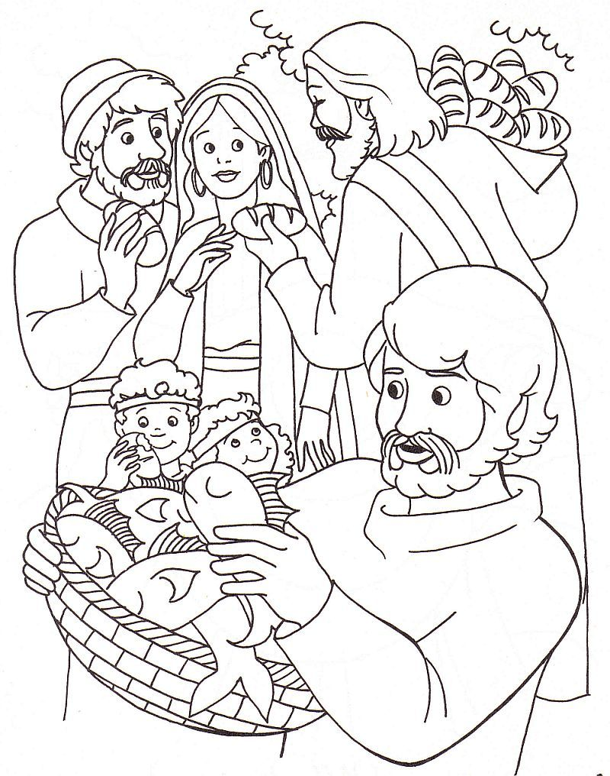

## KELAS KECIL ( 6 - 8 TAHUN)

**TUJUAN**

1. **ASPEK PENGETAHUAN**
   * + 1. Anak menyebutkan siapa saja tokoh dalam cerita?
       2. Anak menyebutkan satu sifat Allah?
2. **ASPEK SIKAP**

Anak mampu bersyukur karena telah menerima berkat dari Tuhan.

Anak bersedia membagikan sedikit dari milikinya.

**TATA IBADAH**

1. **PERSIAPAN** 
   * + 1. Pelayan Kebaktian Anak sudah hadir 30 menit sebelum kebaktian dimulai
       2. Mempersiapkan Ruang Kebaktian Anak dan peralatan untuk aktivitas
       3. Pelayan Kebaktian Anak berdoa bersama dan siap menyambut anak dengan sukacita.
2. **NYANYIAN PEMBUKA**

* Nyanyian:Bapa Kudatang Pada-Mu

1. **DOA PEMBUKA**
2. **NYANYIAN SUKACITA**

* Nyanyian: Kasih-Nya Seperti Sungai

1. **BERBAGI PENGALAMAN**

Tanyakan pada anak, Siapa yang sekolah dan dibawakan bekal oleh orang tuanya? Siapa dari kalian yang pernah berbagi berkat (bekal, air, jajan dll) kepada teman-temannya?

1. **NYANYIAN MENYAMBUT FIRMAN**

* Nyanyian: Yesus Sayang Padaku

1. **PELAYANAN FIRMAN**
   * + 1. Doa Firman
       2. Pembacaan Firman : Kejadian 12:1-9 (*untuk kelas Pra bisa dibacakan atau langsung pewartaan firman*).
       3. Pewartaaan Firman : Diberkati Untuk Memberkati.

**Drama**

|  |  |  |
| --- | --- | --- |
| **Prolog** | : | Suatu kali di sebuah negeri nun jauh disana (Ur Kasdim) hiduplah pasangan suami istri yaitu bapa Abram (yang kemudian berubah menjadi Abraham) dan ibu Sara (yang kemudian berubah menjadi Abraham) tetapi mereka belum dikarunia seorang anak. Orang tua dari bapa Abraham bernama Terah sedangkan saudara dari bapa Abraham bernama Nahor dan Haran. Haran memiliki seorang anak bernama Lot. Pada waktu itu Abram berusia tujuh puluh lima tahun dan TUHAN memanggil Abram… |
| **TUHAN** | : | Abram (dengan suara lembut) |
| **Abram** | : | Saya. Siapakah yang memanggilku? (dengan bingung melihat ke samping, belakang dan ke atas) |
| **TUHAN** | : | Perkenalkan, Aku adalah TUHAN….dan Aku mau engkau mengikuti perintahku. |
| **Abram** | : | Apakah perintah-Mu itu TUHAN? Aku akan melakukannya |
| **TUHAN** | : | “Pergilah dari negerimu dan dari sanak saudaramu dan dari rumah bapamu ini ke negeri yang akan Kutunjukan kepadamu” |
| **Abraham** | : | Dimanakah negeri itu TUHAN? |
| **TUHAN** | : | Jangan kuatir Abram.., engkau akan mengetahuinya nanti. |
| **Abraham** | : | TUHAN,..apakah aku boleh membawa istri dan keponakanku? |
| **TUHAN** | : | Tentu saja boleh. Lagi pula Aku akan membuat engkau menjadi bangda yang besar, dan memberkati engkau serta membuat namamu masyur, dan engkau akan menjadi berkat. bukan hanya itu saja tetapi Aku juga akan memberkati orang-orang yang memberkati engkau dan mengutuk orang-orang yang mengutuk engkau, dan olehmu semua kaum dimuka bumi akan mendapat berkat. |
| **Abram** | : | Baiklah jika Engaku yang menyuruhnya…aku akan mengajak Sarai istriku dan Lot keponakanku untuk ikut besama-sama dengan aku.  Sarai istriku…dan kau Lot keponakanku,.. Marilah berkemas dan ikutlah aku ke negeri yang akan TUHAN tunjukan kepadaku. |
| **Sarai & Lot** | : | Kami siap dan akan segera berkemas… |
| **Epilog** |  | Akhirnya Abram, Sarai dan Lot pergi meninggalkan keluarga mereka di Ur Kasdim. |

Pelayan melanjutkan dengan memberikan :

Haloooo…bagaimana deramanya? Bagus kan!

* Dari kisah bapa Abram kita tahu bahwa Allah kita adalah Allah yang ramah karena Dia mau memanggil, menerima, mengasihi dan memberkati bapa Abram padahal bapa Abram orang berdosa (penyembah berhala). Allah memberkati bapa Abram supaya bapa Abram menjadi berkat untuk orang lain.
* Sama halnya dengan bapa Abram, kakek dan nenek perintis gereja GKSBS juga merasakan keramahan Allah (dipanggil, diterima dan diberkati) maka mereka juga bersikap ramah kepada yang lain dengan memberkati orang lain.

Anak-anak sekolah minggu yang tampan dan cantik,…Allah sungguh mengasihi kalian dan Allah meminta supaya kalian mau berbagi berkat (bekal, air, jajan dll). Saling menolong dan tidak boleh pelit karena Allah tidak suka anak yang pelit. Amin.

1. **AKTIVITAS**
   * + 1. Bagikan lembar aktifitas.
       2. Mintalah anak-anak untuk mencari dan melingkali kata yang sudah tersedia di bagaian sebelah kiri gambar.
       3. Pelayan membentuk menjadi beberapa kelompok yang terdiri dari dua sampai tiga anak. Tujuannya ialah supaya mereka saling menolong satu dengan yang lain.
2. **EVALUASI: -**
3. **NYANYIAN REPSONS**

* Nyanyian: Aku Diberkati Sepanjang Hidupku Diberkati.

1. **PERSEMBAHAN SYUKUR**

* Nyanyian: Disini Aku Bawa Tuhan

1. **DOA SYAFAAT DAN DOA PENUTUP**
2. **UCAPAN BERKAT**

Damai sejahtera Allah, yang melampaui segala akal! akan memelihara hati dan pikiran kita dalam Kristus Yesus. Amin (Filipi 4:7)

1. **PENUTUP**

* Warta Anak
* Nyanyian: Ku Kasihi Kau Dengan Kasih Tuhan

**LAMPIRAN:**

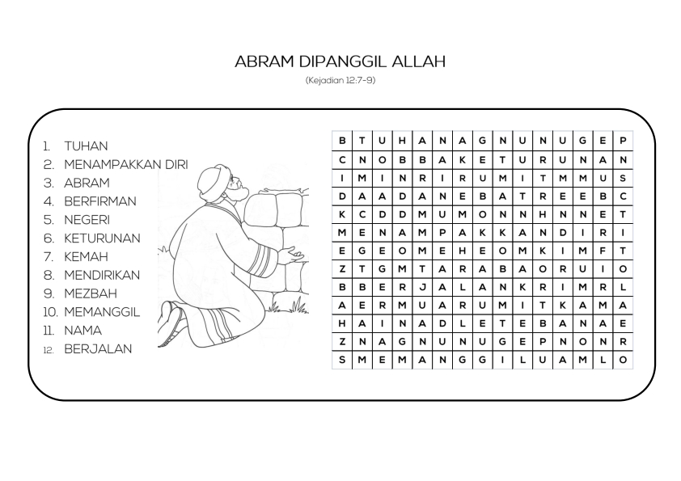

## KELAS BESAR ( 9-12 TAHUN)

**TUJUAN**

1. **ASPEK PENGETAHUAN**
2. Anak dapat menyebutkan siapa saja tokoh dalam cerita?
3. Anak dapat menyebutkan satu sikap Allah?
4. Anak dapat dapat menyebutkan apa yang dimaksud dengan berkat Allah?
5. Anak dapat menyebutkan tindakan menolong orang lain?
6. **ASPEK SIKAP**
7. Anak mampu meneladani hal baik dari sosok bapa Abraham.
8. Anak mampu menghitung berkat yang Tuhan beri.
9. Anak bersedia membagi apa yang Tuhan beri (berkati) kepada yang lain.

**TATA IBADAH**

1. **PERSIAPAN**
2. Pelayan Kebaktian Anak sudah hadir 30 menit sebelum kebaktian dimulai
3. Mempersiapkan Ruang Kebaktian Anak dan peralatan untuk aktivitas
4. Pelayan Kebaktian Anak berdoa bersama dan siap menyambut anak dengan sukacita.
5. **NYANYIAN PEMBUKA**

* Nyanyian:Dalam Yesus Kita Bersaudara

1. **DOA PEMBUKA**
2. **NYANYIAN SUKACITA**

* Nyanyian: Mentega dan Roti

1. **BERBAGI PENGALAMAN**

Siapa yang hari ini merasa diberkati oleh Tuhan? Menurut kalian apa saja berkat yang Allah sudah beri? (Kesehatan, kepintaran, talenta, uang, keselamatan dll). Ketika saudaramu atau temanmu tidak bisa mengerjakan PR, maukan kamu menolongnya. mengapa?

1. **NYANYIAN MENYAMBUT FIRMAN**

* Nyanyian: Memuji Tuhan Selalu

1. **PELAYANAN FIRMAN** 
   * + 1. Doa Firman
       2. Pembacaan Firman : Kejadian 12:1-9 (*untuk kelas Pra bisa dibacakan atau langsung pewartaan firman*).
       3. Pewartaaan Firman : Diberkati Untuk Memberkati.

* Pelayan menunjukan beberapa gambar (Lampiran) dan mengajak anak untuk mengomentarinya.
* Kemudian pelayan memberikan penegasan terkait beberapa gambar yang sudah di perlihatkan. Bagaimana prinsip air bekerja yaitu; pertama mengalir dari tempat yang lebih tinggi ketempat yang lebih rendah, kedua menyesuaikan tempat, ketiga hanya bisa membagi ke tempat lain jika memiliki isi.
* Setelah itu ajak anak sekolah minggu untuk membaca teks hari ini, kemudian pelayan menceritakan secara singkat terkait:

1. **Tokoh dan perannya**: TUHAN, Abram, Sarai (istri dari Abram), terah (bapa dari Abram), Nahor dan Haran (saudara Abram). Milka (istri dari Nahor) dan Lot (anak dari Haran).
2. **Tempat**: Ur-Kasdim (penyembah berhala).
3. **Sikap Tuhan:** mengasihi dan bersikap ramah terhadap orang asing. Sebagai contoh TUHAN memanggil, menerima dan memberkati Abram.
4. **Perintah** **TUHAN**: Pergilah dari negerimu dan dari sanak saudaramu dan dari rumah bapamu ini ke negeri yang akan kutunjukan kepadamu.
5. **Janji Tuhan**: Aku akan membuat engkau menjadi bangsa yang besar, dan memberkati engkau serta mebuat namamu masyur; dan engkau akan menjadi berkat.
6. **Yang dilakukan Abram**: pertama, ia mentaati perintah Tuhan, dan ia pun membawa sarai dan Lot bersamanya. Kedua, ia menjadi berkat bagi orang lain setelah Allah memberkatinya.

Akhirnya pelayan menyampaikan kepada anak sekolah minggu bahwa Allah begitu ramah dan mengasihi bapa Abram, kasih Allah kepada bapa Abram dalam bentuk memanngil, menerima, memberkati. Ternya bukan hanya kepada bapa Abram, Allah juga bersikap ramah dan mengasihi kakek buyut GKBBS yaitu dengan memanggil, menerima, memberkati dan menyertai mereka untuk membangun GKSBS awal-awal. Nahhh tahukah kalian bahwa TUHAN juga sangat mengasihi kalian, mengasihi kita, TUHAN bersikap ramah kepada kita semua. TUHAN menerima siapa pun dan bagaimana pun keadaan kita. Tuhan memberkati kita. Seperti air tadi mengalir dari tempat yang lebih tinggi (TUHAN) ke tempat yang lebih rendah (Anak Sekolah Minggu). Maka kita juga harus bersikap ramah dan mengasihi kawan-kawan yang lain. Mau menerima, menolong, memberi dan menjadi menjadi saluran berkat bagi kawan-kawan yang kalin jumpai. Amin.

1. **AKTIVITAS: -**
2. **EVALUASI**
   * + 1. Siapa saja tokoh dalam cerita?
       2. Sebutkan satu sikap dari TUHAN?
       3. Apa berkat saja yang sudah Allah beri?
       4. Apa saja bentuk pemberiannu kepada kawan-kawanmu?
3. **NYANYIAN REPSONS**

* Nyanyian: Kucinta Keluarga Tuhan

1. **PERSEMBAHAN SYUKUR**

* Nyanyian: Bawa Persembahanmu

1. **DOA SYAFAAT DAN DOA PENUTUP**
2. **UCAPAN BERKAT**

Damai sejahtera Allah, yang melampaui segala akal! akan memelihara hati dan pikiran kita dalam Kristus Yesus. Amin (Filipi 4:7)

1. **PENUTUP**

* Warta Anak
* Nyanyian: Mengasihi Lebih Sungguh

**LAMPIRAN:**



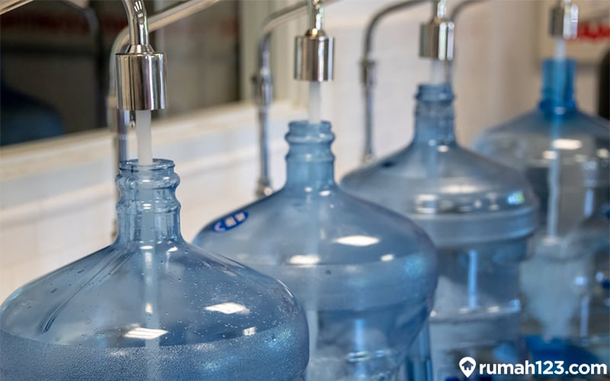



**MINGGU PRA PASKA III, 12 Maret 2023**

**Warna Liturgi: Ungu**

**Judul : Dikuatkan Dalam Tugas**

## BAHAN SERMON

**Bacaan : Keluaran 6:1-12**

* **PENJELASAN TEKS**

1. Kitab keluaran di tulis oleh Musa, sekitar 1445-1405 Sebelum Masehi. Kata Keluaran diambil dari kata Yunani yaitu “*Exodos*” yang artinya “pergi keluar, keluaran. Kitab Keluaran menunjukkan pada dua hal pokok yaitu penghukuman penindas dan pembebasan yang tertindas. Dalam hal ini Tujuan Tuhan Allah adalah menyatakan kasihNya kepada bangsa Israel yaitu membebaskan mereka dari perbudakan di Mesir. Dan akan diberikan tanah perjanjian yang dijanjikan kepada nenek moyangnya yaitu Abraham, Ishak dan Yakup dan mereka menjadi bangsa milik kepunyaan Allah sendiri. Mereka yang akan melayani Allah dan yang menjadi kemuliaan Allah sendiri.
2. Tuhan Dalam menyatakan janji pembebasan bangsa Israel dari tanah perbudakan, Musa adalah yang dipanggil dan diutus Tuhan Allah untuk mewujudkan janji pembebasan kepada bangsa Israel. Musa di utus untuk memimpin bangsa Israel keluar dari tanah Mesir ke tempat yang di janjikan. Musa telah melakukan tugasnya namun yang terjadi adalah merasa lemah dan tidak mampu menghadapi bangsa Israel dan Firaun. Bahkan dampaknya bangsa Israel semakin berat dan putus asa karena Firaun semakin menekan mereka. Firaun tidak memperbolehkan bangsa Israel keluar dari Mesir. Namun Musa harus tetap melanjutkan tugasnya, Ia diperintahkan oleh Tuhan untuk menghadap Raja Firaun, namun Musa merasa ragu dan bimbang bahwa tugasnya tidak akan berhasil karena bangsa Israel sendiri tidak mempercayai kepemimpinan Musa, apa lagi menghadapi Firaun, bagaimana mungkin Raja Firaun mendengarkan perkataannya. Musa mengajukan alasan dengan mengatakan; “aku seorang yang tidak petah lidahnya”(ay 11) (*tidak petah lidah artinya ; tidak lancar bertutur kata, tidak fasih berbicara.)* Musa mengalami kebimbangan dan keraguan dalam mengadapi bangsa Israel dan Raja Firaun, seakan-akan tidak sanggup dan tidak memiliki kekuatan memimpin bangsa Israel keluar dari tanah Mesir menuju tanah perjanjian. Tuhan mengetahui Isi hati Musa, oleh karena itu Tuhan Allah menguatkan hatinya dan meyakinkan Musa untuk melaksanakan Tugasnya dengan kekuatan dari Allah. *“Akulah Tuhan”* dengan kata tersebut agar Musa mengakui dan menyakini bahwa kekuatan Tuhan itu ada pada Musa, dengan menunjukan apa yang sudah melakukan oleh Tuhan dalam sejarah nenek moyang bangsa Israel. Maka Musa harus menerima dan melanjutkan tugas panggilan untuk membebaskan bangsa Israel dari perbudakan, Musa pasti kuat, mampu dan mengalami kemenangan.
3. Dalam kehidupan kita sebagai jemaat GKSBS, juga dipanggil oleh Tuhan untuk meneruskan tugas panggilan gereja untuk menjadi alat atau sarana menyatakan kasih Allah di tengah-tengah Sumatera Bagian Selatan ini. Kadang kita juga merasa lemah, tidak semangat, jika melihat tugas-tugas yang besar. Menyerah dengan keadaan sehingga GKSBS dalam tugasnya tidak berdampak bagi masyarakat. Yang seharusnya GKSBS bergerak dengan semangat membebaskan saudara-saudara kita dari kemiskinan, ketidakadilan, penindasan, dan tindak kejahatan lainnya. GKSBS dalam melakukan tugas harus membuka diri untuk bekerjasama dengan semua pihak, agar Sumatera Bagian selatan ini menjadi daerah yang aman tentram dan damai sejahtera. Jemaat GKSBS harus meyakini dan mengakui bahwa Tuhan Allah yang telah memberi kekuatan, penyertaan dan berkat dalam perjalanan GKSBS dari dulu sampai yang akan datang. Kita harus belajar setia dalam tugas dan setia dalam berGKSBS.

## KELAS PRA (0 - 5 TAHUN)

**TUJUAN**

1. **ASPEK PENGETAHUAN**
2. Anak dapat menghayati, Tuhan Allah adalah sember kekuatan dalam hidupnya.
3. Anak-anak dapat menyebutkan contoh-contoh kekuatan yang diberikan oleh Tuhan Allah dalam hidupnya.
4. Anak-anak dapat mengetahui dampak dari kekuatan dari TUhan Allah dalam hidupnya
5. **ASPEK SIKAP**
6. Anak-anak dapat mewujudkan kekuatan dari Tuhan Allah dalam kehidupan sehari-hari di tengah kehidupan masyarakat .
7. Anak-anak dapat mengerti kekuatan dari Allah yang dapat menyemangati kehidupan sehari-hari
8. Anak-anak dapat merasakan dampak dari mengandalkan kekuatan dari Allah yang diwujudnyatakan dalam kehidupan sehari-hari.

**TATA IBADAH**

1. **PERSIAPAN**
2. Pelayan Kebaktian Anak sudah hadir 30 menit sebelum kebaktian dimulai
3. Mempersiapkan Ruang Kebaktian Anak dan peralatan untuk aktivitas
4. Pelayan Kebaktian Anak berdoa bersama dan siap menyambut anak dengan sukacita.
5. **NYANYIAN PEMBUKA**

* Nyanyian:Dengar Dia Panggil Nama Saya

1. **DOA PEMBUKA**
2. **NYANYIAN SUKACITA**

* Nyanyian: Hati Yang Gembira

1. **BERBAGI PENGALAMAN:-**
2. **NYANYIAN MENYAMBUT FIRMAN**

* Nyanyian: Bila Roh Allah Ada Di Dalamku

1. **PELAYANAN FIRMAN** 
   * + 1. Doa Firman
       2. Pembacaan Firman : Keluaran 6:1-12 (*untuk kelas Pra bisa dibacakan atau langsung pewartaan firman*).
       3. Pewartaaan Firman : Dikuatkan Dalam Tugas.

Anak-anak yang di kasihi oleh Tuhan,

Salom, puji Tuhan di hari ini kita dapat bertemu kembali dalam ibadah kita dalam keadaan sehat dan sukacita. bertemu kembali dalam ibadah hari ini, Gimana kabarnya?...... Sehat semuanya anak-anak?........ Puji Tuhan,……..

Siapa di antara anak-anak yang pernah diberi tugas atau di suruh oleh orang tua atau kakaknya untuk melakukan sesuatu, misalnya mandi sendiri, pakai baju atau pakai celana sendiri. Bisa nggak? …….(*Guru bisa menunjuk anak satu per satu; mungkin ada yang sudah bisa, ada yang belum!)* Kalau yang sudah bisa melakukan di beri waktu untuk bercerita, *(mungkin awalnya diajari, dituntun sampai bisa)*; dan yang belum bisa juga di beri kesempatan untuk bercerita, *(mungkin ada yang menangis karena gak bis-bisa, atau sudah tidak mau lagi belajar memakai baju dan celana sendiri atau putus asa).* Demikianlah musa di beri tugas oleh Tuhan untuk menolong bangsa Israel dari penderitaanya di Mesir merasa tidak bisa atau tidak mampu melakukan, Oleh karena itu Tuhan Allah akan menuntun, memberi kekuatan agar bisa melakukan tugasnya. Demikian juga kita anak-anak GKSBS supaya bisa melakukan pekerjaan dengan baik, kita perlu kekuatan dari Tuhan Allah yang menjadi sumber kekuatan kita. Kita harus terus mau belajar, jangan patah semangat, kita percaya bahwa Tuhan menguatkan kita dalam kita belajar dengan kekuatan dari Allah kita pasti bisa. Tuhan Yesus memberkati. Amin.

1. **AKTIVITAS:-**
2. **EVALUASI**
3. Apakah anak-anak dapat mewujudkan kekuatan dari Tuhan Allah dalam kehidupan sehari-hari di tengah kehidupan masyarakat?
4. Apakah anak-anak dapat mengerti kekuatan dari Allah yang dapat menyemangati kehidupan sehari-hari?
5. Apakah anak-anak dapat merasakan dampak dari mengandalkan kekuatan dari Allah yang diwujudnyatakan dalam kehidupan sehari-hari?
6. **NYANYIAN REPSONS**

* Nyanyian: Bersyukur Kepada Tuhan

1. **PERSEMBAHAN SYUKUR**

* Nyanyian: Bapa Trimakasih

1. **DOA SYAFAAT DAN DOA PENUTUP**
2. **UCAPAN BERKAT**

Damai sejahtera Allah, yang melampaui segala akal! akan memelihara hati dan pikiran kita dalam Kristus Yesus. Amin (Filipi 4:7)

1. **PENUTUP**

* Warta Anak

## KELAS KECIL ( 6 - 8 TAHUN)

**TUJUAN**

1. **ASPEK PENGETAHUAN**
   * + 1. Anak dapat menghayati, Tuhan Allah adalah sember kekuatan dalam hidupnya.
       2. Anak-anak dapat menyebutkan contoh-contoh kekuatan yang diberikan oleh Tuhan Allah dalam hidupnya.
       3. Anak-anak dapat mengetahui dampak dari kekuatan dari Tuhan Allah dalam hidupnya
2. **ASPEK SIKAP**

Anak-anak dapat mewujudkan kekuatan dari Tuhan Allah dalam kehidupan sehari-hari di tengah kehidupan masyarakat .

Anak-anak dapat mengerti kekuatan dari Allah yang dapat menyemangati kehidupan sehari-hari

Anak-anak dapat merasakan dampak dari mengandalkan kekuatan dari Tuhan Allah yang diwujudnyatakan dalam kehidupan sehari-hari.

**TATA IBADAH**

1. **PERSIAPAN** 
   * + 1. Pelayan Kebaktian Anak sudah hadir 30 menit sebelum kebaktian dimulai
       2. Mempersiapkan Ruang Kebaktian Anak dan peralatan untuk aktivitas
       3. Pelayan Kebaktian Anak berdoa bersama dan siap menyambut anak dengan sukacita.
2. **NYANYIAN PEMBUKA**

* Nyanyian:Segala Puji Syukur

1. **DOA PEMBUKA**
2. **NYANYIAN SUKACITA**

* Nyanyian: Setinggi-Tingginya Langit

1. **BERBAGI PENGALAMAN:-**
2. **NYANYIAN MENYAMBUT FIRMAN**

* Nyanyian: Kusiapkan Hatiku Tuhan

1. **PELAYANAN FIRMAN**
   * + 1. Doa Firman
       2. Pembacaan Firman : Keluaran 6:1-12 (*untuk kelas Pra bisa dibacakan atau langsung pewartaan firman*).
       3. Pewartaaan Firman : Dikuatkan Dalam Tugas.

Anak-anak yang dikasih Tuhan Yesus,

Salom, kita bertemu kembali dalam ibadah hari ini, Gimana kabarnya?...... Sehat semuanya anak-anak?........ Puji Tuhan,…….ini semua karena kasih Tuhan yang ada dalam hidup kita. Siapa diantara kalian di rumah yang melakuan tugas dari orang tua? (*biarkan mereka bercerita tugas apa yang mereka lakukan bisa ditunjuk salah satu anak untuk bercerita. Beri mereka pujian atau apresiasi* ) Atau di rumah hanya main HP dan tidak membantu pekerjaan oran tua? Jika di sekolah pernahkah di beri tugas oleh gurunya? (*beri kesempatan untuk bercerita tentang tugas-tugas di sekolah)* Bisakah mereka melaksanakan tugas-tugas di sekolah? Jika belum bisa mengerjakan apa sebabnya? Dan apa yang dilakukan? (*tunjuk beberapa anak untuk bercerita).* Kalau kita tidak bisa mengerjkan tugas, jangan putus asa, malas mengerjakannya tetapi kita tetap semangat karena ada guru kita yang sanggup untuk menuntun, bimbingan, dan nyemangati sampai kita bisa mengerjakannya.

Demikian juga kita sebagi orang yang percaya kepada Kristus, anak-anak GKSBS dipanggil dan di tugasi oleh Tuhan untuk menolong, membantu, dan nyemangati teman kita yang lagi susah, menderita dan mengalami kesulitan. Bekerjasama dengan yang lain supaya teman kita bisa keluar dari kesusahannya dan hidup dengan sukacita. Tuhan pasti menguatkan kita agar kita dapat menjadi berkat bagi teman-teman kita. Tuhan Yesus memberkati. Amin

1. **AKTIVITAS:-**
2. **EVALUASI:**
3. Apakah anak-anak dapat mewujudkan kekuatan dari Tuhan Allah dalam kehidupan sehari-hari di tengah kehidupan masyarakat?
4. Apakah anak-anak dapat mengerti kekuatan dari Allah yang dapat menyemangati kehidupan sehari-hari?
5. Apakah anak-anak dapat merasakan dampak dari mengandalkan kekuatan dari Allah yang diwujudnyatakan dalam kehidupan sehari-hari?
6. **NYANYIAN REPSONS**

* Nyanyian: Kasih Allahku Sungguh Telah Terbukti.

1. **PERSEMBAHAN SYUKUR**

* Nyanyian: Betapa Hatiku

1. **DOA SYAFAAT DAN DOA PENUTUP**
2. **UCAPAN BERKAT**

Damai sejahtera Allah, yang melampaui segala akal! akan memelihara hati dan pikiran kita dalam Kristus Yesus. Amin (Filipi 4:7)

1. **PENUTUP**

* Warta Anak
* Nyanyian: Salam Kawanku

## KELAS BESAR ( 9-12 TAHUN)

**TUJUAN**

1. **ASPEK PENGETAHUAN**
2. Anak dapat menghayati, Tuhan Allah adalah sember kekuatan dalam hidupnya.
3. Anak-anak dapat menyebutkan contoh-contoh kekuatan yang diberikan oleh Tuhan Allah dalam hidupnya.
4. Anak-anak dapat mengetahui dampak dari kekuatan dari TUhan Allah dalam hidupnya
5. **ASPEK SIKAP**
6. Anak dapat mewujudkan kekuatan dari Tuhan Allah dalam kehidupan sehari-hari di tengah kehidupan masyarakat.
7. Anak-anak dapat mengerti kekuatan dari Allah yang dapat menyemangati kehidupan sehari-hari
8. Anak-anak dapat merasakan dampak dari mengandalkan kekuatan dari Tuhan Allah yang diwujudnyatakan dalam kehidupan sehari-hari.

**TATA IBADAH**

1. **PERSIAPAN**
2. Pelayan Kebaktian Anak sudah hadir 30 menit sebelum kebaktian dimulai
3. Mempersiapkan Ruang Kebaktian Anak dan peralatan untuk aktivitas
4. Pelayan Kebaktian Anak berdoa bersama dan siap menyambut anak dengan sukacita.
5. **NYANYIAN PEMBUKA**

* Nyanyian:Mulia, Mulia Namanya

1. **DOA PEMBUKA**
2. **NYANYIAN SUKACITA**

* Nyanyian: Kami Berkumpul Memujimu

1. **BERBAGI PENGALAMAN:-**
2. **NYANYIAN MENYAMBUT FIRMAN**

* Nyanyian: Aku Mengasihi Engkau Yesus

1. **PELAYANAN FIRMAN** 
   * + 1. Doa Firman
       2. Pembacaan Firman : Keluaran 6:1-12 (*untuk kelas Pra bisa dibacakan atau langsung pewartaan firman*).
       3. Pewartaaan Firman : Dikuatkan Dalam Tugas.

Pengantar dalam pembahasan sebagai berikut : Menurut kalian apa arti mengandalakan kekuatan Tuhan ? Jelaskan? Apakah kalian pernah mengalami? Ceritakan?

Pokok Diskusi :

1. Apa yang anda dapat pelajari dari sikap Musa dalam melaksanakan tugas panggilan Allah.
2. Apa yang dijanjikan Allah kepada Musa ketika memimpin umat Israel keluar dari tanah Mesir?

GKSBS telah diberi kekuatan oleh Allah untuk melaksanakan Tugas panggilannya, selanjutnya tugas apa saja yang harus dilakukan untuk Sumatera Bagian selatan?

1. **AKTIVITAS: -**
2. **EVALUASI**
   * + 1. Apakah anak-anak dapat mewujudkan kekuatan dari Tuhan Allah dalam kehidupan sehari-hari di tengah kehidupan masyarakat?
       2. Apakah anak-anak dapat mengerti kekuatan dari Allah yang dapat menyemangati kehidupan sehari-har?
       3. Apakah anak-anak dapat merasakan dampak dari mengandalkan kekuatan dari Allah yang diwujudkan dalam kehidupan sehari-hari?
3. **NYANYIAN REPSONS**

* Nyanyian: Kasih Paling Agung

1. **PERSEMBAHAN SYUKUR**

* Nyanyian: Berlimpah Sukacita Di Hatiku

1. **DOA SYAFAAT DAN DOA PENUTUP**
2. **UCAPAN BERKAT**

Damai sejahtera Allah, yang melampaui segala akal! akan memelihara hati dan pikiran kita dalam Kristus Yesus. Amin (Filipi 4:7)

1. **PENUTUP**

* Warta Anak
* Nyanyian: Ku Yakin Tuhan Tuntun Langkahku

**MINGGU PRA PASKA IV, 19 Maret 2023**

**Warna Liturgi: Ungu**

**Judul : Allah Menyertai Umat-Nya**

## BAHAN SERMON

**Bacaan : Keluaran 33:1-6**

* **PENJELASAN TEKS**

1. Untuk yang kesekian kalinya bangsa Israel mengecewakan hati Tuhan, dengan membuat dan menyembah patung lembu emas.Melihat hal ini Tuhan marah dan menghukum mereka . Itulah kisah singkat yang bisa kita lihat dari keluaran pasal 32, sebuah kisah yang terjadi tepat sebelum teks yang kita baca hari ini, Keluaran 33. Bacaan kita hari ini menceritakan bagaimana Allah Berbicara dengan Musa mengenai bangsa Israel.Dalam kekecewaan- Nya pada bangsa Israel yang baru saja Tuhan bebaskan itu, Allah tetap mengasihi mereka. Sungguh jika kita mau merenungkannya, tidak habis pikir melihat betapa Allah yang kecewa tetapi tidak mengunakan hak- Nya untuk meluapkan amarah- Nya yang berkali- kali pada bangsa Isarel. Justru Tuhan malah menyuruh mereka untuk melanjutkan perjalanan kembali menuju negeri yang di janjikan Tuhan kepada Abraham. Tetapi penyertaanNya Tuhan mengutus malaikatn-Nya. Dan bukan Diri-Nya sendiri yang ikut dalam perjalanan bangsa Israel menuju negeti yang di janjikaan- Nya.
2. Berfirmanlah Tuhan kepada Musa:”Katakanlah kepada orang Israel: Kamu ini bangsa yang tegar tengkuk. Jika aku berjalan ditengah- tengahmu sesaatpun, tentulah Aku akan membinasakan kamu. Oleh sebab itu, tanggalkanlah perhiasanmu, maka Aku akan melihat, apa yang akan Kulakukan kepadamu.” Bangsa Israel adalah bangsa yang tegar tengkuk, artinya bahwa bangsa yang keras hati, keras kepala, itu sifat umat Israel tidak mau menuruti perintah Tuhan. Istilah tegar tengkuk menunjukkan sifat umat Tuhan yang keras kepala, suka membrontak, dan tau bersyukur kepada Allah.Pengenaan istilah ini kepada umatNya bukan tampa alas an , melainkan berdasarkan fakta dari perilaku mereka yang sarat dengan ketidak taatan kepada Allah, Ketika mereka dipimpin oleh Allah selama dalam perjalanan dari Mesir menuju tanah Kanaan.
3. Musa datang dan ingin berbicaara dengan Allah. Alkitab melukiskan relasi antara mereka sangat baik. Musa Berbicara kepada Allah seperti seseorang berbicaca kepada temannya sendiri.Musa mengajukan keberatan terhadap rencana Tuhan itu. Dengan berani dan rendah hati, Musa mengutarakan isi hatinya."Jika Engkau sendiri tidak membimbing kami, janganlah suruh kami berangkat dari sini." {15} ‘’Jika Engkau sendiri tidak membimbing / Jika buka Tuhan membimbing dan menyertai kami .Respon Musa sangat menarik . Ia tidak bisa berjalan tampa penyertaan Tuhan/ tampa Tuhan yang memimpin nya.Ia merasa tidak mampu kalau Tuhan Allah tidak menyertai nya. Hal ini sebuah indikasi bahwa Musa sangat menggantungkan diri kepada pimpinan Allah. Tampa Allah, Musa adalah manusia biasa yang lemah dan tidak berdaya.Lebih baik Musa diam dari pada harus melangkah tampa penyertaan Tuhan Allah.
4. Dari pengalaman Musa , kitab isa belajar satu yang paling penting dalam kerangka formasi spiritual. Prinsip itu adalah betapa pentingnya Penyertaan Allah dalam setiap aktivitas kehidupan kita.Sebelum memulai pekerjaan yang akan kita lakukan / aktivitas apa pun, kita harus dapat memastikan bahwa Allah beserta dengan kita.Jika ada sedikit keraguan bahwa Allah meninggalkan, maka layaklah kita mengikuti teladan Musa , Yaitu dengan berdiam diri dan memohon agar Allah bersedia menyertai kita.
5. Jikalau Allah enggan hadir dalam kegiatan aktivitas dan pekerjaan kita , maka itu mengindikasikan dua hal.

Pertama, mungkin kita membuat Allah murka. Kedua Allah tidak merestui pekerjaan kita, Untuk mendeteksi hal ini, kita pun harus meniru Musa, yang bergaul karib dengan Allah. Kita harus akrab akan menajamkan kepekaan kita dalam mendengar suara Allah. Demikian juga kita melihat sejarah berdirinya GKSBS mulai dari perintisan hingga sampai sekarang ini karean Allah memimpin dan menyertai kita. Para perintis GKSBS tanpa adanya penyertaan serta pimpinan Allah maka mereka tidak bisa berbuat apa- apa.Kita mengimani bahwa GKSBS ada dari masa perintisan, sekarang dan yang akan adalah karena pimpinan dan penyertaan Tuhan Allah.Tuhan Yesus Allah yang baik pasti aakan selalu memimpin dan menyertai kita kamu.

## KELAS PRA (0 - 5 TAHUN)

**TUJUAN**

1. **ASPEK PENGETAHUAN**
2. Anak dapat menceritakan perasaannya Ketika bepergian didampingi orang tua.
3. Anak dapat menyebutkan dengan siapa Musa berbicara.
4. **ASPEK SIKAP**
5. Anak mampu memuji Tuhan.
6. Anak mampu merasakan hati yang tenang karena penyertaan Tuhan.

**TATA IBADAH**

1. **PERSIAPAN**
2. Pelayan Kebaktian Anak sudah hadir 30 menit sebelum kebaktian dimulai
3. Mempersiapkan Ruang Kebaktian Anak dan peralatan untuk aktivitas
4. Pelayan Kebaktian Anak berdoa bersama dan siap menyambut anak dengan sukacita.
5. **NYANYIAN PEMBUKA**

* Nyanyian:Dalam Yesus Kita Bersaudara

1. **DOA PEMBUKA**
2. **NYANYIAN SUKACITA**

* Nyanyian: Betapa Baiknya Engkau Tuhan

1. **BERBAGI PENGALAMAN:-**
2. **NYANYIAN MENYAMBUT FIRMAN**

* Nyanyian: Firman Tuhan Kudengar

1. **PELAYANAN FIRMAN** 
   * + 1. Doa Firman
       2. Pembacaan Firman : Keluaran 33:1-6 (*untuk kelas Pra bisa dibacakan atau langsung pewartaan firman*).
       3. Pewartaaan Firman : Allah Menyertai Umat-Nya.

* Pelayan mengawali dengan kata- kata salom dan menanyakan kabar kepada anak-anak.
* Pelayanan menyiapkan gambar Bangsa Israel dalam perjalanan menuju tanah perjanjian dan pensil pewarna.
* Pelayan membagikan gambar Bangsa Israel, yang sudah dipersiapkan.
* Pelayan menjelaskan gambar tersebut adalah gambar perjalanan umat Israel menuju tanah perjanjian.
* Pelayan menanyakan pendapat anak-anak seandainya mereka ada disana.
* Pelayan menceritakan secara singkat tentang Tuhan menyertai Bangsa Israel
* Pelayan menyebutkan bahwa Musa berbicara dengan siapa.
* Pelayan memberikan contoh suasana hati bahwa Tuhan menyertai.

1. **AKTIVITAS:**

Mewarnai gambar bangsa Israel dalam perjalanan.

1. **EVALUASI**
2. Apakah Sebutkan dengan siapa Musa berbicara ?
3. Sebutkan bagaiman perasaan hatimu Ketika pergi di dampingi orang tua?
4. Sebutkan beberapa contoh cara memuji Tuhan?
5. **NYANYIAN REPSONS**

* Nyanyian: Bila Kulihat Bintang Gemerlapan

1. **PERSEMBAHAN SYUKUR**

* Nyanyian: Persembahan Kami

1. **DOA SYAFAAT DAN DOA PENUTUP**
2. **UCAPAN BERKAT**

Damai sejahtera Allah, yang melampaui segala akal! akan memelihara hati dan pikiran kita dalam Kristus Yesus. Amin (Filipi 4:7)

1. **PENUTUP**

* Warta Anak

**LAMPIRAN:**

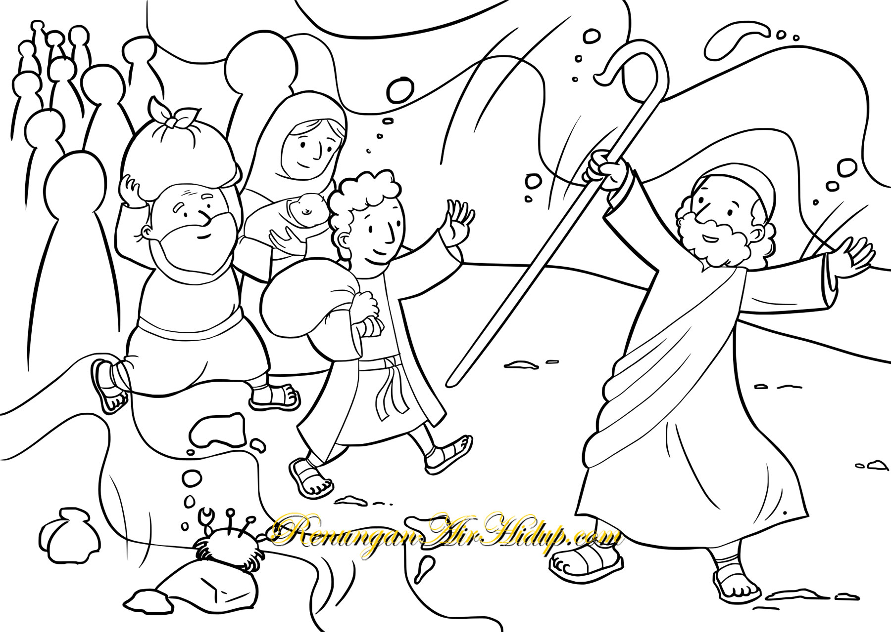

## KELAS KECIL ( 6 - 8 TAHUN)

**TUJUAN**

1. **ASPEK PENGETAHUAN**
   * + 1. Anak dapat menceritakan secara bsingkat bangsa yang tegar tengkuk.
       2. Anak dapat menyebut beberapa contoh penyertaan Tuhan
2. **ASPEK SIKAP**

Anak dapat bersyukur karena penyertaan Tuhan.

Anak mampu hidup dengan taat kepada Tuhan.

Anak mampu berbagi cerita tentang Penyertaan Tuhan.

**TATA IBADAH**

1. **PERSIAPAN** 
   * + 1. Pelayan Kebaktian Anak sudah hadir 30 menit sebelum kebaktian dimulai
       2. Mempersiapkan Ruang Kebaktian Anak dan peralatan untuk aktivitas
       3. Pelayan Kebaktian Anak berdoa bersama dan siap menyambut anak dengan sukacita.
2. **NYANYIAN PEMBUKA**

* Nyanyian:Sungguh Bangga Bapa

1. **DOA PEMBUKA**
2. **NYANYIAN SUKACITA**

* Nyanyian: Hari Ini Kurasa Bahagia

1. **BERBAGI PENGALAMAN:-**
2. **NYANYIAN MENYAMBUT FIRMAN**

* Nyanyian: Bila Kulihat Bintang Gemerlapan

1. **PELAYANAN FIRMAN**
   * + 1. Doa Firman
       2. Pembacaan Firman : Keluaran 33 : 1- 6 (*untuk kelas Pra bisa dibacakan atau langsung pewartaan firman*).
       3. Pewartaaan Firman : **Tuhan Menyertai Umat- Nya**.

Pelayan membacakan Firman Tuhan (Keluaran 33 : 1- 6)

Syalom adik-adik..... bagaimana kabarnya hari ini? Tentu luar biasa kan ?

Adik- adik Hari ini kakak mau bercerita tentang **“Tuhan Menyertai UmatNya”** .Tertulis dalam kitab Keluaran 33: 1- 6

**Adik- adik yang di Kasihi Tuhan Yesus Kristus.**

Bacaan kita hari ini menceritakan bagaimana Allah Berbicara dengan Musa mengenai bangsa Israel.Dalam kekecewaan- Nya pada bangsa Israel yang baru saja Tuhan bebaskan itu, Allah tetap mengasihi mereka. Sungguh jika kita mau merenungkannya, tidak habis pikir melihat betapa Allah yang kecewa tetapi tidak mengunakan hak- Nya untuk meluapkan amarah- Nya yang berkali- kali pada bangsa Isarel. Justru Tuhan malah menyuruh mereka untuk melanjutkan perjalanan kembali menuju negeri yang di janjikan Tuhan kepada Abraham. Tetapi pnyertaanNya Tuhan mengutus malaikatn-Nya. Dan bukan Diri-Nya sendiri yang ikut dalam perjalanan bangsa Israel menuju negeti yang di janjikaan- Nya.

**Adik- adik yang di kasih Tuhan Yesus Kristus.**

Berfirmanlah Tuhan kepada Musa:”Katakanlah kepada orang Israel: Kamu ini bangsa yang tegar tengkuk. Jika aku berjalan ditengah- tengahmu sesaatpun, tentulah Aku akan membinasakan kamu. Oleh sebab itu, tanggalkanlah perhiasanmu, maka Aku akan melihat, apa yang akan Kulakukan kepadamu.”Bangsa Israel adalah bangsa yang tegar tengkok, artinya bahwa bangsa yang keras hati, keras kepala, itu sifat umat Israel tidak mau menuruti perintah Tuhan. Istilah tegar tengkuk menunjukkan sifat umat Tuhan yang keras kepala, suka membrontak, dan tau bersyukur kepada Allah.Pengenaan istilah ini kepada umatNya bukan tampa alas an , melainkan berdasarkan fakta dari perilaku mereka yang sarat dengan ketidak taatan kepada Allah, Ketika mereka dipimpin oleh Allah selama dalam perjalanan dari Mesir menuju tanah Kanaan.

**Adik- adik yang dikasihi Tuhan**

Musa datang dan ingin berbicaara dengan Allah. Alkitab melukiskan relasi antara mereka sangat baik. Musa Berbicara kepada Allah sperti seseorang berbicaca keaapada temannya sendiri.Musa mengajukan keberatan terhadap rencana Tuhan itu. Dengan berani dan rendah hati, Musa mengutarakan isi hatinya. ‘’Jika Engkau sendiri tidak membimbing / Jika buka Tuhan membimbing dan menyertai kami .Respon Musa sangat menarik . Ia tidak bisa berjalan tampa penyertaan Tuhan/ tampa Tuhan yang memimpin nya.Ia merasa tidak mampu kalau Tuhan Allah tidak menyertai nya. Hal ini sebuah indikasi bahwa Musa sangat menggantungkan diri kepada pimpinan Allah. Tampa Allah, Musa adalah manusia biasa yang lemah dan tidak berdaya.Lebih baik Musa diam dari pada harus melangkah tampa penyertaan Tuhan Allah.

Dari pengalaman Musa , kitab isa belajar satu yang paling penting dalam kerangka formasi spiritual. Prinsip itu adalah betapa pentingnya Penyertaan Allah dalam setiap aktivitas kehidupan kita.Sebelum memulai pekerjaan yang akan kita lakukan / aktivitas apa pun, kita harus dapat memastikan bahwa Allah beserta dengan kita.Jika ada sedikit keraguan bahwa Allah meninggalkan, maka layaklah kita mengikuti teladan Musa , Yaitu dengan berdiam diri dan memohon agar Allah bersedia menyertai kita.

Jikalau Allah enggan hadir dalam kegiatan aktivitas dan pekerjaan kita , maka itu mengindikasikan dua hal.

Pertama, mungkin kita membuat Allah murka. Kedua Allah tidak merestuipekerjaan kita, Untuk mendeteksi hal ini, kita pun harus meniru Musa, yang bergaul karip dengan Allah. Kita harus akrab akan menajamkan kepekaan kita dalam mendengar suara Allah.

Demikian juga kita melihat sejarah berdirinya GKSBS mulai dari perintisan hingga samapai sekarang ini karean Allah memimpin dan menyertai kita. Para perintis GKSBS tampa adanya penyertaan serta pimpinan Allah maka mereka tidak bisa berbuat apa- apa.Kita mengimani bahwa GKSBS ada dari masa perintisan, sekarang dan yang akan adalah karena pimpinan dan penyertaan Tuhan Allah.Tuhan Yesus Allah yang baik pasti aakan selalu memimpin dan menyertai kita kamu. Tuhan memberkati kita Amin.

1. **AKTIVITAS:**

Setelah penyampaian firman anak-anak diajak membuat kegiatan bersama sebagai wujud hidup bersyukur karena penyertaan Tuhan Contoh : Berbagi cerita pengalaman bahwa adanya penyertaan Tuhan.

1. **EVALUASI:**
2. Sebutkan dengan siapa Musa berbicara?
3. Jelaskan pengertian bangsa yang tegar tengkuk?
4. Sebutkan beberapa contoh penyertaan Tuhan dalam hidupmu?
5. **NYANYIAN REPSONS**

* Nyanyian: Ya Tuhan Bimbing Aku.

1. **PERSEMBAHAN SYUKUR**

* Nyanyian: Bawalah Persembahanmu

1. **DOA SYAFAAT DAN DOA PENUTUP**
2. **UCAPAN BERKAT**

Damai sejahtera Allah, yang melampaui segala akal! akan memelihara hati dan pikiran kita dalam Kristus Yesus. Amin (Filipi 4:7)

1. **PENUTUP**

* Warta Anak
* Nyanyian: Tiap Langkah Ku Diatur Oleh Tuhan

## KELAS BESAR ( 9-12 TAHUN)

**TUJUAN**

1. **ASPEK PENGETAHUAN**
2. Anak mampu bercerita singkat percakpan Musa dengan Tuhan.
3. Anak mampu bercerita singkat Bangsa yang Tegar Tengkuk.
4. Anak mampu mengungkapkan perasaannya hidup dalam penyertaan Tuhan.
5. **ASPEK SIKAP**
6. Anak dapat hidup dengan taat dan memuliakan Tuhan Yesus.
7. Anak bersedia bersaksi tentang penyertaan Tuhan dengan semua orang.
8. Anak bersedia dengan setia untuk memuwujudkan hidup bersuyukur.

**TATA IBADAH**

1. **PERSIAPAN**
2. Pelayan Kebaktian Anak sudah hadir 30 menit sebelum kebaktian dimulai
3. Mempersiapkan Ruang Kebaktian Anak dan peralatan untuk aktivitas
4. Pelayan Kebaktian Anak berdoa bersama dan siap menyambut anak dengan sukacita.
5. **NYANYIAN PEMBUKA**

* Nyanyian:Hari ini Kurasa Bahagia

1. **DOA PEMBUKA**
2. **NYANYIAN SUKACITA**

* Nyanyian: Bapa Engkau Sungguh Baik

1. **BERBAGI PENGALAMAN:-**
2. **NYANYIAN MENYAMBUT FIRMAN**

* Nyanyian: FirmanMu Kupegang Selalu

1. **PELAYANAN FIRMAN** 
   * + 1. Doa Firman
       2. Pembacaan Firman : Keluaran 33: 1-6(*untuk kelas Pra bisa dibacakan atau langsung pewartaan firman*).
       3. Pewartaaan Firman : Tuhan Menyertai Umat-Nya.

Pelayan membagi dalam ke kelompok-kelompok. Setiap kelompok dapat menyelesiakan diskusi dan setelah itu dapat di presentasikan:

* 1. Apakah percakapan Musa dengan Tuhan?
  2. Apa yang kelompok ketahui pengertian bangsa yang tegar tengkuk?
  3. Berikan contoh hidup dalam penyertaan Tuhan- (dapat membuat 2-3 contoh)?

Tegaskan:

Dari pengalaman Musa , kitab isa belajar satu yang paling penting dalam kerangka formasi spiritual. Prinsip itu adalah betapa pentingnya Penyertaan Allah dalam setiap aktivitas kehidupan kita.Sebelum memulai pekerjaan yang akan kita lakukan / aktivitas apa pun, kita harus dapat memastikan bahwa Allah beserta dengan kita.Jika ada sedikit keraguan bahwa Allah meninggalkan, maka layaklah kita mengikuti teladan Musa , Yaitu dengan berdiam diri dan memohon agar Allah bersedia menyertai kita.

Jikalau Allah enggan hadir dalam kegiatan aktivitas dan pekerjaan kita , maka itu mengindikasikan dua hal.

Pertama, mungkin kita membuat Allah murka. Kedua Allah tidak merestui pekerjaan kita, Untuk mendeteksi hal ini, kita pun harus meniru Musa, yang bergaul karib dengan Allah. Kita harus akrab akan menajamkan kepekaan kita dalam mendengar suara Allah. Demikian juga kita melihat sejarah berdirinya GKSBS mulai dari perintisan hingga sampai sekarang ini karean Allah memimpin dan menyertai kita. Para perintis GKSBS tampa adanya penyertaan serta pimpinan Allah maka mereka tidak bisa berbuat apa- apa.Kita mengimani bahwa GKSBS ada dari masa perintisan, sekarang dan yang akan adalah karena pimpinan dan penyertaan Tuhan Allah.Tuhan Yesus Allah yang baik pasti aakan selalu memimpin dan menyertai kita kamu.

1. **AKTIVITAS:**

Setelah penyampaian firman anak-anak diajak diskusi membahas tentang penyertaan Tuhan dalam hidup ini, dan berbagi cerita yang menyenangkan.

1. **EVALUASI**
   * + 1. Ceritakanlah secara singkat percakapan Musa dengan Tuhan?
       2. Ceritakanlah secara singkat pengertian bangsa yang tegar tengkuk?
       3. Ceritakanlah pengalamanmu hidup dalam penyertaan Tuhan?
2. **NYANYIAN REPSONS**

* Nyanyian: Allahku Dahsyat

1. **PERSEMBAHAN SYUKUR**

* Nyanyian: Bapa Ku Persembahkan

1. **DOA SYAFAAT DAN DOA PENUTUP**
2. **UCAPAN BERKAT**

Damai sejahtera Allah, yang melampaui segala akal! akan memelihara hati dan pikiran kita dalam Kristus Yesus. Amin (Filipi 4:7)

1. **PENUTUP**

* Warta Anak
* Nyanyian: Ya Tuhan Bimbing Aku

**MINGGU PRA PASKA V, 26 Maret 2023**

**Warna Liturgi: Ungu**

**Judul : Tuhan Sumber Ceria**

## BAHAN SERMON

**Bacaan : I Raja-raja 19:9-14**

* **PENJELASAN TEKS**

Kitab Raja-raja termasuk kitab yang panjang. Karena itu, kitab ini dibagi dalam dua kitab yaitu kitab I Raja-raja dan kitab 2 Raja-raja yang merupakan kelanjutan sejarah Israel yang dimulai dalam kitab Samuel. Kitab 1 dan 2 Raja-raja ditulis untuk melengkapi sejarah Israel. Sejarah bangsa dikisahkan melalui kehidupan para Raja dan nabi. Kitab ini menjelaskan sejarah tragis bangsa Israel yang gagal memelihara perjanjian yang dibuat dengan Allah.

Dalam kitab Raja-raja menjelaskan bahwa situasi tragis yang menimpa Israel dan Yehuda bukan karena seolah-olah Allah yang tidak setia kepada umatNya. Tetapi para Rajalah yang tidak setia karena mereka tidak taat kepada hukum Allah. Karena itu, kejahatan bangsa Israel terlihat dari pribadi seorang raja yang melakukan peribadahan di kuil-kuil tandingan yang berada di Betel dan di Dan. Sikap dan tindakan Raja yang beribadah kepada allah lain merupakan tindakan kejahatan. Raja yang demikian selalu dikecam karena ketidaksetiaannya kepada Allah.

Dalam I Raja-raja 19:9-14 mengisahkan tentang nabi Elia yang bekerja pada jaman raja Ahab. Raja Ahab dikenal dengan raja yang jahat. Karena ia mengambil isteri bukan dari Israel yang bernama Isebel. Raja Ahab dipengaruhi isterinya untuk meninggalkan Tuhan Allah dan menyembah kepada Baal. Nabi-nabi Baal inilah yang mengejar-ngejar Elia untuk membunuhnya. Elia dikejar dan akan dibunuh karena Elia menentang raja Ahab dan melawan nabi-nabi Baal ( I Raja-raja 18) dan Elia membunuh nabi-nabi Baal ( I Raja-raja 19:1).

Saat Elia terancam, Elia pergi ke gunung Allah, yakni gunung Horeb dan bermalam di sebuah Gua dan Tuhan menjumpainya. Dalam perjumpaan itu, Tuhan bertanya kepada Elia tentang apa yang dikerjakan Elia. Nabi Elia menjawab bahwa ia telah bekerja sekuat-kuatnya untuk Tuhan. Karena umat Israel telah meninggalkan perjanjian Tuhan, meruntuhkan mezbah Tuhan dan membunuh nabi-nabi Tuhan dengan pedang. Hanya Elia saja yang masih hidup (10). Dalam perjumpaan inilah, maka Tuhan yang hadir dalam angin sepoi-sepoi basa, meneguhkan dan menghibur Elia serta memerintahkan Elia untuk tetap terus melayani Tuhan.

Tuhan Allah juga hadir, menjumpai dan meneguhkan GKSBS sejak masa lalu. Dengan segala pergumulan dan persoalan hidup yang menyangkut masalah ekonomi, pertanian, kesehatan, pergumulan jemaat dan lainnya. Pada masa kini, Tuhan Allah hadir dan menolong GKSBS bersama warga masyarakat yang juga tidak terlepas dari persoalan hidup baik itu persoalan ekonomi, kesehatan, moral. etika dan lain sebagainya. Maka dengan iman, Tuhan Allah juga akan hadir di masa depan dengan meneguhkan, menguatkan dan memberi solusi kepada GKSBS dalam mengarungi kehidupan yang sarat dengan persoalan hidup. Karena GKSBS percaya bahwa Tuhan Allah sebagai Tuan Rumah di GKSBS adalah Tuhan yang Hospitality, yaitu ramah kepada umatNya. Hospitality Allah tidak sekedar hadir dan berada bersama umatNya, tetapi Allah yang bertindak memberikan keteduhan dan kekuatan dalam setiap kesulitan dan pergumulan yang di hadapi umatNya.

## KELAS PRA (0 - 5 TAHUN)

**TUJUAN**

1. **ASPEK PENGETAHUAN**
2. Anak mengetahui cerita tentang Elia yang dikejar-kejar para nabi Baal.
3. Anak-anak mengerti cerita tentang Elia yang sembunyi di sebuah Gua
4. Anak-anak mengerti bahwa Tuhan menemui Elia dan menguatkan Elia.
5. Anak-anak dapat menyebutkan hal-hal yang membuat mereka sedih.
6. **ASPEK SIKAP**
7. Anak percaya bahwa Tuhan akan menghiburnya ketika anak-anak sedih.
8. Anak-anak sukacita karena Tuhan selalu menyertai mereka.

**TATA IBADAH**

1. **PERSIAPAN**
2. Pelayan Kebaktian Anak sudah hadir 30 menit sebelum kebaktian dimulai
3. Mempersiapkan Ruang Kebaktian Anak dan peralatan untuk aktivitas
4. Pelayan Kebaktian Anak berdoa bersama dan siap menyambut anak dengan sukacita.
5. **NYANYIAN PEMBUKA**

* Nyanyian:Happy Ye..ye…Happy Ya..ya..

1. **DOA PEMBUKA**
2. **NYANYIAN SUKACITA**

* Nyanyian: Mari Kita Bersukaria

1. **BERBAGI PENGALAMAN**

*Selamat pagi anak-anak…….pagi hari ini, sebelum kita mendengarkan firman Tuhan, kakak akan bertanya : anak yang sedang bersedih itu wajahnya gimana yaa…..? (Biarkan anak-anak memperagakan wajah sedih****)***

1. **NYANYIAN MENYAMBUT FIRMAN**

* Nyanyian: Firman Tuhan Kudengar

1. **PELAYANAN FIRMAN** 
   * + 1. Doa Firman
       2. Pembacaan Firman : I Raja-raja 19:9-14 (*untuk kelas Pra bisa dibacakan atau langsung pewartaan firman*).
       3. Pewartaaan Firman : Tuhan Sumber Ceria.

Anak-anak yang dikasihi Tuhan Yesus Kristus…..selamat pagi..syalom……..

Apa kabarnya anak-anak……sungguh amat baik……

Pelayan anak menunjukkan gambar wajah anak yang sudah diberi gagang gambar (Lampiran Gambar 1) , lalu berkata : Nahh….anak-anak…….ini gambar wajah anak yang sedang sedih atau senang yaa…..?

Yaa….benar,,,,,ini adalah gambar wajah anak sedih,,,,kira-kira apa yaa…yang membuat dia sedih….? (*Biarkan anak-anak menjawab : karena dimarah Ibu….tidak punya teman….habis jatuh dan lainnya*).

Pelayan menunjukkan gambar Elia di gunung Horeb (Lampiran Gambar 2)…lalu berkata : Nah…anak-anak….nabi Elia juga pernah sedih……ia dikejar-kejar orang-orang yang tidak percaya kepada Tuhan. Elia akan dibunuhnyaa…..Lalu Elia pergi ke Gunung Horeb dan tinggal di sebuah Gua. Ini gambarnya…..

Tetapi Tuhan datang menemui Elia dan membuat Elia senang..gembira…setelah bertemu Tuhan, Elia tidak sedih lagi, Elia senang lagi, gembira lagi.

Anak-anak yang dikasihi Tuhan Yesus…..

Tuhan Yesus itu baik dengan kita. Tuhan Yesus yang akan membuat kita gembira saat kita sedih. Siapa yang percaya kalau Tuhan itu baik saat anak-anak bersedih ? (*Biarkan anak-anak menjawab : saya)*, Siapa yang suka menemani temannya saat temannya bersedih..? (*Biarkan anak-anak menjawab : Saya*). Terima kasih anak-anak, Tuhan Yesus memberkati. Amin.

1. **AKTIVITAS:**

Anak-anak mewarani gambar anak senang (Lampiran Gambar 3).

1. **EVALUASI**
2. Siapa yang sedih terus bertemu Tuhan, menjadi senang lagi ? (Elia)
3. Dimanakah Elia sembunyi ? (Di Gua)
4. Siapa yang membuat kita senang kalau kita sedang sedih ? (Tuhan)
5. Siapa yang mau menemani temannya yang sedang sedih ? (Saya).
6. **NYANYIAN REPSONS**

* Nyanyian: Tuhan Angkat Dosaku

1. **PERSEMBAHAN SYUKUR**

* Nyanyian: Persembahan Kami

1. **DOA SYAFAAT DAN DOA PENUTUP**
2. **UCAPAN BERKAT**

Damai sejahtera Allah, yang melampaui segala akal! akan memelihara hati dan pikiran kita dalam Kristus Yesus. Amin (Filipi 4:7)

1. **PENUTUP**

* Warta Anak

**LAMPIRAN:**

Gambar 1

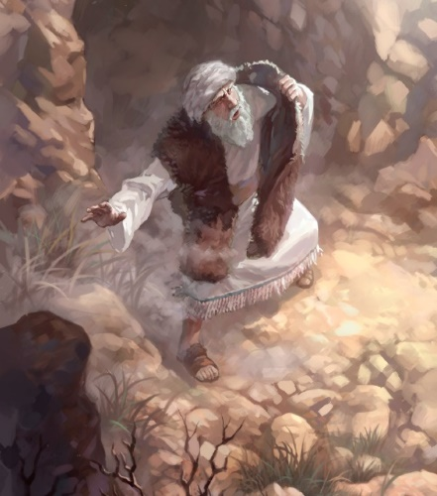

Gambar 2

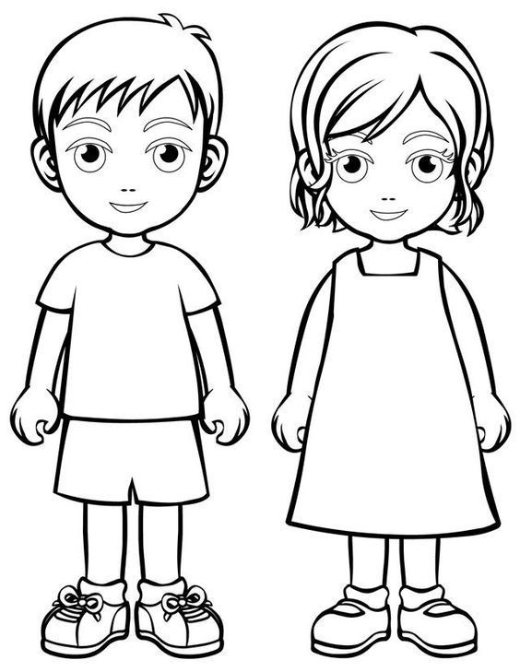Gambar 3

## KELAS KECIL ( 6 - 8 TAHUN)

**TUJUAN**

1. **ASPEK PENGETAHUAN**
   * + 1. Anak-anak mengetahui cerita tantang Elia yang dikejar-kejar dan akan dibunuh para nabi Baal.
       2. Anak-anak mengerti cerita tentang Elia yang sembunyi di sebuah Gua untuk bermalam.
       3. Anak-anak mengerti bahwa Tuhan menemui, menghibur dan menguatkan Elia.
       4. Anak-anak dapat menyebutkan hal-hal yang membuat mereka sedih.
2. **ASPEK SIKAP**

Anak-anak percaya bahwa Tuhan akan menghiburnya ketika anak-anak sedih.

Anak-anak semakin mengasihi Tuhan dan sesama karena Tuhan selalu menyertai mereka.

**TATA IBADAH**

1. **PERSIAPAN** 
   * + 1. Pelayan Kebaktian Anak sudah hadir 30 menit sebelum kebaktian dimulai
       2. Mempersiapkan Ruang Kebaktian Anak dan peralatan untuk aktivitas
       3. Pelayan Kebaktian Anak berdoa bersama dan siap menyambut anak dengan sukacita.
2. **NYANYIAN PEMBUKA**

* Nyanyian: Segala Puji Syukur Hanya Bagi-Mu Tuhan

1. **DOA PEMBUKA**
2. **NYANYIAN SUKACITA**

* Nyanyian: Kingkong Badannya Besar

1. **BERBAGI PENGALAMAN**

*Apa yang anak-anak lakukan apabila anak-anak sedang sedih?*

1. **NYANYIAN MENYAMBUT FIRMAN**

* Nyanyian: Firman Tuhan Kudengar

1. **PELAYANAN FIRMAN**
   * + 1. Doa Firman
       2. Pembacaan Firman : I Raja-raja 19:9-14 (*untuk kelas Pra bisa dibacakan atau langsung pewartaan firman*).
       3. Pewartaaan Firman : Allah Sumber Ceria.

Syalom…anak-anak….pada saat ini kakak akan bercerita tentang Tuhan Allah dan nabi Elia dengan menggunakan gambar (*Sebaiknya pencerita atau pelayan menggunting gambar ini dan memberi gagang seperti wayang, lalu gambar dimainkan seperti pak dalang dengan mengikuti dialog yang tersedia*). Demikian ceritanya :

Pencerita : (Gambar 1) Pada waktu itu, Elia seorang nabi Tuhan yang baik. Ia tidak mau meninggalkan Tuhan seperti Raja Ahab yang menyembah Baal. Nabi Elia dikejar-kejar dan akan dibunuh oleh imam-imam Baal. Karena itulah ia menyelamatkan diri dengan pergi menyusuri jalan menuju gunung Allah, yaitu Gunung Horeb.

Pencerita : (Gambar 2) Pada saat Elia sampai di gunung Horeb, masuklah Elia ke dalam sebuah gua dan bermalam di situ. Maka Tuhan bertanya :…..

Tuhan : Apakah kerjamu di sini, hai Elia ?

Elia : Tuhan..aku tuh sudah bekerja dengan giat…karena orang Israel meninggalkan perjanjianMu. Trus..mereka meruntuhkan mezbah-mezbah-Mu dan membunuh nabi-nabi-Mu. Tinggal aku Tuhan yang masih hidup. Ohh..Tuhan,,mereka mau membunuh aku lhoohh...

Tuhan : "Keluarlah dan berdiri di atas gunung itu di hadapan TUHAN!

Pencerita : (Gambar 3) Lalu Elia keluar,,,Pada saat Elia keluar dari gua itu,…ee..Tuhan pergi..tidak ada di situ. Lalu ada angin besar dan kuat, maakkk….wuuu…sss….wuuussss…. Tetapi tidak ada Tuhan dalam angin itu. Lalu datanglah gempa, maakk…yuuutt….yuu…tt… tetapi tidak ada Tuhan dalam gempa itu. Sesudah gempa berhenti ada api..glethokk…derr…glethokk……….…derr….. Tetapi tidak ada Tuhan dalam api itu, sesudah itu datanglah angin sepoi-sepoi basa. Hemm…hemm…dinginn…sejukk…. Dan dalam angin sepoi-sepoi itu ada Tuhan,

Elia : waduhh…saat aku merasakan angin sepoi-sepoi itu, wahh…. itu Tuhan yang menjumpai aku dan menyejukkan hatiku……….aku menyelubungi mukaku ahh….dan baiklah aku akan pergi keluar dan berdiri di pintu gua itu. Lalu ada suara……

Suara : Apakah kerjamu di sini hai Elia ?

Elia : " Tuhan..aku tuh sudah bekerja dengan giat…karena orang Israel meninggalkan perjanjianMu. Trus..mereka meruntuhkan mezbah-mezbah-Mu dan membunuh nabi-nabi-Mu. Tinggal aku Tuhan yang masih hidup. Ohh..Tuhan,,mereka mau membunuh aku lhoohh...

Anak-anak yang dikasihi Tuhan Yesus..

Di antara kalian mungkin ada yang pernah bersedih…I ya,,kan,,? Apa saja ya yang membuat kalian sedih….? (*Biarkan anak-anak menyebutkannya*), Percayakah kalian bahwa Tuhan yang telah menghibur dan membuat kalian senang lagi.?, (*Biarkan anak-anak menjawab* : Percaya ). Apa yang akan anak-anak lakukan apabila salah seorang dari anak-anak ada yang sedang bersedih ? (*Ya,,,benar,,jawabnya menemani dan menghibur supaya teman kita senang lagi*), Demikian firman Firman Tuhan kiranya Tuhan Yesus memberkati kita. Amin.

1. **AKTIVITAS:**

Anak-anak menghafalkan ayat 14 yang berbunyi *: Jawabnya: "Aku bekerja segiat-giatnya bagi TUHAN, Allah semesta alam, karena orang Israel meninggalkan perjanjian-Mu, meruntuhkan mezbah-mezbah-Mu dan membunuh nabi-nabi-Mu dengan pedang; hanya aku seorang dirilah yang masih hidup, dan mereka ingin mencabut nyawaku."*

1. **EVALUASI:**
2. Siapa yang mengejar dan akan membunuh Nabi Elia ? (Para imam Baal).
3. Dimana Elia lari dari pengejaran para imam Baal ? (Di gunung Horeb)
4. Siapa yang menjumpai Elia saat ia bermalam di Gua ? (Tuhan)
5. Apa saja yang membuat kita sedih ? (dimarah, sakit dan lain-lain)
6. Siapa yang membuat kita ceria ? (Tuhan )
7. **NYANYIAN REPSONS**

* Nyanyian: Mari Kita Bersukaria.

1. **PERSEMBAHAN SYUKUR**

* Nyanyian: Persembahan Kami

1. **DOA SYAFAAT DAN DOA PENUTUP**
2. **UCAPAN BERKAT**

Damai sejahtera Allah, yang melampaui segala akal! akan memelihara hati dan pikiran kita dalam Kristus Yesus. Amin (Filipi 4:7)

1. **PENUTUP**

* Warta Anak
* Nyanyian: Bapa Terima Kasih

**LAMPIRAN:**

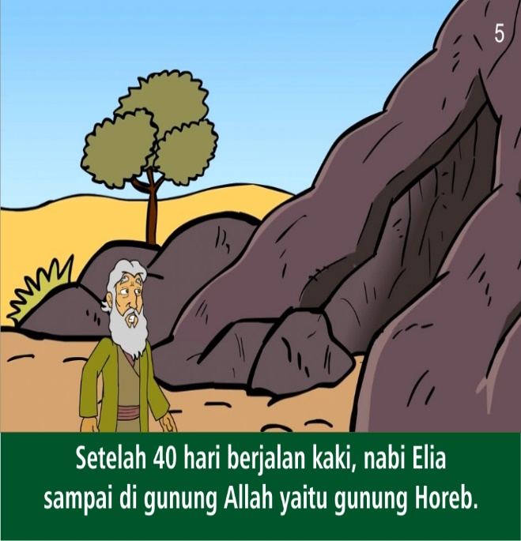Gambar 1

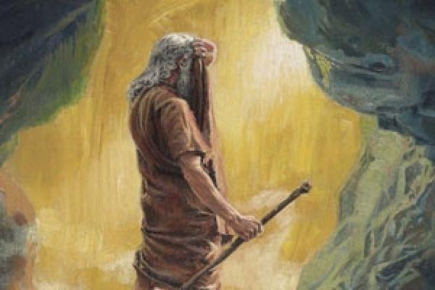

Gambar 2



Gambar 3

## KELAS BESAR ( 9-12 TAHUN)

**TUJUAN**

1. **ASPEK PENGETAHUAN**
2. Anak-anak mengetahui cerita tantang Elia yang dikejar-kejar dan akan dibunuh para nabi Baal.
3. Anak-anak mengerti cerita tentang Elia yang sembunyi di sebuah Gua untuk bermalam.
4. Anak-anak mengerti bahwa Tuhan menemui, menghibur dan menguatkan Elia.
5. Anak-anak dapat menyebutkan hal-hal yang membuat mereka sedih.
6. **ASPEK SIKAP**
7. Anak-anak percaya bahwa Tuhan akan menghiburnya ketika anak-anak sedih.
8. Anak-anak sukacita dan semakin mengasihi Tuhan dan sesama karena Tuhan selalu menyertai mereka.

**TATA IBADAH**

1. **PERSIAPAN**
2. Pelayan Kebaktian Anak sudah hadir 30 menit sebelum kebaktian dimulai
3. Mempersiapkan Ruang Kebaktian Anak dan peralatan untuk aktivitas
4. Pelayan Kebaktian Anak berdoa bersama dan siap menyambut anak dengan sukacita.
5. **NYANYIAN PEMBUKA**

* Nyanyian:Hari ini Kurasa Bahagia

1. **DOA PEMBUKA**
2. **NYANYIAN SUKACITA**

* Nyanyian: Sungguh Kubangga Bapa

1. **BERBAGI PENGALAMAN**

*Anak-anak sering mengalami sedih atau senang? Mengapa?*

1. **NYANYIAN MENYAMBUT FIRMAN**

* Nyanyian: Firman-Mu Pelita Bagi Kakiku

1. **PELAYANAN FIRMAN** 
   * + 1. Doa Firman
       2. Pembacaan Firman : I Raja-raja 19:9-14 (*untuk kelas Pra bisa dibacakan atau langsung pewartaan firman*).
       3. Pewartaaan Firman : Allah Sumber Ceria.

*Sebelum menyampaikan firman Tuhan, pelayan mempersiapkan tempat untuk melakukan permainan. Tempat yang dipersiapkan adalah kursi plastik. Apabila tidak ada kursi pastik, pelayan dapat mempersiapkan kertas, yaitu koran atau karton untuk tempat duduk anak-anak di lantai berbentuk lingkaran atau melingkar. Setiap satu kursi atau koran atau karton diduduki satu anak yang sudah pasti bisa saling berhadapan dan pelayan ada di tengah-tengah lingkaran itu. Seperti gambar dibawah ini dan pelayan berada di tengah-tengahnya.*

|  |  |
| --- | --- |
| Description: Description: Description: Description: Kursi Merah Berbentuk Lingkaran Dengan Latar Belakang Putih Foto Stok -  Unduh Gambar Sekarang | *Apabila tempat sudah siap dan anak – anak sudah duduk maka pelayan berdiri di tengah-tengah mereka. Kemudian pelayan menyapa anak-anak demikian* : Anak-anak yang dikasihi Tuhan Yesus ….selamat pagi…syalom……apa kabarnya….kabarnya sungguh amat baik. |

Pagi hari ini kita akan merenungkan firman Tuhan dengan permainan. Adapun permainannya berjudul : **Angin bertiup**. Cara bermainnya adalah kakak akan berkata angin bertiup. Apabila kakak berkata : Angin bertiup ke depan, maka anak-anak akan pindah duduknya di tempat duduk tepat pada kursi di depannya, apabila kakak berkata : angin bertiup ke kiri tiga kursi, maka anak-anak berpindah tempat duduk pada kursi nomor tiga dari kanan ke kiri, bagi anak-anak yang tidak mendapat tempat duduk ada hukumannya. Setelah melaksanakan hukumannya, kakak berkata : Angin bertiup…….bagi yang tidak mendapat tempat duduk, melaksanakan hukuman… begitu seterusnya. Paham ya,,anak-anak,,ya,,,, (*Saat anak-anak berpindah tempat, pelayan menduduki tempat yang sudah kosong sebelum diduduki anak-anak lainnya. Maka otomatis ada seorang anak yang tidak mendapat tempat duduk*). Bagi anak yang tidak mendapat tempat duduk, akan menjawab pertanyaan sebagai sangsi berikut ini :

* 1. Siapa sajakah yang menjadi tokoh cerita dalam Alkitab yang kita baca saat ini…?
  2. Pada saat Elia dikejar para imam Baal, Kemanakah Elia pergi dan bermalam dimana ….?
  3. Apa kata Tuhan kepada Elia…?
  4. Apa jawab Elia kepada Tuhan…?
  5. Dengan kasih Kristus, coba ceritakan cerita Alkitab saat ini…?
  6. Apa saja yang membuat kita bersedih..?
  7. Bagaimana agar kita tidak sedih lagi,,?

Setelah selesai permainan dan menjawab pertanyaan, pelayan menjelaskan bahwa Tuhan itu membuat kita ceria saat kita sedih, Tuhan itu memberi harapan saat kita putus harapan. Karena itu, anak-anak hendaknya selalu percaya kepada Tuhan dan suka menghibur yang sedih, menemani dalam kesusahan teman, Tuhan Yesus memberkati, Amin,

1. **AKTIVITAS:**

Anak-anak menuliskan kalimat doa saat mereka dan teman-teman mereka sedang sedih

1. **EVALUASI**
   * + 1. *S*iapakah yang sanggup menolong anak-anak dalam kesedihan atau kesulitan?
       2. Mengapa?
2. **NYANYIAN REPSONS**

* Nyanyian: Sungai Sukacita-Mu Mengalir Dalamku

1. **PERSEMBAHAN SYUKUR**

* Nyanyian: Bersyukur Kepada Tuhan

1. **DOA SYAFAAT DAN DOA PENUTUP**
2. **UCAPAN BERKAT**

Damai sejahtera Allah, yang melampaui segala akal! akan memelihara hati dan pikiran kita dalam Kristus Yesus. Amin (Filipi 4:7)

1. **PENUTUP**

* Warta Anak
* Nyanyian: Bapa Terima Kasih

**MINGGU PALMARUM, 2 April 2023**

**Warna Liturgi: Merah**

**Judul : Tuhan Yesus Dielu-Elukan Di Yerusalem**

## BAHAN SERMON

**Bacaan : Matius 21:1-11**

* **PENJELASAN TEKS**

Dengan pemahaman sebagai Raja (“Anak Daud”), kedatangan Yesus bukan untuk menciptakan perang (dengan pemerintah Romawi), tetapi untuk mewujudkan damai sejahtera. Kedatangan-Nya bukan untuk memerintah dengan tangan besi atau kekerasan tetapi dengan cinta kasih. Yesus yang melakukan perlawanan terhadap kekerasan, ketidakadilan dan ketiadaan keadilan dengan cinta kasih, kelembutan dan belas kasihan. Itu sebabnya, ia datang dan memasuki kota Yerusalem bukan dengan menunggangi seekor kuda yang gagah perkasa, melainkan dengan menunggangi seekor keledai beban muda (Matius 21:5).

Yesus memiliki tujuan-Nya sendiri. Ini bukan hanya tentang menjadi raja untuk menyelamatkan Israel tetapi kedatangan-Nya adalah untuk menjadi raja damai. Ini nampak dari cara-Nya memilih keledai sebagai tunggangan-Nya. Keledai bukan menggambarkan keperkasaan, kekuasaan dan kesombongan seperti kuda. Kuda adalah tunggangan untuk berperang tetapi keledai adalah simbol dari perdamaian. Jika seseorang ingin berdamai dengan yang lainnya maka ia harus datang dengan mengendarai keledai dan bukan kuda. Yesus datang bukan untuk memerintah Israel tetapi sebagai raja damai yang mendamaikan Allah dengan manusia.

Peristiwa Tuhan Yesus memasuki Yerusalem dengan mengendarai seekor keledai merupakan penggenapan nubuat Zakharia 9:9. Hal ini merupakan pembuktian, bahwa Yesus adalah Raja yang dijanjikan itu. Penegasan ini penting, mengingat bahwa pada saat itu bangsa Israel (orang banyak) memiliki pemahaman yang berbeda tentang peran Raja yang dijanjikan tersebut. Bahwa Tuhan Yesus datang sebagai hamba yang akan menyerahkan diri-Nya, tidak menghilangkan kebenaran bahwa Dialah Raja yang dijanjikan itu.

Orang banyak yang menyambut kedatangan Tuhan Yesus dengan dahan-dahan pohon (sebenarnya tidak terbatas hanya dengan palem), merupakan sebuah ungkapan sukacita atas kemenangan dan keberhasilan. Dan, Hosanna (“selamatkan/tolong kami sekarang”) merupakan ungkapan yang umum digunakan saat orang datang menghadap raja untuk memohon pertolongan segera. Dengan ini, sebenarnya cukup jelas bahwa orang banyak yang menyambut Yesus, memang mengaitkan diri-Nya dengan Sang Raja/Nabi yang dinubuatkan itu.

Anak-anak GKSBS berusaha belajar untuk selalu rendah hati seperti yang telah Tuhan Yesus ajarkan dalam kehidupan sehari-hari. Sikap rendah hati adalah jalan menuju sikap perdamaian dan persahabatan dengan semua orang. Dengan rendah hati maka membuka pintu persahbatan

## KELAS PRA (0 - 5 TAHUN)

**TUJUAN**

1. **ASPEK PENGETAHUAN**
2. Anak dapat menceritakan kembali kisah tentang Yesus dielu-elukan di Yerusalem
3. Anak dapat memahami arti damai
4. **ASPEK SIKAP**
5. Anak dapat memuji Tuhan Yesus dengan sukacita
6. Anak dapat belajar menjadi pembawa damai di lingkungannya

**TATA IBADAH**

1. **PERSIAPAN**
2. Pelayan Kebaktian Anak sudah hadir 30 menit sebelum kebaktian dimulai
3. Mempersiapkan Ruang Kebaktian Anak dan peralatan untuk aktivitas
4. Pelayan Kebaktian Anak berdoa bersama dan siap menyambut anak dengan sukacita.
5. **NYANYIAN PEMBUKA**

* Nyanyian:Dari Terbit Matahari

1. **DOA PEMBUKA**
2. **NYANYIAN SUKACITA**

* Nyanyian: Happy Ya Ya

1. **BERBAGI PENGALAMAN**
   1. Pernahkah anak-anak menyambut teman dengan sukacita?
   2. Bagaimana rasanya menyambut teman yang datang ke rumah kita?
   3. Bagaimana cara anak-anak mengasihi teman-temannya?
2. **NYANYIAN MENYAMBUT FIRMAN**

* Nyanyian: Baca Kitab Suci

1. **PELAYANAN FIRMAN** 
   * + 1. Doa Firman
       2. Pembacaan Firman : Matius21:1-11 (*untuk kelas Pra bisa dibacakan atau langsung pewartaan firman*).
       3. Pewartaaan Firman : Tuhan Yesus Dielu-Elukan Di Yerusalem.

Syallom,.. Selamat pagi anak-anak yang terkasih dalam Tuhan… Wah, anak-anak sangat bersukacita ya hari ini. Jika saya mengatakan selamat pagi sambil melambaikan tangan, anak-anak juga membalas menjawab selamat pagi dengan melambaikan tangan juga ya. Ok.. siap!! Halo…. selamat pagi anak-anak!! (pelayan anak sambil melambaikan tangan dan tunggu jawaban dari anak-anak. Salam itu bisa diulang beberapa kali). Wah, ternyata anak-anak semangat sekali ya, pastinya semangat karena semuanya anak-anak yang hebat. Masih tetap semangat dan penuh sukacita kan? Yaa.. itulah yang Tuhan harapkan dalam kehidupan kita. Nah, Pagi ini, kita akan mendengarkan firman Tuhan dengan judul: Tuhan Yesus Raja Ramah.

Bagaimana rasanya jika kita dielu-elukan atau dipuji-puji? Wah pasti sangat menyenangkan bukan? Siapa sih yang tidak ingin dihormati dan disegani? Dalam bacaan kita pada hari ini, kita menemukan kisah Yesus yang dielu-elukan di Yerusalem.

Pada suatu hari Tuhan Yesus pergi ke kota yang namanya Yerusalem. Apa nama kotanya? Iya betul YERUSALEM. Mari kita ulang sekali lagi kota YE-RU-SA-LEM. Ketika datang ke kota itu Tuhan tidak naik mobil atau sepeda motor tetapi naik hewan keledai. Keledai ini bentuknya seperti kuda tetapi lebih kecil. Keledai juga tidak bisa berlari kencang. Coba kalian lihat gambar ini. Nah inilah keledai dan ini kuda. (tunjukkan gambar keledai dan kuda)

Ketika Tuhan memasuki kota, semua orang menyambut Tuhan dengan gembira. Mereka menaruh pakaian mereka di tengah jalan juga melambai-lambaikan daun palem.

*(Pelayan anak memperagakan kisah orang-orang menyambut Yesus. Satu orang sebagai Yesus dan satu orang lagi memimpin anak-anak menyambut Yesus. Mengajak anak-anak berbaris sambil membawa daun. Sedangkan pelayan anak satunya lagi merentangkan baju di jalan yang dilalui Yesus.)*

Anak-anak, ketika orang Yerusalem menyambut Yesus mereka melambai-lambaikan daun palem. Ini daunnya *(menunjukkan daun)* sambil mengatakan HOSANA, HOSANA. Ayo kita peragakan. Ajak anak-anak meneriakkan HOSANA berulang-ulang. *(Lakukan sambil mengitari kelas atau bisa pawai mengelilingi gereja, orang tua juga bisa dilibatkan dalam kegiatan ini. Setelah dirasa cukup anak-anak diminta untuk duduk kembali)*

Anak-anak yang dikasihi Tuhan Yesus,

Mari kita mengulangi ucapan orang-orang Yerusalem yang sedang menyambut Yesus dengan melambaikan daun palem yang kalian pegang : “HOSANA….HOSANA” yang artinya “selamatkan kami”. Ayo…kita ucapkan lagi : HOSANA…lagi HOSANA….lagi HOSANA. Anak-anak yang dikasihi Tuhan, belajar dari Tuhan Yesus dan orang banyak yang menyambut Tuhan Yesus dengan sukacita, demikian jugalah kita menyambut Tuhan Yesus hadir di hati kita dengan sukacita melalui doa, nyanyian dan pujian kita kepada Tuhan dan kita pun menjadi pembawa damai kepada teman, saudara atau siapa saja. Dengan cara apa anak-anak GKSBS ? misalnya berbuat baik, ramah, tidak sombong, dll. Karena Tuhan kita Yesus adalah Raja damai, yang tidak suka kekerasan, lemah lembut, baik hati, yang penuh cinta kasih kepada kita semua. Tuhan Yesus memberkati. Amin.

1. **AKTIVITAS:**

Pelayan anak membagikan lembar kertas aktivitas kepada anak layan untuk mewarnai.

1. **EVALUASI**
2. Siapakah yang dielu-elukan? Apa nama kota yang dimasuki oleh Tuhan Yesus?
3. Mengapa kita memuji Tuhan dengan sukacita? Sebagai juru damai, hal apa saja yang harus kita lakukan?
4. **NYANYIAN REPSONS**

* Nyanyian: Betapa Baiknya Engkau Tuhan

1. **PERSEMBAHAN SYUKUR**

* Nyanyian: Aku Suka Membagi

1. **DOA SYAFAAT DAN DOA PENUTUP**
2. **UCAPAN BERKAT**

Damai sejahtera Allah, yang melampaui segala akal! akan memelihara hati dan pikiran kita dalam Kristus Yesus. Amin (Filipi 4:7)

1. **PENUTUP**

* Warta Anak

**LAMPIRAN:**

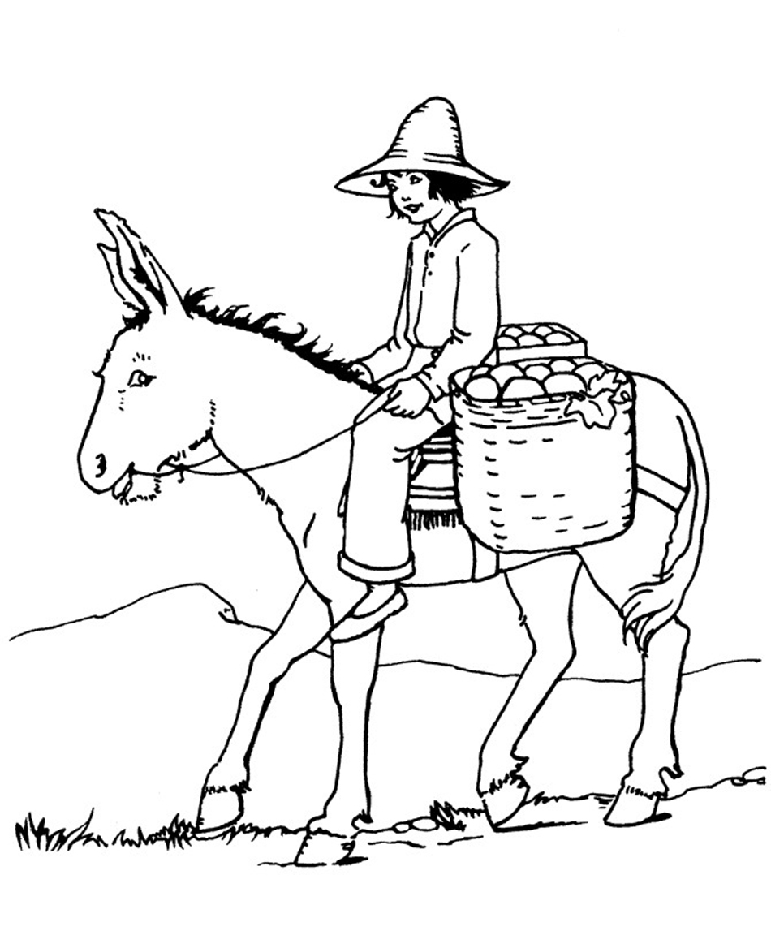Peraga

Mewarnai

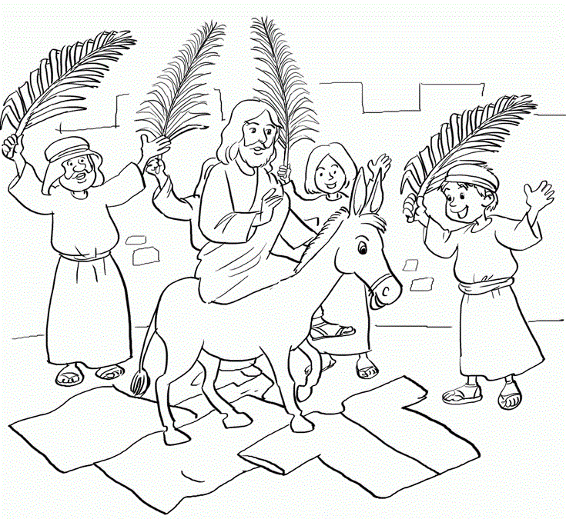

## KELAS KECIL ( 6 - 8 TAHUN)

**TUJUAN**

1. **ASPEK PENGETAHUAN**
   * + 1. Anak dapat menceritakan kembali kisah tentang Yesus dielu-elukan di Yerusalem
       2. Anak dapat memahami arti damai
       3. Anak dapat memahani arti kata HOSANA
2. **ASPEK SIKAP**

Anak dapat memuji Tuhan Yesus dengan sukacita

Anak-anak dapat belajar menjadi pembawa damai di lingkungannya

Anak-anak dapat percaya bahwa Tuhan Yesus dapat menyelamatkan

**TATA IBADAH**

1. **PERSIAPAN** 
   * + 1. Pelayan Kebaktian Anak sudah hadir 30 menit sebelum kebaktian dimulai
       2. Mempersiapkan Ruang Kebaktian Anak dan peralatan untuk aktivitas
       3. Pelayan Kebaktian Anak berdoa bersama dan siap menyambut anak dengan sukacita.
2. **NYANYIAN PEMBUKA**

* Nyanyian: Selamat Pagi Bapa

1. **DOA PEMBUKA**
2. **NYANYIAN SUKACITA**

* Nyanyian: Mentega Dan Roti

1. **BERBAGI PENGALAMAN**

*Pernahkah anak-anak menyambut teman dengan sukacita? Bagaimana rasanya menyambut teman yang datang ke rumah kita? Bagaimana cara anak-anak mengasihi teman-temannya?*

1. **NYANYIAN MENYAMBUT FIRMAN**

* Nyanyian: Baca Kitab Suci

1. **PELAYANAN FIRMAN**
   * + 1. Doa Firman
       2. Pembacaan Firman : Matius 21:1-11 (*untuk kelas Pra bisa dibacakan atau langsung pewartaan firman*).
       3. Pewartaaan Firman : Tuhan Yesus Dielu-Elukan Di Yerusalem.

Shalom.. Selamat Pagi anak-anak yang dikashi Tuhan, senang sekali bisa bertemu dengan anak-anak semua. Apakah kalian semua semangat pergi ke gereja hari ini? Wah senangnya mendengar kalian semangat hari ini. Sebelum kita membaca Alkitab dan mendengar cerita, mari kita bermain susun huruf sebentar. Ini ada satu set huruf-huruf. Silahkan huruf-huruf ini disusun agar bisa berbunyi. Kira-kira menurut kalian kata apa yang akan terbentuk dari huruf-huruf tersebut.

(Bagi anak-anak menjadi 4 kelompok. Setiap kelompok medapat satu set tulisan. Jika memungkinkan berikan kelompok yang menang sebuah hadiah yang bisa dibagi untuk semua anggota kelompok.

Alat dan bahan : Kertas HVS sejumlah kelompok dalam kelas, Ballpoint/spidol, Kantong plastik sejumlah kelompok dalam kelas, Gunting.

Potong kertas HVS, bagi satu kertas HVS menjadi 6 potong. Tuliskan kata HOSANA. 1 potong kertas satu huruf. Masukkan 1 set potongan kertas dalam kantong plastik.)

Wah luar biasa kalian tahu bahwa itu adalah kata HOSANA yang artinya adalah “Selamatkanlah kami.” Nah sekarang mari kita cari kalau dalam Alkitab mari kita buka dalamMatius 21:1-11. Mari kita membaca.

Anak-anak yang dikasihi Tuhan, pada waktu itu Tuhan Yesus masuk ke kota Yerusalem dengan naik keledai dan bukan kuda. Kalian tahu apa bedanya kuda dengan keledai? Nah supaya jelas kalian bisa melihat gambar ini ( tunjukkan gambar kuda dan keledai yang ada di materi kelas Pra)

Kalau kuda itu gagah perkasa dan larinyapun kencang. Kuda biasanya dipakai untuk berperang. Sedangkan keledai badannya lebih kecil dan jalannya lebih lambat dari kuda. Keledai biasanya hanya dipakai untuk membawa beban barang, bisa juga untuk ditunggai tapi bukan untuk tujuan perang. Biasanya hanya untuk perjalanan biasa. Tuhan Yesus memilih naik keledai dan bukan kuda. Ini menunjukkan kerendahan hati Yesus, Beliau bukan ingin menjadi raja yang memimpin suatu bangsa tetapi ingin menjadi pembawa damai antara Allah dan manusia.

Orang-orang Yerusalem menyambut tangan Yesus dengan luar biasa. Mereka menghamparkan pakaian yang diumpamakan seperti karpet dan mereka melambai-lambaikan daun palem. Mengapa daun palem yang digunakan? Sebab itu adalah daun yang banyak tumbuh di Yerusalem pada saat itu. ( ajak anak-anak mengambil daun palem dan dilambai-lambaikan) sambil meneriakkan “Hosana…Hosana…Hosana”(anak-anak diminta menirukan)

Anak-anak yang dikasihi Tuhan, belajar dari Tuhan Yesus dan orang banyak yang menyambut Tuhan Yesus dengan sukacita, demikian jugalah kita menyambut Tuhan Yesus hadir di hati kita dengan sukacita melalui doa, nyanyian dan pujian kita kepada Tuhan dan kita pun menjadi pembawa damai kepada teman, saudara atau siapa saja. Dengan cara berbuat baik, tidak suka bertengkar atau berkelahi, ramah, tidak sombong, rukun, dll. Karena Tuhan kita Yesus adalah Raja damai, yang tidak suka kekerasan, lemah lembut, baik hati, yang penuh cinta kasih kepada kita semua. Dan kita pun senantiasa percaya kepada Tuhan Yesus, karena Tuhan Yesus adalah Tuhan dan Juruselamat kita. Dengan cara kita berdoa, memuji Tuhan, membaca firman Tuhan dan melakukan kehendak Tuhan, dan libatkan Tuhan selalu dalam hidup kita. Tuhan Yesus memberkati. Amin.

1. **AKTIVITAS:**

Pelayan anak membagikan kertas lembar aktivitas kepada anak untuk mengisinya dan mewarnai.

1. **EVALUASI:**
2. Apakah cerita yang sudah kita dengar bersama tadi? Apa arti hosana? Apakah arti damai?
3. Hal apa saja yang harus dilakukan sebagai pembawa damai? Apa yang kita lakukan sebagai wujud percaya kita kepada Tuhan?
4. **NYANYIAN REPSONS**

* Nyanyian: Betapa Baiknya Engkau Tuhan.

1. **PERSEMBAHAN SYUKUR**

* Nyanyian: Aku Suka Membagi

1. **DOA SYAFAAT DAN DOA PENUTUP**
2. **UCAPAN BERKAT**

Damai sejahtera Allah, yang melampaui segala akal! akan memelihara hati dan pikiran kita dalam Kristus Yesus. Amin (Filipi 4:7)

1. **PENUTUP**

* Warta Anak
* Nyanyian: Salam Kawanku

**LAMPIRAN:**

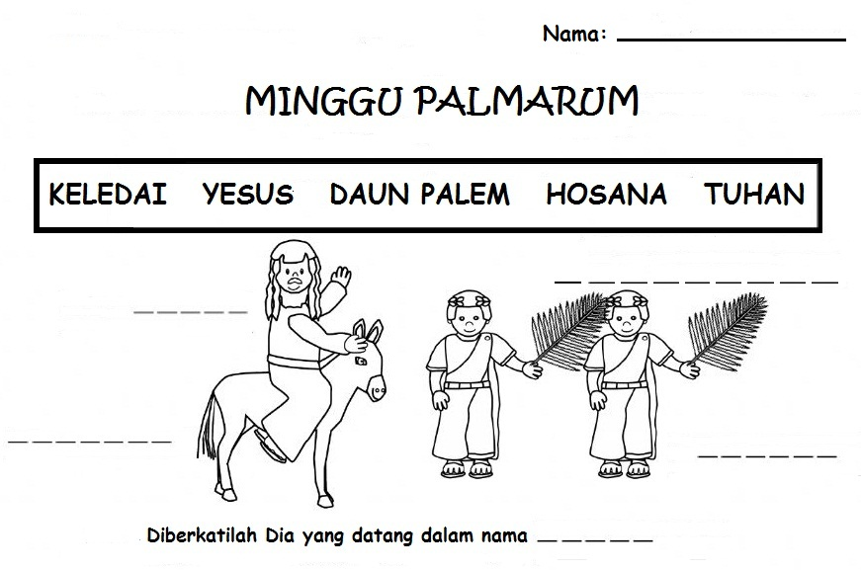

## KELAS BESAR ( 9-12 TAHUN)

**TUJUAN**

1. **ASPEK PENGETAHUAN**
   1. Anak dapat menceritakan kembali kisah tentang Yesus dielu-elukan di Yerusalem
   2. Anak dapat memahami arti damai
   3. Anak dapat memahani arti kata HOSANA.
2. **ASPEK SIKAP**
3. Anak dapat memuji Tuhan Yesus dengan sukacita
4. Anak-anak dapat belajar menjadi pembawa damai di lingkungannya
5. Anak-anak dapat percaya bahwa Tuhan Yesus dapat menyelamatkan.

**TATA IBADAH**

1. **PERSIAPAN** 
   1. Pelayan Kebaktian Anak sudah hadir 30 menit sebelum kebaktian dimulai
   2. Mempersiapkan Ruang Kebaktian Anak dan peralatan untuk aktivitas
   3. Pelayan Kebaktian Anak berdoa bersama dan siap menyambut anak dengan sukacita.
2. **NYANYIAN PEMBUKA**

* Nyanyian:Selamat Pagi Bapa

1. **DOA PEMBUKA**
2. **NYANYIAN SUKACITA**

* Nyanyian: Mari Kita Bersukaria

1. **BERBAGI PENGALAMAN**

*Pernahkah anak-anak menyambut teman dengan sukacita? Bagaimana rasanya menyambut teman yang datang ke rumah kita? Bagaimana cara anak-anak mengasihi teman-temannya?*

1. **NYANYIAN MENYAMBUT FIRMAN**

* Nyanyian: Baca Kitab Suci

1. **PELAYANAN FIRMAN** 
   * + 1. Doa Firman
       2. Pembacaan Firman : Matius 21: 1-11 (*untuk kelas Pra bisa dibacakan atau langsung pewartaan firman*).
       3. Pewartaaan Firman : Tuhan Yesus Dielu-Elukan Di Yerusalem.

Shalom.. Selamat Pagi anak-anak yang dikashi Tuhan, senang sekali bisa bertemu dengan anak-anak semua. Apakah kalian semua semangat pergi ke gereja hari ini? Wah senangnya mendengar kalian semangat hari ini.

Anak-anak yang dikasihi Tuhan, Tuhan Yesus akan memasuki kota Yerusalem. Sebelum masuk ke kota Yerusalem, Tuhan Yesus memberikan perintah kepada murid-Nya untuk mencari sesuatu. Tahukah kalian apakah isi perintah itu? Adakah di antara kalian yang bisa menjawab? Baiklah mari kita sekarang membaca Matius 21: 1-11. Nah kalian sekarang apakah sudah tahu apakah isi perintah Tuhan Yesus terhadap para murid sebelum mereka masuk ke Yerusalem ? (Biarkan anak-anak menjawabnya)

Benar sekali Tuhan Yesus meminta mereka untuk mencari keledai dengan masuk ke kampung. Akan ada seekor keledai yang tertambat dan mereka harus mengambilnya. Jika ada yang bertanya mengapa keledai itu dibawa maka para murid harus menjawab: “Tuhan memerlukannya”. Setelah mendapatkan keledai mereka lalu masuk ke Yerusalem. Mereka disambut dengan luar biasa. Banyak orang yang menebarkan jubah mereka dan melambai-lambaikan daun palem untuk menyambut Yesus. Orang banyak itu berteriak kata HOSANA...

Sekarang mari kita peragakan bersama-sama ya, bagaimana peristiwa itu terjadi. Saya akan membagi kalian menjadi 3 kelompok (pelayan anak memilih salah satu anak menjadi Tuhan Yesus). Kelompok yang pertama membawa daun untuk dilambai-lambaikan dan kelompok kedua akan melambai-lambaikan daun. Kelompok satu dan dua akan berbaris berhadapan seolah-olah berdiri di pinggir jalan sambil berteriak HOSANA. Sedangkan kelompok ke-3 akan berjalan bersama Yesus sambil melambai-lambaikan daun mengucapkan: Diberkatilah Dia yang datang dalam nama Tuhan..

Wah meriah sekali ya…kalian tentu bisa membayangkan bagaimana meriahnya suasana pada saat itu. Anak-anak yang dikasihi Tuhan, belajar dari Tuhan Yesus dan orang banyak yang menyambut Tuhan Yesus dengan sukacita, demikian jugalah kita menyambut Tuhan Yesus hadir di hati kita dengan sukacita melalui doa, nyanyian dan pujian kita kepada Tuhan dan kita pun menjadi pembawa damai kepada teman, saudara atau siapa saja. Dengan cara berbuat baik, tidak suka bertengkar atau berkelahi, ramah, tidak sombong, rukun, dll. Karena Tuhan kita Yesus adalah Raja damai, yang tidak suka kekerasan, lemah lembut, baik hati, yang penuh cinta kasih kepada kita semua. Dan kita pun senantiasa percaya kepada Tuhan Yesus, karena Tuhan Yesus adalah Tuhan dan Juruselamat kita. Dengan cara kita berdoa, memuji Tuhan, membaca firman Tuhan dan melakukan kehendak Tuhan, dan libatkan Tuhan selalu dalam hidup kita. Tuhan Yesus memberkati. Amin.

1. **AKTIVITAS:**

Pelayan anak membagikan kertas lembar aktivitas kepada setiap anak untuk mengisinya.

* Anak layan mencari kata yang tersembunyi dan menemukan.
* Setelah menemukan, anak layan mencoretnya atau melingkari kata tersebut.

1. **EVALUASI**
   * + 1. Apakah cerita yang sudah kita dengar bersama tadi? Apa arti hosana? Apakah arti damai?
       2. Hal apa saja yang harus dilakukan sebagai pembawa damai? Apa yang kita lakukan sebagai wujud percaya kita kepada Tuhan?
2. **NYANYIAN REPSONS**

* Nyanyian: Betapa Baiknya Engaku Tuhan

1. **PERSEMBAHAN SYUKUR**

* Nyanyian: Aku Suka Membagi

1. **DOA SYAFAAT DAN DOA PENUTUP**
2. **UCAPAN BERKAT**

Damai sejahtera Allah, yang melampaui segala akal! akan memelihara hati dan pikiran kita dalam Kristus Yesus. Amin (Filipi 4:7)

1. **PENUTUP**

* Warta Anak
* Nyanyian: Bapa Terima Kasih

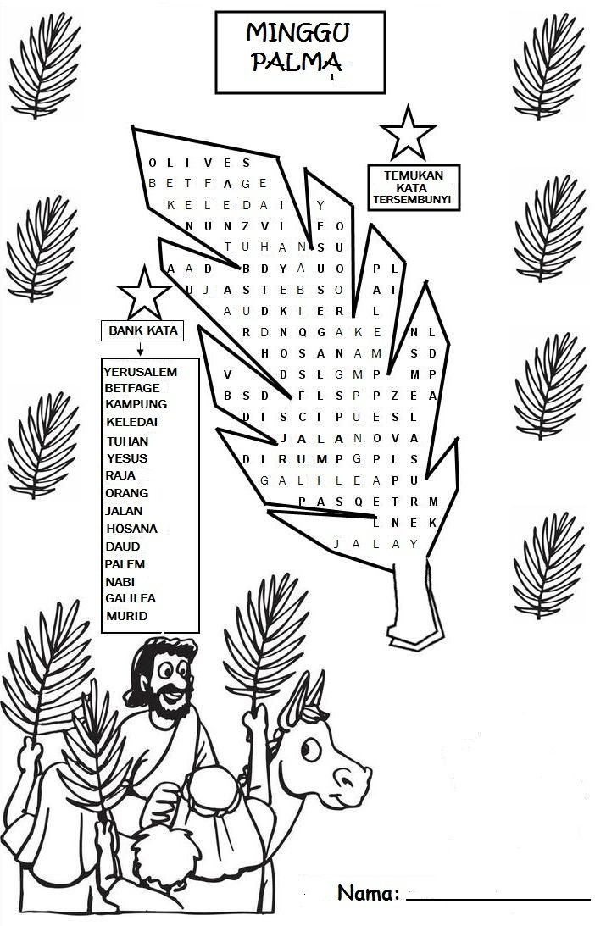LAMPIRAN:

**MINGGU PASKA I, 9 April 2023**

**Warna Liturgi: Putih**

**Judul : Tuhan Yesus Bangkit dan Hidup**

## BAHAN SERMON

**Bacaan : Matius 28:1-10**

* **PENJELASAN TEKS**

Pada hari Jumat Agung, Tuhan Yesus yang tidak bersalah dihukum mati dengan cara disalibkan di atas bukit Golgota. Karena penderitaan yang begitu berat, dan tunduk kepada rencana Allah, akhirnya Tuhan Yesus menyerahkan nyawa-Nya, Ia wafat tergantung di kayu salib untuk menebus dosa manusia. Ketika Tuhan Yesus wafat, terlihat di situ banyak perempuan yang mengikut Yesus dari Galilea untuk melayani Dia. Di antaranya ada Maria Magdalena dan Maria ibu Yakobus.

Kemudian, ketika hari menjelang malam atas permintaan Yusuf dari Arematea kepada Pontius Pilatus. Tuhan Yesus dimakamkan di kuburannya yang baru digali di dalam bukit batu, lalu menutup kubur itu dengan menggulingkan batu besar. Sementara Yusuf Arematia pergi, sedangkan Maria Magdalena dan maria yang lain masih tinggal di situ, di depan kubur Tuhan.

Keesokan harinya datanglah para imam kepala dan orang-orang Farisi menghadap Pilatus, meminta supaya kubur Tuhan Yesus dijaga, karena mereka mendengar dari ajaran Tuhan, bahwa Tuhan Yesus akan bangkit pada hari ketiga setelah kematian-Nya. Mereka takut mayat Yesus dicuri para murid, lalu mengabarkan bahwa Tuhan Yesus telah bangkit. Pontius Pilatuspun mengabulkan permintaan mereka dengan memberikan prajuritnya untuk menjaga kubur Tuhan Yesus. Merekapun pergi dan dengan bantuan prajurit-prajurit itu mereka memeteraikan kubur itu dan menjaganya.

Setelah hari Sabat lewat, menjelang menyingsingnya fajar pada hari pertama minggu itu, Maria Magdalena dan Maria yang lain pergi menengok kubur Tuhan Yesus ( ayat 1). Kubur itu masih dijaga oleh para prajurit, batu besar masih menutup kubur Yesus, sehingga tidak mungkin mayat Tuhan hilang dicuri orang.

Ketika mereka sampai di kubur, ada peristiwa dasyat terjadi. Gempa bumi yang hebat menguncang tempat itu, Hal ini disebabkan adanya malaikat Tuhan yang turun dari langit datang ke batu itu dan menggulingkannya, lalu malaikat itu duduk di atasnya. Wajah Malaikat itu itu bagaikan kilat dan pakaiannya putih bagaikan salju. Penjaga-penjaga kubur yang melihat situasi itu, menjadi sangat gentar ketakutan dan menjadi seperti orang-orang mati ( ayat 2-4)

Dalam situasi yang tegang dan menakutkan itu, malaikat Tuhan menenangkan para perempuan itu dengan menyapa supaya mereka tidak perlu takut. Mailakat Tuhan tahu apa yang menjadi tujuan para perempuan itu, yaitu mencari Tuhan Yesus yang telah disalibkan itu. Kemudian malaikat Tuhan menyampaikan kabar kepada para perempuan itu, bahwa Tuhan Yesus yang mereka cari sudah tidak ada di situ, sebab Tuhan Yesus telah bangkit sesuai dengan yang dikatakan oleh Tuhan Yesus sebelum kematian-Nya. Lalu malaikat Tuhan menyuruh para perempuan itu untuk melihat tempat di mana mayat Tuhan Yesus dibaringkan, mereka tidak menemukan mayat Yesus. Selanjutnya Malaikat memberi perintah, supaya para perempuan itu segera pergi dan memberitakan kepada para murid yang lain bahwa Tuhan Yesus telah bangkit dari antara orang mati dan telah mendahului para murid ke Galilea, di sana para murid akan melihat Tuhan yang telah bengkit. Demikianlah malaikat Tuhan berbicara kepada para perempuan itu ( 5-7).

Pengalaman perjumpaan para perempuan dengan malaikat di kubur itu membawa suasana hati yang tidak menentu. Dengan perasaan takut dan perasaan penuh dengan sukacita, perempuan-perempuan itu meninggalkan kubur Yesus dan berlari cepat-cepat untuk memberitahukan kepada para murid Yesus tentang apa yang sudah mereka alami. Tetapi Tuhan Yesus yang telah bangkit, menampakan diri kepada mereka dengan tiba-tiba. Tuhan Yesus berkata menyapa mereka “Salam bagimu”. Sapaan membawa mereka mendekat kepada Tuhan dan memeluk kaki-Nya serta menyembah-Nya. Perjumpaan ini tentu membawa suasana yang menegangkan dan mengherankan. Mungkin mereka tidak mengira akan berjumpa dengan Tuhan yang telah bangkit. Para perempuan ini telah melihat dengan mata mereka sendiri bahkan bukan hanya melihat, tetapi juga menyentuh-Nya. Hal ini yang semakin meyakinkan mereka bahwa Tuhan Yesus yang mati disalib telah bangkit dan hidup. Karena tubuh Yesus dapat disentuh, membuktikan bahwa yang mereka lihat adalah benar-benar Tuhan Yesus yang hidup dan bukan hantu, karena hantu tidak dapat disentuh. Kemudian Tuhan Yesus menenangkan mereka, dengan berkata supaya mereka tidak perlu takut. selanjutnya Tuhan memberi perintah kepada mereka untuk memberitahukan kepada saudara-saudara yang lain supaya pergi ke Galilea, karena di sana mereka akan melihat Tuhan.

Teks GKSBS:

Kebangkitan Tuhan Yesus dari kematian membawa dampak adanya orang-orang percaya yang berkumpul menjadi sebuah komunitas yang disebut sebagai gereja. Para murid yang menjadi saksi atas kebangkitan Tuhan pun juga senantiasa mewartakan Tuhan Yesus yang telah bangkit dan hidup, sehingga semakin banyak orang yang percaya kepada Tuhan. Kebangkitan Tuhan membawa suka cita dan pengharapan bagi mereka yang beriman kepada-Nya.

Demikian juga dengan Gereja Kristen Sumatra Bagian Selatan atau GKSBS. Gereja ini ada karenaTuhan Yesus yang telah bangkit dan hidup. Di awal sejarah GKSBS, orang-orang yang percaya pada kebangkitan Kristus, walaupun tidak banyak, mereka berkumpul menjadi sebuah gereja. Dalam situasi yang penuh dengan tantangan dan penderitaan, GKSBS tetap dapat bertumbuh walaupun melalui pergumulan yang berat. Hal ini bisa terjadi karena penghayatan imannya kepada Tuhan. Tuhan Yesus yang hidup menjadi sumber kekuatan dan pengharapan. Tuhan Yesus yang telah bangkit dan hidup, menjadikan GKSBS menjadi hidup. Tuhan Yesus yang hidup melalui firman-Nya memanggil GKSBS untuk melakukan tugas panggilan-Nya di tengah dunia ini, yaitu mewujudkan Syalom Allah.

## KELAS PRA (0 – 8 TAHUN)

**TUJUAN**

1. **ASPEK PENGETAHUAN**

Anak mengetahu bahwa Yesus yang telah mati, benar-benar bangkit dan hidup

1. **ASPEK SIKAP**

Anak semakin beriman kepada Kristus dengan hidup senantiasa mengadalkan Dia

**TATA IBADAH**

1. **PERSIAPAN**
2. Pelayan Kebaktian Anak sudah hadir 30 menit sebelum kebaktian dimulai
3. Mempersiapkan Ruang Kebaktian Anak dan peralatan untuk aktivitas
4. Pelayan Kebaktian Anak berdoa bersama dan siap menyambut anak dengan sukacita.
5. **NYANYIAN PEMBUKA**

* Nyanyian:Mari Kita Bersukaria

1. **DOA PEMBUKA**
2. **NYANYIAN SUKACITA**

* Nyanyian: Dalam Nama Yesus

1. **BERBAGI PENGALAMAN**

*Siapakah diantara kita yang pernah melihat orang mati? Siapa hayo? Di mana? Orang mati itu seperti apa ya?bernafas tidak?bisa bergerak?*

1. **NYANYIAN MENYAMBUT FIRMAN**

* Nyanyian: Mendidih Di Hatiku

1. **PELAYANAN FIRMAN** 
   * + 1. Doa Firman
       2. Pembacaan Firman : Matius 28:1-10 (*untuk kelas Pra bisa dibacakan atau langsung pewartaan firman*).
       3. Pewartaaan Firman : Tuhan Yesus Bangkit dan Hidup.
   1. Tuhan Yesus yang mati setelah diturunkan dari salib.
   2. Dikuburkan di tanah makam milik Yusuf Arimatea.
   3. Kubur yang ditutup dengan batu besar dan dijaga oleh prajurit
   4. Maria Magdalena dengan perempuan yang lain menjenguk kubur Tuhan Yesus.
   5. Malikat Tuhan Turun dari langit, ada gempa bumi. malaikat membuka batu di mana Tuhan Yesus dimakamkan dan duduk di atas batu itu. Sementara para prajurit yang melihat itu semua sangat ketakutan.
   6. Malaikat Tuhan berbicara dengan para perempuan, mejelaskan bahwa Tuhan tidak ada dan sudah bangkit dari kematian seperti yang dikatakan oleh Tuhan sebelum kematian-Nya.
   7. Kubur Tuhan Yesus telah kosong, mayat Tuhan Yesus tidak ada lagi.
   8. Malaikat Tuhan menyuruh para perempuan pergi untuk memberitakan kepada para murid tentang kebangkitan Tuhan.
   9. Para perempuan pergi dengan suka cita. Di tengah jalan bertemu dengan Tuhan Yesus yang telah bangkit.
   10. Tuhan Yesus menyapa mereka dan memerintahkan mereka untuk menemui para murid supaya pergi ke Galilea, karena di sana mereka akan bertemu dengan Tuhan Yesus yang telah bangkit.
   11. Karena Tuhan telah bangkit dan hidup, semakin menguatkan iman kita. kita yang percaya kepada Tuhan yang bangkit menjadi satu dan berkumpul menjadi gereja. Gereja adalah kita, diberi tugas untuk melakukan perintah-Nya. Oleh karena itu sebagai anak-anak Tuhan, harus selalu taat dan setia kepada Tuhan Yesus, yang selalu menuntun kita. Tuhan memberkati
2. **AKTIVITAS:**

Mewarnai, memberi gambar pada Telur rebus ( telur Paskah) atau mencari telur paskah yang disembunyikan di halaman gereja

1. **EVALUASI**
2. Siapa yang datang ke kubur Tuhan Yesus?
3. Mengapa para penjaga makam Tuhan Yesus mengalami ketakutan?
4. Siapakah yang bangkit dari kematian?
5. Apakah yang diperintahkan malaikat Tuhan kepada Maria Magdalena dan perempuan yang lainnya?
6. **NYANYIAN REPSONS**

* Nyanyian: Ku Menang, Ku Menang

1. **PERSEMBAHAN SYUKUR**

* Nyanyian: Betapa hatiku

1. **DOA SYAFAAT DAN DOA PENUTUP**
2. **UCAPAN BERKAT**

Damai sejahtera Allah, yang melampaui segala akal! akan memelihara hati dan pikiran kita dalam Kristus Yesus. Amin (Filipi 4:7)

1. **PENUTUP**

* Warta Anak

LAMPIRAN:

|  |  |  |
| --- | --- | --- |
| **NO** | **GAMBAR** | **KETERANGAN** |
| **1** |  | Tuhan Yesus yang mati di atas kayu salib, diturunkan dan akan dimakamkan. |
| **2** |  | Tuhan Yesus dimakamkan di tanah makam milik Yusuf Arimatea. Makam yang belum pernah di pakai. Bentuknya seperti gua dan pintu ditutup dengan batu besar. |
| **3** |  | Atas keinginan para imam dan orang Faris, kubur Tuhan Yesus yang sudah ditutup dengan batu besar diberi materai dan dijaga oleh prajurit. Mereka takut kalau mayat Tuhan dicuri oleh murid-murid Tuhan. |
| **4** |  | Pagi-pagi benar minggu itu setelah sabat, Maria Magdalena bersama dengan perempuan yang lain mengunjungi kubur Tuhan Yesus. |
| **5** |  | Ketika mereka sampai di sana, ada gempa bumi yang dasyat, karena ada Malaikat Tuhan Turun dari langit dan membuka batu di mana Tuhan Yesus dimakamkan. Lalu malikat itu duduk di atas batu itu. Sementara para prajurit yang melihat itu semua gemetar dan sangat ketakutan. |
| **6** |  |
| **7** |  | Kemudian Malaikat Tuhan menyapa perempuan-perempuan itu supaya tidak takut. Lalu berbicara dengan mereka dan, menjelaskan bahwa Tuhan tidak ada, karena Tuhan Yesus sudah bangkit dari kematian seperti yang dikatakan oleh Tuhan sebelum kematian-Nya. |
| **8** |  | Kubur Tuhan Yesus yang dilihat para perempuan itu telah kosong. Mayat Tuhan Yesus tidak ada lagi. |
| **9** |  | Malaikat Tuhan menyuruh para perempuan itu pergi untuk memberitakan kepada para murid tentang kebangkitan Tuhan. |
| **10** |  | Mendengar itu semua para perempuan lalu pergi dengan suka cita. |
| **11** |  | Ketika mereka ada di tengah jalan, mereka bertemu dengan Tuhan Yesus yang telah bangkit. |
| **12** |  | Tuhan Yesus menyapa mereka dan memerintahkan mereka untuk menemui para murid supaya pergi ke Galilea, karena di sana mereka akan bertemu dengan Tuhan Yesus yang telah bangkit. |

## KELAS BESAR ( 9-12 TAHUN)

**TUJUAN**

1. **ASPEK PENGETAHUAN**

Anak mengetahui bahwa Tuhan Yesus benar-benar wafat, kemudian bangkit dan hidup.

1. **ASPEK SIKAP**

Anak dapat memuji Tuhan Yesus dengan sukacita

**TATA IBADAH**

1. **PERSIAPAN** 
   1. Pelayan Kebaktian Anak sudah hadir 30 menit sebelum kebaktian dimulai
   2. Mempersiapkan Ruang Kebaktian Anak dan peralatan untuk aktivitas
   3. Pelayan Kebaktian Anak berdoa bersama dan siap menyambut anak dengan sukacita.
2. **NYANYIAN PEMBUKA**

* Nyanyian:Dengar Dia Panggil Nama Saya

1. **DOA PEMBUKA**
2. **NYANYIAN SUKACITA**

* Nyanyian: Ku Menang, Ku Menang

1. **BERBAGI PENGALAMAN**

*Dalam hal ini, anak- anak sekolah minggu dirangsang dengan pertanyaan? Mungkinkah orang mati dapat hidup lagi? bagaimana hal itu bisa terjadi?*

1. **NYANYIAN MENYAMBUT FIRMAN**

* Nyanyian: Kusiapkan Hatiku, Tuhan

1. **PELAYANAN FIRMAN** 
   * + 1. Doa Firman
       2. Pembacaan Firman : Matius 28:1-10 (*untuk kelas Pra bisa dibacakan atau langsung pewartaan firman*).
       3. Pewartaaan Firman : Tuhan Yesus Bangkit dan Hidup.

Adik adik yang dikasihi Tuhan,

Hari Jumat Agung kemarin kita memperingati apa ya? Yaa benar, kita memperingati wafat-Nya Tuhan Yesus Kristus di Kayu salib. Tuhan Yesus yang tidak bersalah ditangkap, dianiaya akhirnya dihukum mati dengan cara disalibkan di bukit Golgota. Tuhan Yesus benar-benar menderita dan akhirnya menyerahkan nyawa-Nya dan mati. Benar-benar mati yaa adik-adik.. Kemudian Tuhan Yesus dikuburkan di tanah milik Yusuf dari Arimatea. Kapan penguburannyaaa? Hari apa? Yaa, pada hari Jumat. Yang perlu kita ketahui yaa, adik-adik. Kubur Tuhan Yesus ditutup dengan batu yang besar, sehingga tidak mudah untuk membukanya karena sangat berat. Selain itu kubur Tuhan Yesus juga dijaga oleh prajurit, karena para Imam dan orang Farisi takut kalau mayat Tuhan dicuri oleh murid-murid Tuhan.

Adik-adik yang baik, setelah Tuhan Yesus mati dan dikuburkan, pada hari ketiga setelah kematiaan-Nya, yaitu pada hari Minggu, Perempuan-perempuan yang selalu melayani Tuhan Yesus, yaitu Maria Magdalena dan Maria yang lain, pagi pagi benar datang ke kubur Tuhan Yesus. Pintu kubur masih tertutup dengan batu dan masih ada prajurit yang menjaga kubur Yesus. Ketika para perempuan itu sampai di situ, ada persitiwa dasyat terjadi. Gloduk-gloduk-gloduk….suara keras. Ternyata ada gempa bumi yang hebat menguncang tempat itu, karena malaikat Tuhan turun dari langit datang ke batu itu dan menggulingkannya, lalu malaikat itu duduk di atasnya. Wajah Malaikat itu bagaikan kilat dan pakaiannya putih bagaikan salju. Melihat apa yang terjadi, apa yang dilakukan oleh penjaga-penjaga kubur di situ? Adik-adik mereka sangat gentar ketakutan, tidak bisa berbuat apa-apa, pucat pasi menjadi seperti orang-orang mati.

Adik-adik yang dikasihi Tuhan. dalam situasi menakutkan itu, malaikat Tuhan menenangkan para perempuan itu dengan menyapa dan berkata “Jangan takut”. Kemudian malaikat Tuhan menyampaikan kabar kepada para perempuan itu dengan mengatakan “Tuhan Yesus yang kalian cari sudah tidak ada di sini, sebab Tuhan Yesus telah bangkit sesuai dengan yang dikatakan-Nya” . Lalu malaikat Tuhan menyuruh para perempuan itu untuk melihat tempat di mana mayat Tuhan Yesus dibaringkan, mereka tidak menemukan mayat Yesus. Selanjutnya Malaikat berkata kepada para perempuan itu, “pergilah dan beritakan kepada para murid, bahwa Tuhan Yesus telah bangkit dari antara orang mati dan telah mendahului kamu ke Galilea. Di sana kamu akan melihat Dia.”

Adik-adik yang baik, kemudian, perempuan-perempuan itu dengan perasaan takut dan sukacita meninggalkan kubur Yesus dan berlari cepat-cepat untuk memberitahukan kepada para murid Yesus tentang apa yang sudah mereka alami. Tetapi… apa yang terjadi? Sebelum mereka bertemu dengan murid yang lain, ternyata, Tuhan Yesus yang telah bangkit, menampakan diri kepada mereka dengan tiba-tiba. Tuhan Yesus menyapa mereka “Salam bagimu”. Sapaan membawa mereka mendekat kepada Tuhan dan memeluk kaki-Nya serta menyembah-Nya. Adik-adik, tentu saja perjumpaan ini membawa suasana yang menegangkan dan mengherankan. Mungkin mereka tidak mengira akan berjumpa dengan Tuhan yang telah bangkit. Para perempuan ini telah melihat dengan mata mereka sendiri bahkan bukan hanya melihat, tetapi juga menyentuh-Nya. Hal ini yang semakin meyakinkan mereka bahwa Tuhan Yesus yang mati disalib telah bangkit dan hidup. Karena tubuh Yesus dapat disentuh, membuktikan bahwa yang mereka lihat adalah benar-benar Tuhan Yesus yang hidup dan bukan hantu, karena hantu tidak dapat disentuh. Kemudian Tuhan Yesus menenangkan mereka, dengan berkata “jangan takut.” Kemudian Tuhan memberi perintah kepada mereka untuk memberitahukan kepada saudara-saudara yang lain supaya pergi ke Galilea, karena di sana mereka akan melihat Tuhan.

Adik-adik yang mengasihi Tuhan, kalau gereja ini bisa ada, karena siapa? Ya. Benar. Karena Tuhan Yesus. Gereja ada karena percaya bahwa Tuhan Yesus yang mati, telah bangkit dan hidup kembali. Kalau Tuhan Yesus mati dan tidak bangkit, tentu saja gereja tidak pernah ada. Kebangkitan Tuhan inilah yang membuat gereja tetap ada dan tetap melakukan perintah-Nya hingga saat ini. kitapun sebagai gereja juga harus melakukan perintah Tuhan, seperti para perempuan tadi. Mereka melihat bahwa Tuhan telah bangkit, mereka mewartakannya kepada yang lain. Kitapun juga percaya bahwa Tuhan Yesus telah bangkit dan hidup. Karena itu kita juga harus mewartakan kabar baik ini, dengan cara melakukan perintahnya dengan berbuat baik kepada sesama. Dengan demikian orang akan tahu bahwa kita ini adalah murid-murid Tuhan. Tuhan Yesus memberkati

1. **AKTIVITAS:**

Memberi keterangan dengan cerita pada gambar yang telah disediakan. Hal ini bisa dilakukan berkelompok, atau satu anak satu gambar ( gambar terlampir ), setelah selesai, anak diminta untuk mempresentasikan di depan.

1. **EVALUASI**

Untuk melihat pemahaman mereka tentang firman Tuhan yang disampaikan, pelayan anak dapat melihat dan mendengar presentasi dari aktivitas yang dilakukan oleh anak. Kalau ada yang kurang tepat, pelayan anak harus meluruskannya.

1. **NYANYIAN REPSONS**

* Nyanyian: Anak Allah Yesus Nama-Nya

1. **PERSEMBAHAN SYUKUR**

* Nyanyian: Betapa Hatiku

1. **DOA SYAFAAT DAN DOA PENUTUP**
2. **UCAPAN BERKAT**

Damai sejahtera Allah, yang melampaui segala akal! akan memelihara hati dan pikiran kita dalam Kristus Yesus. Amin (Filipi 4:7)

1. **PENUTUP**

* Warta Anak
* Nyanyian: Jalan Serta Yesus

LAMPIRAN:

Anak diminta untuk membuat cerita singkat pada gambar yang ditulis pada kolom keterangan.

Bisa perkelompok atau setiap anak satu gambar( sesuai bacaan kitab suci hari ini)

|  |  |  |
| --- | --- | --- |
| **NO** | **GAMBAR** | **KETERANGAN** |
| **1** |  | **Contoh: Setelah Tuhan Yesus wafat di kayu salib, Tuhan Yesus segera akan dimakamkan. Pemilik makam adalah Yusuf Arimatea.** |
| **2** |  |  |
| **3** |  |  |
| **4** |  |  |
| **5** |  |  |
| **6** |  |
|  |  |  |
|  |  |  |
|  |  |  |
|  |  |  |
|  |  |  |
|  |  |  |

**MINGGU PASKA II, 16 April 2023**

**Warna Liturgi: Putih**

**Judul : Mengubah Tangis Menjadi Sukacita**

## BAHAN SERMON

**Bacaan : Yohanes 20: 1-8**

* **PENJELASAN TEKS**
* Penulis Injil ini, meskipun ia tidak memulai Injilnya seperti penulis-penulis Injil yang lain, namun ia menutupnya sama seperti mereka, dengan kisah kebangkitan Kristus. Yang diceritakan di sini bukan mengenai kebangkitan itu sendiri, karena tidak seorang pun dari mereka menggambarkan bagaimana Dia bangkit, melainkan mengenai bukti-bukti akan kebangkitan itu, yang menunjukkan bahwa Dia memang telah bangkit. Bukti-bukti kebangkitan Kristus, yang kita dapati dalam pasal ini, adalah: Bukti-bukti yang langsung ditemukan di kubur. Kubur itu didapati kosong, dan kain kapannya sudah tergulung rapi (ay. 1-10).
* Maria Magdalena, ketika tiba di kubur, mendapati bahwa batu telah diambil dari kubur. Penulis Injil ini tidak menyebutkan perempuan-perempuan lain yang pergi bersama Maria Magdalena, tetapi hanya menyebutkan dia di sini, karena dialah yang paling giat dan bersemangat untuk mengunjungi kubur ini, dan di dalam dirinya tampak rasa kasih yang paling besar. Dan rasa kasihnya ini dikobarkan oleh alasan yang baik, dengan mengingat perkara-perkara besar yang telah diperbuat Kristus baginya. Dosanya yang banyak telah diampuni, karena ia banyak berbuat kasih. Ia sudah menunjukkan kasih sayangnya kepada-Nya ketika Dia masih hidup, mendengarkan ajaran-Nya, dan melayani Dia dengan kekayaannya (Luk. 8:2-3).
* Keramahtamahan atau Hospitality Allah tidak hanya terjadi dalam sejarah karya penyelamatan Allah bagi umatNya yang tertulis di dalam Alkitab. Keramahtamahan atau Hospitality Allah juga terjadi dalam hidup dan kehidupan GKSBS. Keramahtamahan atau Hospitality Allah sebagai Tuan rumah di GKSBS telah menganugerahkan berkat dan kekuatan kepada tamunya sebagai orang asing di Sumbagsel, yaitu GKSBS. Tuhan Allah memberkati dan menyertai upaya GKSBS dalam mencapai suatu tujuan membangun dan mendirikan jemaatNya yang bernama GKSBS. Sekaligus GKSBS bersama warga masyarakat membangun kehidupan yang “layak”. Kendati kelayakan ini relatif bagi setiap orang yang memandangnya. Tetapi paling tidak, dari hari ke hari, dari waktu ke waktu mengalami suatu perubahan hidup dari kesulitan menjadi banyak kemudahan seiring dengan kemajuan peradaban manusia.

## KELAS PRA (0 - 8 TAHUN)

**TUJUAN**

1. **ASPEK PENGETAHUAN**
2. Anak mengetahui proses kembangkitan Yesus Kristus.
3. Anak *mengetahui perjumpaan Yesus dengan Maria Magdalena yang mengubah tangis menjadi sukacita.*
4. **ASPEK SIKAP**

Anak dapat mengalami perubahan sikap dari dukacita menjadi sukacita setelah kebangkitan Yesus Kristus.

**TATA IBADAH**

1. **PERSIAPAN**
2. Pelayan Kebaktian Anak sudah hadir 30 menit sebelum kebaktian dimulai
3. Mempersiapkan Ruang Kebaktian Anak dan peralatan untuk aktivitas
4. Pelayan Kebaktian Anak berdoa bersama dan siap menyambut anak dengan sukacita.
5. **NYANYIAN PEMBUKA**

* Nyanyian:Selamat Pagi Bapa

1. **DOA PEMBUKA**
2. **NYANYIAN SUKACITA**

* Nyanyian: Kau Temanku Ku Temanmu

1. **BERBAGI PENGALAMAN**

*Adik-adik, siapa yang pernah menangis? Menangis karena apa? Lalu bagaimana caranya supaya kita tidak menangis lagi dan bersukacita? Berikan kesempatan anak untuk bercerita.*

1. **NYANYIAN MENYAMBUT FIRMAN**

* Nyanyian: Kusiapkan Hatiku Tuhan

1. **PELAYANAN FIRMAN** 
   * + 1. Doa Firman
       2. Pembacaan Firman : Yohanes 20:1-8 (*untuk kelas Pra bisa dibacakan atau langsung pewartaan firman*).
       3. Pewartaaan Firman : Mengubah Tangis Menjadi Sukacita.

Adik - adik, hari ini kita merayakan kebangkitan Yesus Kristus atau biasa disebut dengan minggu Paskah.

Mari kita dengarkan ceritanya yang ada di Injil Yohanes 20 : 1 - 8 (bacakan Injilnya)

Pada hari pertama minggu itu, pagi - pagi benar ketika hari masih gelap, pergilah Maria Magdalena ke kubur itu dan ia melihat bahwa batu telah diambil dari kubur.  
Ia berlari - lari mendapatkan Simon Petrus dan murid yang lain yang dikasihi Yesus, dan berkata kepada mereka : *" Tuhan telah diambil orang dari kuburnya dan kami tidak tahu dimana Ia diletakkan."*

Maka berangkatlah Petrus dan murid yang lain itu ke kubur. Keduanya berlari bersama - sama, tetapi murid yang lain itu berlari lebih cepat daripada Petrus sehingga lebih dahulu sampai dikubur.

Ia menjenguk kedalam, dan melihat kain kafan terletak ditanah; akan tetapi ia tidak masuk ke dalam. Maka datanglah Simon Petrus juga menyusul dia dan masuk ke dalam kubur itu. Ia melihat kain kafan terletak ditanah, sedang kain peluh yang tadinya ada dikepala Yesus tidak terletak dekat kain kafan itu, tetapi agak disamping ditempat yang lain dan sudah tergulung. Maka masuklah juga murid yang lain, yang lebih dahulu sampai dikubur itu dan ia melihatnya dan percaya.

Sebab selama itu mereka belum mengerti isi Kitab Suci yang mengatakan, bahwa Ia harus bangkit dari antara orang mati. Lalu pulanglah kedua murid itu ke rumah.

Iya, adik - adik, dalam cerita diawal murid - murid mengira bahwa jasad Yesus telah diambil orang. Karena mereka melihat bahwa kubur Yesus sudah kosong dan kain kafan pembungkus jenazah Yesus juga sudah tergeletak ditanah, padahal Yesus memang sudah bangkit dari kematian ya adik - adik.

Nah, kira - kira kalian percayakah bahwa Yesus memang benar - benar sudah bangkit?  
Iya, kita semua **harus percaya** bahwa Yesus memang sudah bangkit, dan seperti yang sudah tertulis didalam Injil bahwa pada hari ketiga Ia akan dibangkitkan.   
Nah, sekarang kita pun harus bangkit melawan semua perbuatan jahat ya, adik- adik.

Dalam Masa Perayaan Paska dan Pentakosta tahun 2023 ini, kita akan berproses untuk menemukan, mengetahui dan menyadari bahwa karya peyelamatan dari Allah adalah bagian dari sikap ramah Allah terhadap kita manusia yang asing.

Adik-adik yang dikasihi Tuhan, dengan Keramahtamahan, Allah mau menjangkau dan memperbaiki relasi yang telah rusak antara manusia denganNya, maka itu berarti kita yang adalah orang asing diterima oleh Allah di dalam rumahNya sehingga kita semua bisa bersikap dan mengubah dukacita (Tagis ) menjadi sukacita karena kebangkitan Yesus.

1. **AKTIVITAS:**

Mewarnai dan menempel gambar.

1. **EVALUASI**

Siapa sajakah tokoh Alkitab yang sedih karena mayat Yesus hilang?

1. **NYANYIAN REPSONS**

* Nyanyian: Allah Mengutus

1. **PERSEMBAHAN SYUKUR**

* Nyanyian: Ku Bri Persembahan

1. **DOA SYAFAAT DAN DOA PENUTUP**
2. **UCAPAN BERKAT**

Damai sejahtera Allah, yang melampaui segala akal! akan memelihara hati dan pikiran kita dalam Kristus Yesus. Amin (Filipi 4:7)

1. **PENUTUP**

* Warta Anak

**LAMPIRAN:**

[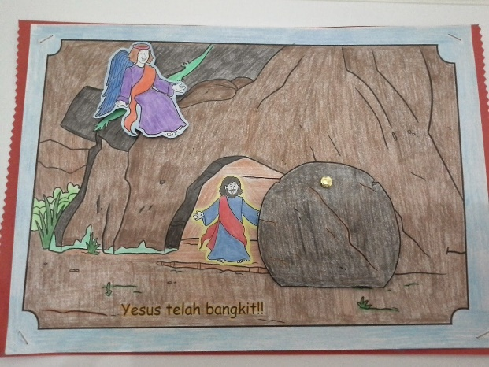](http://1.bp.blogspot.com/-hfUcfj6AZiA/VR_jA16tY-I/AAAAAAAAAv4/updnRUmjiCI/s1600/20150404_195738.jpg)[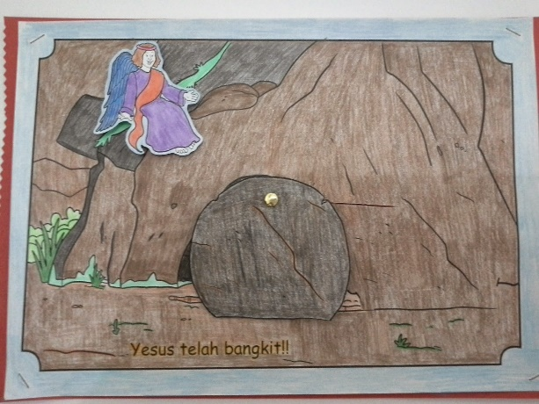](http://4.bp.blogspot.com/-fZfy71hhxnc/VR_jAwWZHuI/AAAAAAAAAv0/A22V3sL1bgo/s1600/20150404_195653.jpg)Contoh Gambar Jadi

[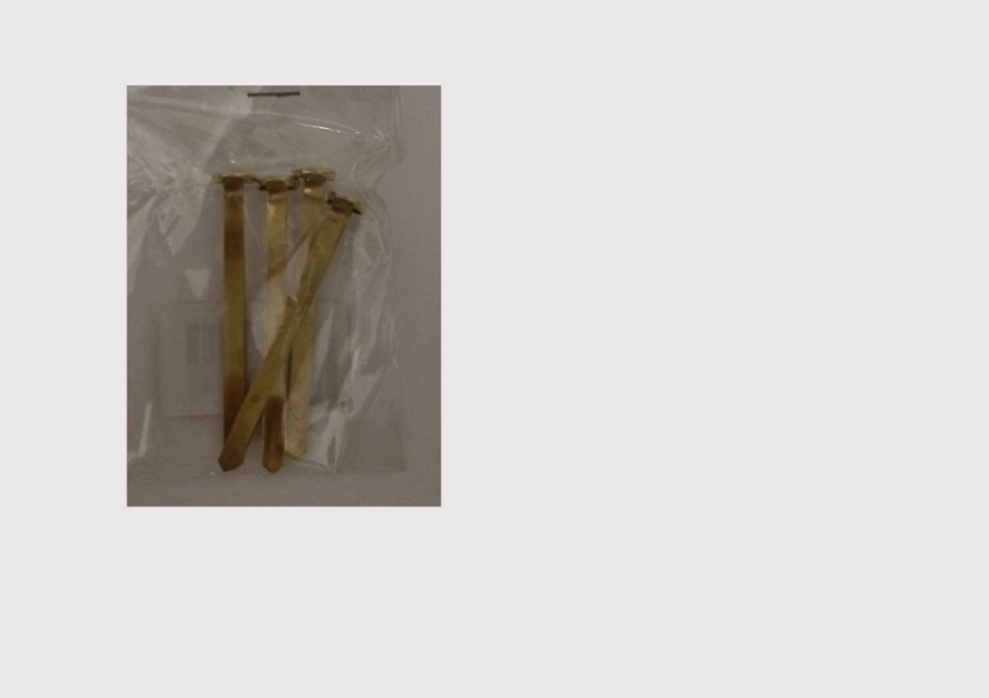](http://4.bp.blogspot.com/-UX4j0bBf4ZY/VR_sEZbM2VI/AAAAAAAAAww/CVt35ZNoxnM/s1600/paku+belah.jpg)Contoh gambar paku belah untuk menggerakkan pintu kubur Yesus

[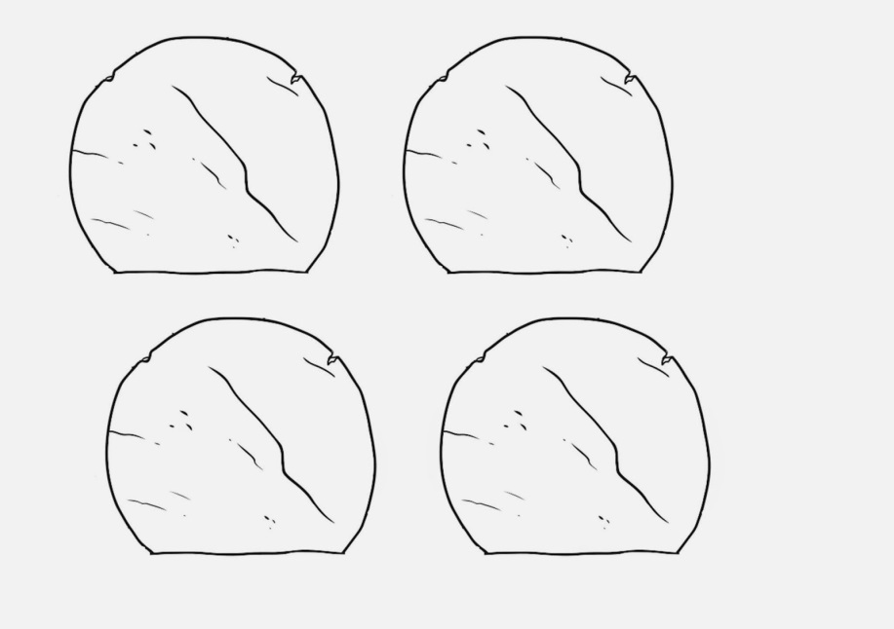](http://4.bp.blogspot.com/-Qg66lIA8arU/VR_okgLzU9I/AAAAAAAAAwM/Zdov9KtWAIQ/s1600/bahan+kreatifitas+fnal(1).jpg)Gambar Penutup Kubur

Gambar dasar, diprint terlebih dahulu dikertas A4, diusahakan kertas yang agak tebal

kemudian warnai gambar tsb dan buat garis memanjang dengan menggunakan cutter agar pintu penutup kubur Yesus bisa digeser (lihat gambar jadi)

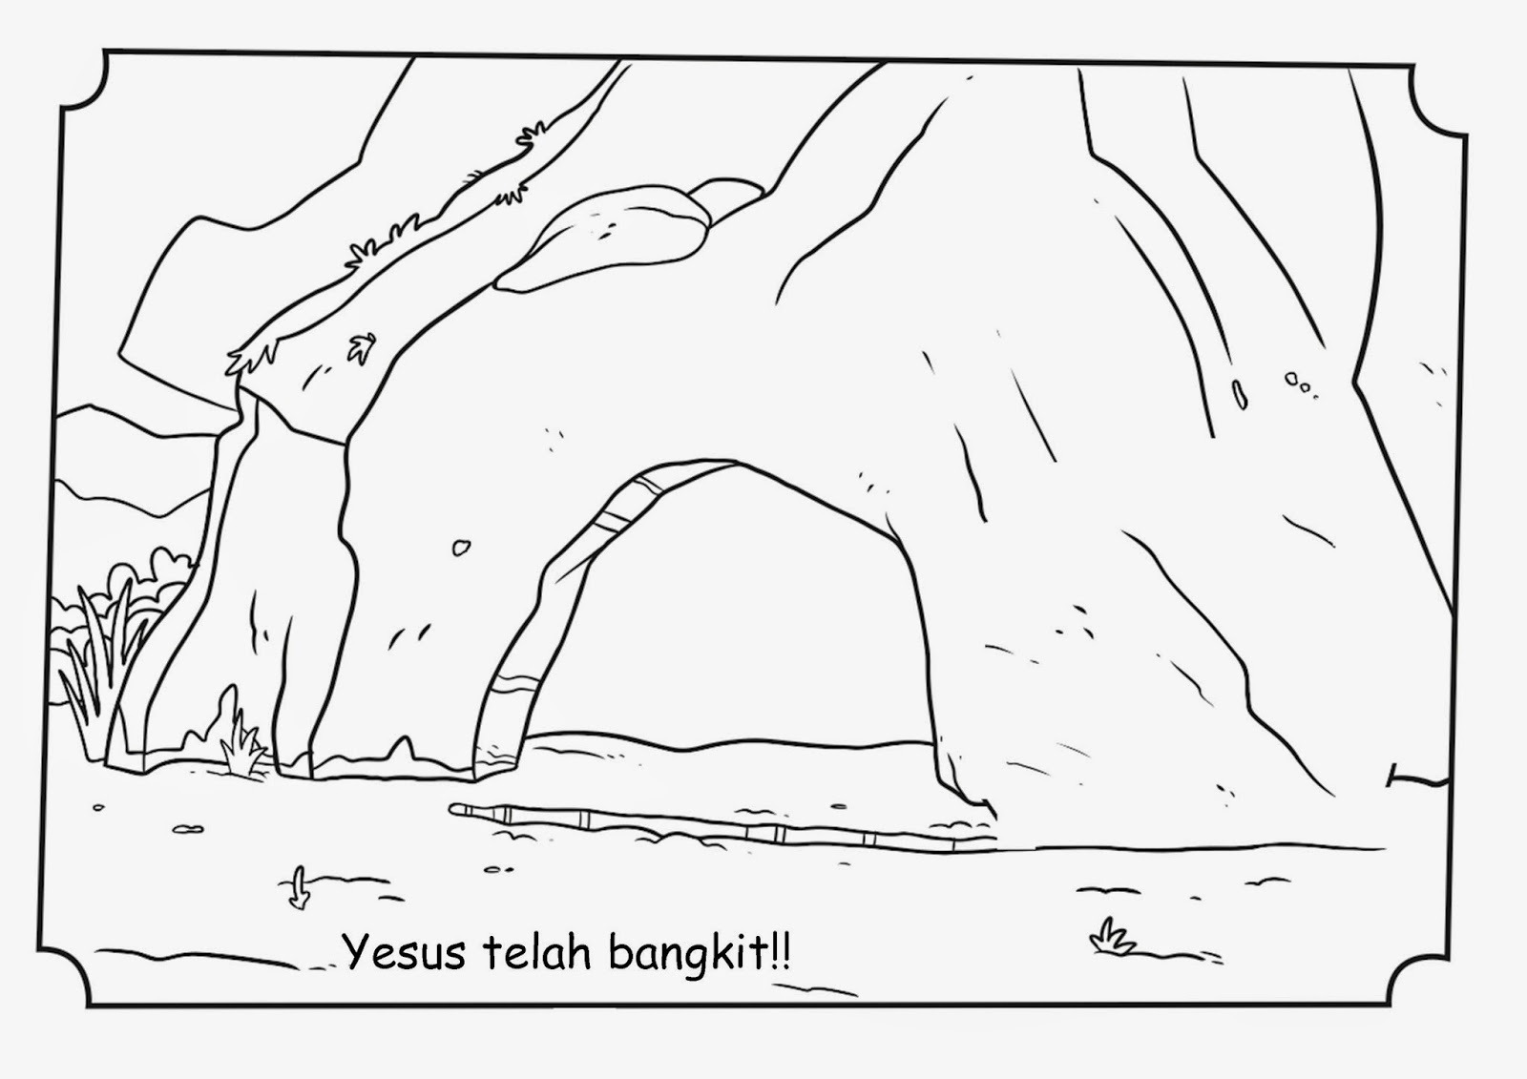

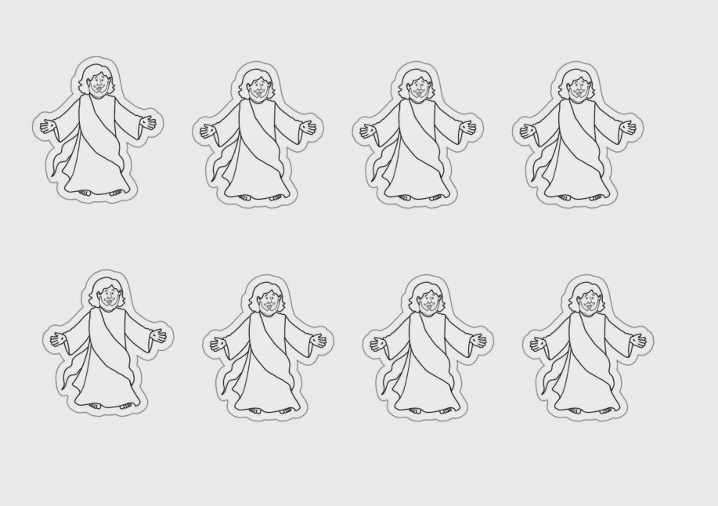[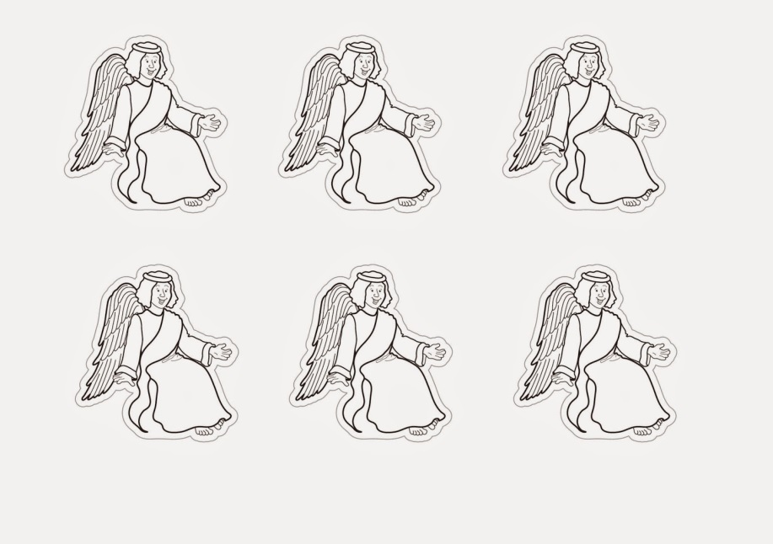](http://1.bp.blogspot.com/-eVs9tE5GH1U/VR_olEThMRI/AAAAAAAAAwU/00I9QGHIxkc/s1600/bahan+kreatifitas+fnal(2).jpg)

## KELAS BESAR ( 9-12 TAHUN)

**TUJUAN**

1. **ASPEK PENGETAHUAN**
   1. Anak mengetahui proses kebangkitan Yesus Kristus
   2. Anak mengetahui perjumpaan Yesus dengan Maria Magdalena yang mengubah tangis menjadi sukacita.
2. **ASPEK SIKAP**

Anak dapat mengalami perubahan sikap dari dukacita menjadi sukacita setelah kebangkitan Yesus Kristus.

**TATA IBADAH**

1. **PERSIAPAN** 
   1. Pelayan Kebaktian Anak sudah hadir 30 menit sebelum kebaktian dimulai
   2. Mempersiapkan Ruang Kebaktian Anak dan peralatan untuk aktivitas
   3. Pelayan Kebaktian Anak berdoa bersama dan siap menyambut anak dengan sukacita.
2. **NYANYIAN PEMBUKA**

* Nyanyian:Selamat Pagi Bapa

1. **DOA PEMBUKA**
2. **NYANYIAN SUKACITA**

* Nyanyian: Kau Temanku Ku Temanmu

1. **BERBAGI PENGALAMAN**

*Adik-adik, siapa yang pernah menangis? Menangis karena apa? Lalu bagaimana caranya supaya kita tidak menangis lagi dan bersukacita? Berikan kesempatan anak untuk bercerita.*

1. **NYANYIAN MENYAMBUT FIRMAN**

* Nyanyian: Kusiapkan Hatiku Tuhan

1. **PELAYANAN FIRMAN** 
   * + 1. Doa Firman
       2. Pembacaan Firman : Yohanes 20:1-8 (*untuk kelas Pra bisa dibacakan atau langsung pewartaan firman*).
       3. Pewartaaan Firman : Mengubah Tangis Menjadi Sukacita.

NARATOR: Pada hari pertama minggu itu, pagi-pagi benar ketika hari masih gelap, pergilah Maria Magdalena[i](https://alkitab.sabda.org/passage.php?passage=yohanes%2020:1-10*) ke kubur itu dan ia melihat bahwa batu telah diambil dari kubur. Ia berlari-lari mendapatkan Simon Petrus dan murid yang lain yang dikasihi[k](https://alkitab.sabda.org/passage.php?passage=yohanes%2020:1-10*) Yesus, dan berkata kepada mereka:

MARIA: "Tuhan telah diambil orang dari kuburnya dan kami tidak tahu di mana Ia diletakkan.

NARATOR :Maka berangkatlah Petrus dan murid yang lain itu ke kubur.Keduanya berlari bersama-sama, tetapi murid yang lain itu berlari lebih cepat dari pada Petrus sehingga lebih dahulu sampai di kubur.Ia menjenguk ke dalam, dan melihat kain kapan[o](https://alkitab.sabda.org/passage.php?passage=yohanes%2020:1-10*) terletak di tanah; akan tetapi ia tidak masuk ke dalam.Maka datanglah Simon Petrus.

PETRUS : Lo…. kain kapan terletak di tanah,sedang kain peluh yang tadinya ada di kepala[p](https://alkitab.sabda.org/passage.php?passage=yohanes%2020:1-10*) Yesus tidak terletak dekat kain kapan itu, tetapi agak di samping di tempat yang lain dan sudah tergulung.

NARATOR :Maka masuklah juga murid yang lain, yang lebih dahulu sampai di kubur itu[q](https://alkitab.sabda.org/passage.php?passage=yohanes%2020:1-10*) dan ia melihatnya dan percaya.

SEMUA MURID: Benar yang dikatakan di Kitab Suci, Ia harus bangkit[1](https://alkitab.sabda.org/passage.php?passage=yohanes%2020:1-10*" \l "n1) dari antara orang mati.

Dari drama ini apa yang didapat?

Bagaimana kalau Petrus itu kita? Apakah kalian tetap percaya pada Allah?

Tegaskan Bahwa Allah kita adalah Allah yang mengasihi. Allah yang ramah kepada umat yang menderita.

1. **AKTIVITAS:**-
2. **EVALUASI**

Siapa sajakah tokoh Alkitab yang sedih karena mayat Yesus hilang?

1. **NYANYIAN REPSONS**

* Nyanyian: Allah Mengutus

1. **PERSEMBAHAN SYUKUR**

* Nyanyian: Ku Bri Persembahan

1. **DOA SYAFAAT DAN DOA PENUTUP**
2. **UCAPAN BERKAT**

Damai sejahtera Allah, yang melampaui segala akal! akan memelihara hati dan pikiran kita dalam Kristus Yesus. Amin (Filipi 4:7)

1. **PENUTUP**

* Warta Anak
* Nyanyian: T’rimakasih Tuhan

**MINGGU PASKA III, 23 April 2023**

**Warna Liturgi: Putih**

**Judul : Tuhan Mencukupkan Kebutuhan**

## BAHAN SERMON

**Bacaan : Yohanes 21:1-14**

* **PENJELASAN TEKS**

Penampakan Yesus di danau Tiberias adalah penampakan yang ketiga kalinya yang dicatat oleh Yohanes. Murid-murid Yesus yaitu Simon Petrus, Tomas yang disebut Didimus, Natanael, dua anak-anak Zebedeus (Yakobus dan Yohanes) dan dua orang muridNya yang lain berkumpul di danau Tiberias sebagai bentuk kesetian dan ketaatan pada perintah Tuhan bahwa mereka juga merindukan penampakan diri Yesus kepada mereka. Yohanes memberi kesan pada nats ini (ay 2) bahwa keberadaan murid-murid di tepi danau Tiberias sudah berlangsung lama, tapi sama sekali mereka belum juga melihat penampakan diri Yesus. Setelah sekian lama menanti untuk melihat Yesus yang telah bangkit akhirnya Simon Petrus mengambil inisiatif untuk pergi ke kedanau menangkap ikan, mungkin dalam hal persediaan makanan yang sudah menipis, atau mungkin juga untuk mengusir rasa bosan dan ketidak pasti an akan harapan mereka untuk bertemu dengan Yesus. Hal itu disambut oleh murid-murid yag lainnya,oleh karena itu pergilah mereka ke tengah danau untuk menangkap ikan.Tetapi semalaman mereka di tengah danau mereka tidak mendapatkan apa-apa.Menjelang siang hari mereka akan mendarat, Yesus menampakkan diriNya dan berkata ”Hai anak-anak adakah kamu mempunyai lauk-pauk? Jawab mereka “tidak ada”. Lalu Yesus memerintahkan mereka menebarkan jala dan akhirnya jala mereka penuh dengan ikan-ikan yang sangat besar:seratus lima puluh tiga ekor banyaknya.Peristiwa penangkapan ikan yang banyak itu mengingatkan kembali murid-murid ketika dulu Yesus menunjukkan mujizatnya dengan memenuhi jala mereka dengan banyak ikan dan menyuruh mereka untuk menjadi penjala manusia (Luk 5:10). Oleh karena itu ketika murid-murid melihat jala mereka penuh dengan ikan serta bukan secara kebetulan bahwa begitu mereka menarik jala ke daratan telah tersedia api arang dan atasnya ada roti dan ikan (ay 9)mereka sebenarnya diingatkan kepada Yesus,oleh karena itu ketika Yesus berkata “mari dan sarapanlah” tidak ada satupun yang berani bertanya “siapakah engkau”karena sebenarnya mereka mengingat dan merasakan kehadiran Yesus diantara mereka.

Kebangkitan Yesus yang memberikan pengharapan bahwa orang yang bertekun dalam kesetiaan kepada Tuhan akan dimampukan untuk menjadi saksi akan kebangkitan Yesus tersebut dengan memberikan hidupnya menjadi pewarta Kabar Baik bagi semua orang. Ikan yang 153 ekor itu melambangkan tersebarnya Injil ke seluruh umat manusia, dan tugas gembala yang baik di percayakan oleh Guru kepada kita muridNya.

Yesus peduli keadaan murid-muridnya. Yesus menyuruh manaburkan jala ke kanan, bukan kekiri. Hal ini berarti: Tuhan telah menguji kepatuhan para murid dan selanjutnya Tuhan memberkati. Demikian dalam kehidupan kakek dan nenek GKSBS yang telah bertekun didalam Tuhan dan diberkati, maka kita selaykanya kita juga demikian. GKSBS yang ramah, adalah gereja yang berbagi dan peduli dengan orang sekitarnya. Anak-anak yang ramah adalah adalah yang suka berbagi kepada kawan-kawanya. Dirinya menjadi berkat bagi sesamanya. Membuka hati untuk menolong kawan-kawannya.

## KELAS PRA (0 - 5 TAHUN)

**TUJUAN**

1. **ASPEK PENGETAHUAN**
2. Anak dapat menghayati Tuhan mencukupkan kebutuhan
3. Anak-anak dapat menyebutkan Tuhan mencukupkan kebutuhan
4. Anak-anak dapat mengetahui dampak Tuhan mencukupkan kebutuhan
5. **ASPEK SIKAP**
6. Anak-anak dapat mewujudkanTuhan mencukupkan kebutuhan
7. Anak-anak dapat mengerti tugas Tuhan mencukupkan kebutuhan
8. Anak-anak dapat mewujudkan tugasmencukupkan kebutuhannya
9. Anak-anak dapat merasakan dampak Tuhan mencukupkan kebutuhan

**TATA IBADAH**

1. **PERSIAPAN**
2. Pelayan Kebaktian Anak sudah hadir 30 menit sebelum kebaktian dimulai
3. Mempersiapkan Ruang Kebaktian Anak dan peralatan untuk aktivitas
4. Pelayan Kebaktian Anak berdoa bersama dan siap menyambut anak dengan sukacita.
5. **NYANYIAN PEMBUKA**

* Nyanyian:Hari ini harinya Tuhan

1. **DOA PEMBUKA**
2. **NYANYIAN SUKACITA**

* Nyanyian: Duduk senang – berjalan senang

1. **BERBAGI PENGALAMAN:-**
2. **NYANYIAN MENYAMBUT FIRMAN**

* Nyanyian: Baca Kitab Suci

1. **PELAYANAN FIRMAN** 
   * + 1. Doa Firman
       2. Pembacaan Firman : Yohanes 21:1-14 (*untuk kelas Pra bisa dibacakan atau langsung pewartaan firman*).
       3. Pewartaaan Firman : Tuhan Mencukupkan Kebutuhan.

Shalom, kita bertemu kembali dalam ibadah hari ini, Bagaimana kabarnya? Sehat semuanya anak-anak? Puji Tuhan. Siapa yang sudah sarapan? *(Guru memeriksa anak yang memberi jawaban “sudah sarapan”)*Tadi sarapannya apa? *(Guru menanyakan kembali kepada anak tersebut)* Siapa yang pernah makan ikan? *(Guru sambil menunjukkan gambar ikan kepada anak-anak)*

Setiap anak perlu makan ikan agar tumbuh sehat dan badan bertambah besar. Anak-anak, apa yang harus dilakukan agar dapat ikan? *(Guru memberi kesempatan beberapa anak menjawab)*. Setelah Yesus bangkit dari kematian-Nya, murid-murid Yesus kembali menjala ikan di danau Tiberias. Mereka sudah capek dan lapar mencari ikan, tapi seekor ikan pun tidak dapat. Setelah murid-murid melakukan perintah Yesus untuk menebarkan jalanya kembali. Mereka berhasil mendapatkan ikan yang sangat banyak. Mereka sangat senang apalagi setelah Yesus memberi sarapan makan roti dan ikan yang sudah dibakar. Perut kenyang hati pun menjadi senang dan bersyukur kepada Tuhan Yesus.

Anak-anak, Tuhan Yesus selalu memelihara hidup kita dengan memberikan makanan pada kita dan menjaga hidup kita. Mari anak-anak kita pun mau membagi makanan kepada teman-teman kita yang tidak punya makanan dan mengasihi mereka. Sebab Tuhan selalu mengasihi semua anak-anak dengan memelihara hidup kita. Amin.

1. **AKTIVITAS:**

Mewarnai Gambar ikan

1. **EVALUASI**
2. Apakah anak-anak dapat mewujudkan Tuhan mencukupkan kebutuhan?
3. Apakah anak-anak dapat mengerti tugas Tuhan mencukupkan kebutuhan ?
4. Apakah anak-anak dapat mewujudkanTuhan mencukupkan kebutuhan?
5. Apakah anak-anak dapat merasakan dampak Tuhan mencukupkan kebutuhan?
6. **NYANYIAN REPSONS**

* Nyanyian: Ku kasihi kau dengan kasih Tuhan

1. **PERSEMBAHAN SYUKUR**

* Nyanyian: Kub’ri Persembahan

1. **DOA SYAFAAT DAN DOA PENUTUP**
2. **UCAPAN BERKAT**

Damai sejahtera Allah, yang melampaui segala akal! akan memelihara hati dan pikiran kita dalam Kristus Yesus. Amin (Filipi 4:7)

1. **PENUTUP**

* Warta Anak

**LAMPIRAN:**



## KELAS KECIL ( 6 - 8 TAHUN)

**TUJUAN**

1. **ASPEK PENGETAHUAN**
   * + 1. Anak-anak dapat menghayati Tuhan mencukupkan kebutuhan
       2. Anak-anak dapat menyebutkan Tuhan mencukupkan kebutuhan
       3. Anak-anak dapat mengetahui dampak Tuhan mencukupkan kebutuhan
2. **ASPEK SIKAP**

Anak-anak dapat mewujudkanTuhan mencukupkan kebutuhan

Anak-anak dapat mengerti tugas Tuhan mencukupkan kebutuhan

Anak-anak dapat mewujudkan tugas mencukupkan kebutuhannya

Anak-anak dapat merasakan dampak Tuhan mencukupkan kebutuhan

**TATA IBADAH**

1. **PERSIAPAN** 
   * + 1. Pelayan Kebaktian Anak sudah hadir 30 menit sebelum kebaktian dimulai
       2. Mempersiapkan Ruang Kebaktian Anak dan peralatan untuk aktivitas
       3. Pelayan Kebaktian Anak berdoa bersama dan siap menyambut anak dengan sukacita.
2. **NYANYIAN PEMBUKA**

* Nyanyian: Apa Kabar, Mari Bergembira

1. **DOA PEMBUKA**
2. **NYANYIAN SUKACITA**

* Nyanyian: Kudayung-dayung perahuku

1. **BERBAGI PENGALAMAN:-**
2. **NYANYIAN MENYAMBUT FIRMAN**

* Nyanyian: Baca Kitab Suci

1. **PELAYANAN FIRMAN**
   * + 1. Doa Firman
       2. Pembacaan Firman : Yohanes 21:1-14 (*untuk kelas Pra bisa dibacakan atau langsung pewartaan firman*).
       3. Pewartaaan Firman : Tuhan Mencukupkan Kebutuhan**.**

Anak-anak yang dikasih Tuhan Yesus,

Anak-anak yang dikasih Tuhan Yesus hari ini kita dapat melakukan game jaring ikan: adapun tata caranya adalah demikian bisa dilihat di youtube:

https://www.youtube.com/watch?v=-tXVPjD-tuE

**Pelayan Menegaskan bahwa:**

Setelah Yesus bangkit dari kematian-Nya, murid-murid Yesus kembali menjala ikan di danau Tiberias. Mereka sudah capek dan lapar mencari ikan, tapi seekor ikan pun tidak dapat. Setelah murid-murid melakukan perintah Yesus untuk menebarkan jalanya kembali. Mereka berhasil mendapatkan ikan yang sangat banyak. Mereka sangat senang apalagi setelah Yesus memberi sarapan makan roti dan ikan yang sudah dibakar. Perut kenyang hati pun menjadi senang dan bersyukur kepada Tuhan Yesus.

Anak-anak, Tuhan Yesus selalu memelihara hidup kita dengan memberikan makanan pada kita dan menjaga hidup kita. Mari anak-anak kita pun mau membagi makanan kepada teman-teman kita yang tidak punya makanan dan mengasihi mereka. Sebab Tuhan selalu mengasihi semua anak-anak dengan memelihara hidup kita. Amin.

Yesus peduli keadaan murid-muridnya. Yesus menyuruh manaburkan jala ke kanan, bukan kekiri. Hal ini berarti: Tuhan telah menguji kepatuhan para murid dan selanjutnya Tuhan memberkati. Demikian dalam kehidupan kakek dan nenek GKSBS yang telah bertekun didalam Tuhan dan diberkati, maka kita selaykanya kita juga demikian. GKSBS yang ramah, adalah gereja yang berbagi dan peduli dengan orang sekitarnya. Anak-anak yang ramah adalah adalah yang suka berbagi kepada kawan-kawanya. Dirinya menjadi berkat bagi sesamanya. Membuka hati untuk menolong kawan-kawannya.

1. **AKTIVITAS:**

Jaring Ikan.

1. **EVALUASI:**
2. Apakah cerita yang sudah kita dengar bersama tadi? Apa arti hosana? Apakah arti damai?
3. Apakah anak-anak dapat mewujudkan Tuhan mencukupkan kebutuhan?
4. Apakah anak-anak dapat mengerti tugas Tuhan mencukupkan kebutuhan?
5. Apakah anak-anak dapat mewujudkanTuhan mencukupkan kebutuhan?
6. Apakah anak-anak dapat merasakan dampak Tuhan mencukupkan kebutuhan?
7. **NYANYIAN REPSONS**

* Nyanyian: Kasih Yesus.

1. **PERSEMBAHAN SYUKUR**

* Nyanyian: Aku Suka Membagi

1. **DOA SYAFAAT DAN DOA PENUTUP**
2. **UCAPAN BERKAT**

Damai sejahtera Allah, yang melampaui segala akal! akan memelihara hati dan pikiran kita dalam Kristus Yesus. Amin (Filipi 4:7)

1. **PENUTUP**

* Warta Anak
* Nyanyian: Kasih-Nya seperti sungai

## KELAS BESAR ( 9-12 TAHUN)

**TUJUAN**

1. **ASPEK PENGETAHUAN**
   * + 1. Anak-anak dapat menghayati Tuhan mencukupkan kebutuhan
       2. Anak-anak dapat menyebutkan Tuhan mencukupkan kebutuhan
       3. Anak-anak dapat mengetahui dampak Tuhan mencukupkan kebutuhan
2. **ASPEK SIKAP**

Anak-anak dapat mewujudkanTuhan mencukupkan kebutuhan

Anak-anak dapat mengerti tugas Tuhan mencukupkan kebutuhan

Anak-anak dapat mewujudkan tugas mencukupkan kebutuhannya

Anak-anak dapat merasakan dampak Tuhan mencukupkan kebutuhan

**TATA IBADAH**

1. **PERSIAPAN** 
   1. Pelayan Kebaktian Anak sudah hadir 30 menit sebelum kebaktian dimulai
   2. Mempersiapkan Ruang Kebaktian Anak dan peralatan untuk aktivitas
   3. Pelayan Kebaktian Anak berdoa bersama dan siap menyambut anak dengan sukacita.
2. **NYANYIAN PEMBUKA**

* Nyanyian:Apa Kabar, Mari Bergembira

1. **DOA PEMBUKA**
2. **NYANYIAN SUKACITA**

* Nyanyian: Jangan Lelah Kerja Di Ladang Tuhan

1. **BERBAGI PENGALAMAN-**
2. **NYANYIAN MENYAMBUT FIRMAN**

* Nyanyian: Firmanmu Pelita Bagi Kakiku

1. **PELAYANAN FIRMAN** 
   * + 1. Doa Firman
       2. Pembacaan Firman : Yohanes 21:1-14 (*untuk kelas Pra bisa dibacakan atau langsung pewartaan firman*).
       3. Pewartaaan Firman : Tuhan Mencukupkan Kebutuhan.

Anak-anak dibentuk dalam beberapa kelompok.

Setiap kelompok diberikan tugas.

Dan setelah selesai kelompok dapat melakukan presentasi.

Pertanyaan diskusi:

1. Ceritakan secara singkat bacaan kita?
2. Menyebutkan beberapa jenis pekerjaan
3. Mendaftarkan berbagai kebutuhan hidup manusia
4. Membedakan kebutuhan jasmani dan kebutuhan rohani
5. Menyebutkan contoh kebutuhan yang diberikan Tuhan
6. Apakah yang didapat dari cerita diatas?

Penegasan dari Pelayan anak.

Yesus peduli keadaan murid-muridnya. Yesus menyuruh manaburkan jala ke kanan, bukan kekiri. Hal ini berarti: Tuhan telah menguji kepatuhan para murid dan selanjutnya Tuhan memberkati. Demikian dalam kehidupan kakek dan nenek GKSBS yang telah bertekun didalam Tuhan dan diberkati, maka kita selaykanya kita juga demikian. GKSBS yang ramah, adalah gereja yang berbagi dan peduli dengan orang sekitarnya. Anak-anak yang ramah adalah adalah yang suka berbagi kepada kawan-kawanya. Dirinya menjadi berkat bagi sesamanya. Membuka hati untuk menolong kawan-kawannya.

1. **AKTIVITAS:**

Membuat proyek kelompok berbagi kepada orang atau kawan yang membutuhkan.

1. **EVALUASI**
   * + 1. Apakah anak-anak dapat mewujudkan Tuhan mencukupkan kebutuhan?
       2. Apakah anak-anak dapat mengerti tugas Tuhan mencukupkan kebutuhan?
       3. Apakah anak-anak dapat mewujudkanTuhan mencukupkan?
       4. Apakah anak-anak dapat merasakan dampak Tuhan nencukupkan kebutuhan?
2. **NYANYIAN REPSONS**

* Nyanyian: Kita kerja sama-sama

1. **PERSEMBAHAN SYUKUR**

* Nyanyian: Kerja Buat Tuhan

1. **DOA SYAFAAT DAN DOA PENUTUP**
2. **UCAPAN BERKAT**

Damai sejahtera Allah, yang melampaui segala akal! akan memelihara hati dan pikiran kita dalam Kristus Yesus. Amin (Filipi 4:7)

1. **PENUTUP**

* Warta Anak
* Nyanyian: Bapa Terima Kasih

**MINGGU PASKA IV, 30 April 2023**

**Warna Liturgi: Putih**

**Judul : Tiada Ku Ragu Lagi**

## BAHAN SERMON

**Bacaan : Yohanes 20: 24-29**

* **PENJELASAN TEKS**
  + - 1. Pada waktu Yesus menampakkan diri pada murid-murid-Nya, ternyata Tomas tidak ada bersama-sama mereka, sehingga Tomas belum melihat Yesus yang bangkit. Tomas tidak begitu saja percaya ketika murid-murid yang lain mengatakan bahwa mereka sudah melihat Yesus. Pernyataan Tomas menunjukkan bahwa Tomas akan percaya jika sudah melihat bekas paku di tangan Yesus dan mencucukkan jari di lambung Yesus. Tomas mau percaya, namun dengan syarat bahwa ia melihatnya secara langsung.
      2. Walaupun demikian, Yesus tetap menunjukkan kasih-Nya pada Tomas. Injil Yohanes menunjukkan bahwa Tuhan memperhatikan satu per satu murid-murid-Nya dengan keunikan mereka masing-masing. Satu jiwa sangat berharga di mata Yesus sehingga Dia secara khusus menyapa Tomas. Salam yang disampaikan Yesus pertama kali adalah salam yang sama seperti yang diucapkan-Nya dalam penampakkan-Nya sebelumnya: “Damai sejahtera bagi kamu.” Sapaan ini disampaikan pada semua murid, namun Yesus juga secara khusus menyapa Tomas supaya keraguannya hilang, dan digantikan damai sejahtera Tuhan.
      3. Kasih Yesus yang besar secara khusus memberi kesempatan pada Tomas untuk melakukan tepat seperti apa yang dia katakan, yaitu mencucukkan jarinya di tangan dan lambung Yesus. Namun perjumpaannya dengan Yesus dan sapaan kasih yang diberikan-Nya menghapus semua keraguan Tomas dan mengubahnya menjadi sebuah pengakuan yang mendalam. Pengakuan Tomas bahwa Yesus adalah Tuhan dan Allahnya adalah pengakuan yang muncul dari lubuk hati yang paling dalam. Pengakuan itulah yang akan menguatkan Tomas menjalani iman percayanya pada Yesus.
      4. Yesus memahami gejolak hati Tomas sehingga dia mengatakan “Karena engkau telah melihat aku, maka engkau percaya.” Namun Yesus juga menguatkan pengikut-Nya yang lain dengan mengatakan “Berbahagialah mereka yang tidak melihat namun percaya.” Dengan iman semacam inilah orang percaya akan mendapat kekuatan yang berasal dari Tuhan sendiri.
      5. Dalam kehidupan ini banyak orang percaya yang seringkali juga diliputi keraguan ketika mengikut Tuhan. Banyak faktor yang menjadi penyebab keraguan ini. Namun kisah tentang Yesus yang secara khusus mau memahami pergumulan Tomas ini seharusnya juga membuka mata orang percaya bahwa Tuhan Yesus memahami keraguan mereka masing-masing. Tuhan Yesus peduli pada setiap kita dan meneguhkan kembali iman kita masing-masing dengan cara-Nya yang ajaib.
      6. Mengikut Tuhan juga kita tidak akan ragu lagi. Bahwa awal perintisan GKSBS sekarang sudah menjadi sinode yang besar, ” Kok Iso Yo” (kok bisa ya) tentunya mengajak kita untuk semakin percaya dan mengandalkan Tuhan. Tanpa campur tangan Tuhan GKSBS tidak akan menjadi besar seperti ini. Allah kita adalah yang ramah untuk memperlihatkan kebangkitanNya meneguhkan iman percaya para murid yang ragu. Saat ini kita selayaknya bersungguh-sungguh bahwa Tuhan telah menyapa kita dan memberikan kekuatan kepada kita.

## KELAS PRA (0 - 5 TAHUN)

**TUJUAN**

1. **ASPEK PENGETAHUAN**
2. Anak menyebutkan siapa murid yang tidak percaya pada kebangkitan Yesus?
3. Anak menyebutkan perkatakaan Thomas yang tidak percaya?
4. **ASPEK SIKAP**
5. Anak-anak dapat memikiki sikap yang tidak pernah ragu kepada Tuhan/ percaya
6. Anak dapat mengandalkan hidup dalalam Tuhan.

**TATA IBADAH**

1. **PERSIAPAN**
2. Pelayan Kebaktian Anak sudah hadir 30 menit sebelum kebaktian dimulai
3. Mempersiapkan Ruang Kebaktian Anak dan peralatan untuk aktivitas
4. Pelayan Kebaktian Anak berdoa bersama dan siap menyambut anak dengan sukacita.
5. **NYANYIAN PEMBUKA**

* Nyanyian:Bapa Kudatang Pada-Mu

1. **DOA PEMBUKA**
2. **NYANYIAN SUKACITA**

* Nyanyian: Kasihnya Seperti Sungai Dengan Gerakan

1. **BERBAGI PENGALAMAN**

Sebelum penjelasan Firman anak-anak diberikan pertanyaan sederhana berikut:

Anak-anak pernah tidak percaya? Anak –anak dapat berbagi pengalaman kapan, dan ceritakan.

1. **NYANYIAN MENYAMBUT FIRMAN**

* Nyanyian: Baca Kitab Suci

1. **PELAYANAN FIRMAN** 
   * + 1. Doa Firman
       2. Pembacaan Firman : Yohanes 20: 24-29 (*untuk kelas Pra bisa dibacakan atau langsung pewartaan firman*).
       3. Pewartaaan Firman : Tiada Kuragu Lagi.
2. Ajak anak menyanyikan lagu ’Bangkit Srukan Nama Yesus’.
3. Katakan pada anak bahwa para murid senang karena Tuhan Yesus telah bangkit. Namun ternyata tidak semua murid-Nya senang karena ia tidak percaya bahwa Tuhan Yesus telah bangkit.
4. Ungkapkan pada anak bahwa hari ini mereka akan kedatangan tamu, yakni seorang murid Yesus yang tidak percaya bahwa Yesus telah bangkit. Nama tamu itu adalah Tomas, dia akan bercerita kepada anak-anak.
5. Seorang Pelayan yang berkostum Tomas masuk dan berakting sambil bercerita: Tuhan bangkit? Masa? Aku, Tomas, tidak percaya! Sebelum aku memasukkan jariku ke bekas paku di tangan-Nya dan sebelum aku memasukkan jariku ke dalam luka bekas tombak di pinggang-Nya, aku tidak akan percaya! Begitu kataku pada teman-temanku ketika aku diberitahu bahwa Tuhan bangkit. Tapi tahu tidak, anak-anak.... suatu kali, ketika aku dan teman-teman sedang berkumpul seperti ini (*Tunjukkan gambar 1*), Tuhan Yesus tiba-tiba datang dan menyapa,” Damai sejahtera bagi kamu!” Lalu Tuhan Yesus menoleh padaku dan berkata, ”Tomas, kamu tidak percaya bahwa aku sudah bangkit, bukan? Nah masukkanlah jarimu ke bekas paku di tangan-Ku, dan masukkan jarimu ke bekas tombak di pinggangku (*Tunjukkan gambar 2*), supaya kamu percaya.” Langsung aku rasanya mau menangis. Aku tidak ragu lagi. Aku percaya. (*Tunjukkan gambar 3*) Lalu aku berseru, ”Ya Tuhanku, Ya Allahku!” Tuhan lalu mengatakan, ”Berbahagialah mereka yang tidak melihat, tapi percaya.” Nah anak-anak, memang kita harus percaya pada Tuhan Yesus sekalipun tidak melihat Tuhan. Tuhan mengasihi kita. Karena itu, meskipun kita meragukan Dia, Dia mau meneguhkan kita sehingga kita dapat berbahagia....

Tekankan bahwa Tuhan mengasihi Tomas, sehingga Tuhan mau meneguhkan Tomas pada saat dia ragu.

Ajak anak untuk mendiskusikan pemecahan permasalahan yang sederhana. Minta anak menunjukkan jari jempol sebagai tanda “benar”, dan kelingking sebagai tanda “salah” untuk pernyataan-peryataan sebagai berikut (misalnya):

1. Beberapa temanmu mengatakan, “Tuhan tidak mengasihi kamu, jadi kamu dibiarkan sakit…” (kelingking)
2. Anak-anak GKSBS kamu sakit. Kamu berdoa minta disembuhkan. (jempol)
3. Tidak usah berdoa saja, percuma. (kelingking)
4. Tuhan Yesus mengasihi anak-anak. Dia selalu menyertaimu dalam setiap keadaanmu. (jempol)
5. Tuhan mengasihi kita sehingga kita bersekutu menjadi GKSBS, Tuhan telah memberkati kita (jempol)

Dorong anak untuk tetap percaya pada Tuhan yang mengasihi mereka.

1. **AKTIVITAS:-**
2. **EVALUASI**
3. Siapa murid yang tidak percaya pada kebangkitan Yesus?
4. Apa perkataan Thomas yang tidak percaya?
5. **NYANYIAN REPSONS**

* Nyanyian: Di Golgota Di Golgota

1. **PERSEMBAHAN SYUKUR**

* Nyanyian: Kub’ri Persembahan

1. **DOA SYAFAAT DAN DOA PENUTUP**
2. **UCAPAN BERKAT**

Damai sejahtera Allah, yang melampaui segala akal! akan memelihara hati dan pikiran kita dalam Kristus Yesus. Amin (Filipi 4:7)

1. **PENUTUP**

* Warta Anak

LAMPIRAN:

**Gambar 1**

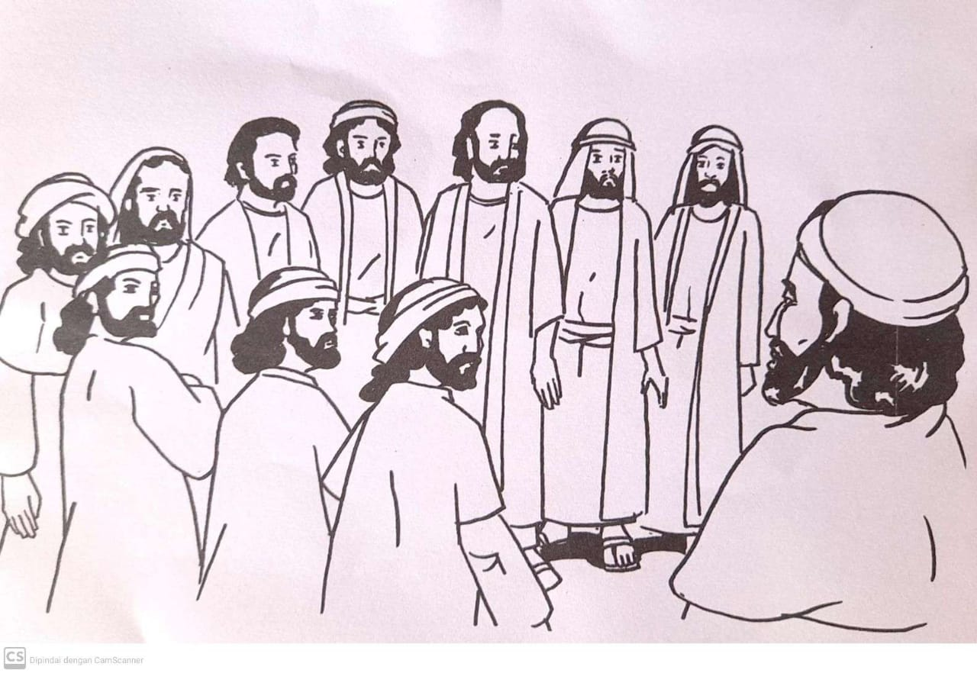

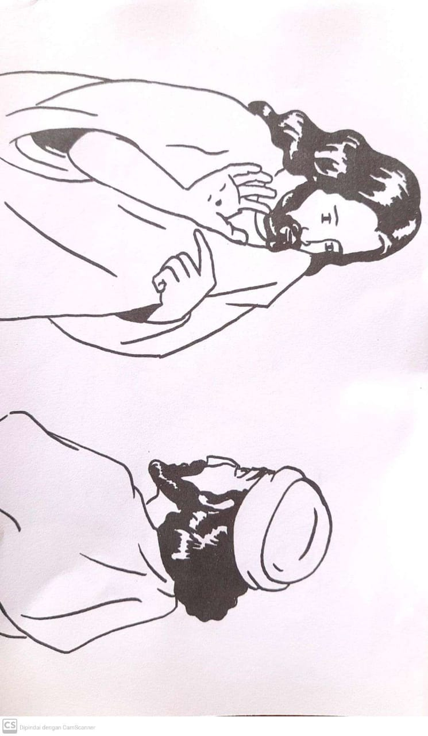

Gambar 2

Gambar 3

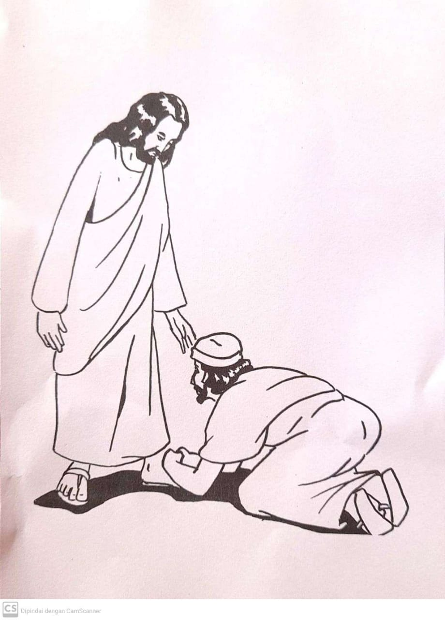

## KELAS KECIL ( 6 - 8 TAHUN)

**TUJUAN**

1. **ASPEK PENGETAHUAN**
   * + 1. Anak menyebutkan siapa murid yang tidak percaya pada kebangkitan Yesus?
       2. Anak menyebutkan perkataan Thomas yang tidak percaya?
       3. Anak menyebutkan perkataan Tuhan Yesus setelah berjumpa dengan Thomas?
2. **ASPEK SIKAP**

Anak dapat memikiki sikap yang tidak pernah ragu kepada Tuhan/ percaya

Anak dapat mengandalkan hidup dalam Tuhan.

**TATA IBADAH**

1. **PERSIAPAN** 
   * + 1. Pelayan Kebaktian Anak sudah hadir 30 menit sebelum kebaktian dimulai
       2. Mempersiapkan Ruang Kebaktian Anak dan peralatan untuk aktivitas
       3. Pelayan Kebaktian Anak berdoa bersama dan siap menyambut anak dengan sukacita.
2. **NYANYIAN PEMBUKA**

* Nyanyian: Di Golgota Di Golgota

1. **DOA PEMBUKA**
2. **NYANYIAN SUKACITA**

* Nyanyian: Kasihnya Seperti Sungai

1. **BERBAGI PENGALAMAN**

Sebelum penjelasan Firman anak-anak diberikan pertanyaan sederhana berikut:

Anak-anak pernah tidak percaya? Anak –anak dapat berbagi pengalaman.

1. **NYANYIAN MENYAMBUT FIRMAN**

* Nyanyian: Baca Kitab Suci

1. **PELAYANAN FIRMAN**
   * + 1. Doa Firman
       2. Pembacaan Firman : Yohanes 20: 24-29 (*untuk kelas Pra bisa dibacakan atau langsung pewartaan firman*).
       3. Pewartaaan Firman : Tiada Kuragu Lagi**.**
          1. Ajaklah anak-anak menyanyikan lagu ‘Tanda Paku’. Tuliskan syairnya di papan tulis, atau bagikan syairnya pada anak. Pastikan bahwa mereka memahami isi lagu.

**Tanda paku di kaki dan tangan**

Tanda cinta tanda cinta

Tanda tombak menusuk di pinggang

Tanda cintanya Tuhan

**Itu semua Tuhan sudah trima**

Guna semua yang mengikut dia

Slamat orang yang tidak melihat

Tapi percaya juga

* 1. Tanyakan pada anak apakah mereka percaya bahwa Yesus telah mati dan bangkit untuk menyelamatkan manusia dari dosa-dosanya. Terima jawab anak.
  2. Tuliskan kata-kata Tomas dalam ayat 25b di papan tulis. Tanya anak apakah mereka tahu siapa yang mengucapkan kata-kata itu. Pastikan bahwa mereka tahu kata-kata itu mengungkapkan keraguan Tomas bahwa Yesus telah bangkit.

Ungkapkan pada anak bahwa hari ini mereka akan melihat bagaimana Yesus memperlihatkan kasih-Nya kepada Tomas yang mempunyai keraguan. Ungkapkan pada anak bahwa Tomas tidak percaya karena dia tidak hadir ketika Yesus menampakkan diri kepada para murid sebelumnya. Tetapi Yesus tetap memedulikan Tomas. Yesus menunjukkan diri-Nya untuk meneguhkan Tomas, sehingga justru Tomas memperbarui pengakuan imannya. Tuhan Yesus juga meneguhkan iman para murid-Nya yang tidak meragukan Dia. Dia menyebut mereka berbahagia. Ya, Tuhan Yesus menginginkan semua pengikut-Nya untuk mempercayai-Nya, sehingga mereka berbahagia. Itulah kasih Yesus pada Tomas, pada semua murid-Nya waktu itu, dan tentunya pada anak-anak. Mengikut Tuhan juga kita tidak akan ragu lagi. Bahwa awal perintisan GKSBS sekarang sudah menjadi sinode yang besar, ” Kok Iso Yo” (kok bisa ya) tentunya mengajak kita untuk semakin percaya dan mengandalkan Tuhan. Tanpa campur tangan Tuhan GKSBS tidak akan menjadi besar seperti ini. Allah kita adalah yang ramah untuk memperlihatkan kebangkitanNya meneguhkan iman percaya para murid yang ragu. Saat ini kita selayaknya bersungguh-sungguh bahwa Tuhan telah menyapa kita dan memberikan kekuatan kepada kita.

1. **AKTIVITAS:-**
2. **EVALUASI**
3. Siapa murid yang tidak percaya pada kebangkitan Yesus?
4. Apa perkataan Thomas yang tidak percaya?
5. Apa perkataan Yesus saat berjumpa dengan Thomas?
6. **NYANYIAN REPSONS**

* Nyanyian: Di Golgota Di Golgota

1. **PERSEMBAHAN SYUKUR**

* Nyanyian: Kubri Persembahan

1. **DOA SYAFAAT DAN DOA PENUTUP**
2. **UCAPAN BERKAT**

Damai sejahtera Allah, yang melampaui segala akal! akan memelihara hati dan pikiran kita dalam Kristus Yesus. Amin (Filipi 4:7)

1. **PENUTUP**

* Warta Anak
* Nyanyian: Aku Diberkati

## KELAS BESAR ( 9-12 TAHUN)

**TUJUAN**

1. **ASPEK PENGETAHUAN**
   * + 1. Anak-anak dapat menyebutkan siapa murid yang tidak percaya pada kebangkitan Yesus?
       2. Anak menyebutkan perkatakaan Thomas yang tidak percaya?
       3. Anak dapat mengulang perkataan Yesus ketika bertemu dengan Thomas?
       4. Anak dapat menyebutkan hal-hal yang tidak membuat mereka ragu lagi?
2. **ASPEK SIKAP**

Anak dapat memikiki sikap yang tidak pernah ragu kepada Tuhan/ percaya

Anak dapat mengandalkan hidup dalalam Tuhan.

**TATA IBADAH**

1. **PERSIAPAN** 
   1. Pelayan Kebaktian Anak sudah hadir 30 menit sebelum kebaktian dimulai
   2. Mempersiapkan Ruang Kebaktian Anak dan peralatan untuk aktivitas
   3. Pelayan Kebaktian Anak berdoa bersama dan siap menyambut anak dengan sukacita.
2. **NYANYIAN PEMBUKA**

* Nyanyian:Ku Kasihi Kau Dengan Kasih Tuhan

1. **DOA PEMBUKA**
2. **NYANYIAN SUKACITA**

* Nyanyian: Kasihnya Seperti Sungai

1. **BERBAGI PENGALAMAN**

Ajak anak menyanyikan lagu ’Tuhan Bangkit’.Katakan pada anak bahwa para murid senang karena Tuhan Yesus telah bangkit. Namun ternyata tidak semua murid-Nya senang karena ia tidak percaya bahwa Tuhan Yesus telah bangkit.Ungkapkan pada anak bahwa hari ini mereka akan kedatangan tamu, yakni seorang murid Yesus yang tidak percaya bahwa Yesus telah bangkit. Nama tamu itu adalah Tomas, dia akan bercerita kepada anak-anak.

1. **NYANYIAN MENYAMBUT FIRMAN**

* Nyanyian: Baca Kitab Suci

1. **PELAYANAN FIRMAN** 
   * + 1. Doa Firman
       2. Pembacaan Firman : Yohanes 20: 24-29 (*untuk kelas Pra bisa dibacakan atau langsung pewartaan firman*).
       3. Pewartaaan Firman : Tiada Kuragu Lagi.

Pelayanan Firman dengan Drama:

**Narator :** Murid-murid Yesus yang telah bertemu dengan Tuhan Yesus memberitahu Tomas tentang penglaman mereka…

*(3 orang berdialog..)*

**Murid 1 :** Tomas! Sayang sekali engkau tidak ada di sini kemarin. Ketika kami sedang berkumpul untuk berdoa, tiba-tiba Yesus datang! Ia memperlihatkan diri dan menyapa kami!

**Murid 2 :** Benar, Tomas! Kami telah melihat Tuhan! Wah, kami sampai terpana!

**Tomas :** Ah, aku tidak percaya yang kalian lihat itu benar-benar Tuhan! Pokoknya, sebelum aku melihat bekas paku di tangan-Nya dan memasukkan jariku ke dalam bekas tombak di lambungnya, aku tidak bakalan percaya!

**Narator :** Beberapa hari kemudian, ketika Tomas dan murid-murid Yesus yang lain sedang berkumpul di ruang tertutup…

*(12 orang duduk melingkar di sekeliling meja, lalu hadirlah Tuhan Yesus ke tengah-tengah mereka…)*

**Yesus :** Damai sejahtera bagi kamu! *(Sambil mengacungkan tangan kanan seperti gerak memberi berkat…)*

*(Serentak semua menoleh dan memberi hormat pada Yesus dengan membungkukkan badan sambil menangkupkan kedua telapak tangan di dada… Tomas terpana saja memandang Yesus. Lalu Yesus menoleh kepada Tomas…)*

**Yesus :** Tomas, lihatlah tangan-Ku ini. *(Sambil menunjukkan bekas paku di tangan-Nya..)* Ulurkanlah tanganmu, masukkanlah ke dalam lubang di lambungku, dan janganlah engkau tidak percaya, melainkan percayalah!

**Tomas :** Ya Tuhanku dan Allahku! *(Sambil berlutut menyembah Yesus…)*

**Yesus :** Karena engkau telah melihat Aku, maka engkau percaya. *(Sambil memegang bahu Tomas; lalu dengan tangan kiri Yesus menunjuk murid-murid yang lain sambil berkata:)* Berbahagialah mereka yang tidak melihat namun percaya.

Tekankan pada anak bahwa Yesus tetap mengasihi mereka sekalipun mereka meragukan sesuatu tentang Yesus. Yesus juga akan meneguhkan mereka dengan cara yang unik, sehingga mereka merasa bahagia.

Dalam kehidupan ini banyak orang percaya yang seringkali juga diliputi keraguan ketika mengikut Tuhan. Banyak faktor yang menjadi penyebab keraguan ini. Namun kisah tentang Yesus yang secara khusus mau memahami pergumulan Tomas ini seharusnya juga membuka mata orang percaya bahwa Tuhan Yesus memahami keraguan mereka masing-masing. Tuhan Yesus peduli pada setiap kita dan meneguhkan kembali iman kita masing-masing dengan cara-Nya yang ajaib.

Mengikut Tuhan juga kita tidak akan ragu lagi. Bahwa awal perintisan GKSBS sekarang sudah menjadi sinode yang besar, ” Kok Iso Yo” (kok bisa ya) tentunya mengajak kita untuk semakin percaya dan mengandalkan Tuhan. Tanpa campur tangan Tuhan GKSBS tidak akan menjadi besar seperti ini. Allah kita adalah yang ramah untuk memperlihatkan kebangkitanNya meneguhkan iman percaya para murid yang ragu. Saat ini kita selayaknya bersungguh-sungguh bahwa Tuhan telah menyapa kita dan memberikan kekuatan kepada kita.

1. **AKTIVITAS:**-
2. **EVALUASI**
3. Siapa murid yang tidak percaya pada kebangkitan Yesus?
4. Apa perkataan Thomas yang tidak percaya?
5. Apa perkataan Yesus saat berjumpa dengan Thomas?
6. Apa yang membuat anak-anak tidak ragu lagi?
7. **NYANYIAN REPSONS**

* Nyanyian: Di Golgota Di Golgota

1. **PERSEMBAHAN SYUKUR**

* Nyanyian: Kubri Persembahan

1. **DOA SYAFAAT DAN DOA PENUTUP**
2. **UCAPAN BERKAT**

Damai sejahtera Allah, yang melampaui segala akal! akan memelihara hati dan pikiran kita dalam Kristus Yesus. Amin (Filipi 4:7)

1. **PENUTUP**

* Warta Anak
* Nyanyian: Salam Damai

**MINGGU PASKA V, 7 Mei 2023**

**Warna Liturgi: Putih**

**Judul : I Love You Jesus**

## BAHAN SERMON

**Bacaan : Yohanes 21: 15-19**

* **PENJELASAN TEKS**

1. I love you Jesus merupakan kalimat sederhana yang sering kita dengar bahkan mungkin kita sendiri pun sering mengucapkannya. Namun sekalipun sederhana apakah kita sungguh-sungguh memahami apa yang dimaksud dengan aku cinta/mengasihi Yesus. Dan faktanya mengasihi Yesus tidaklah sesederhana yang kita bayangkan.
2. Jika kita melihat dan mencoba untuk memahami kisah Petrus dan Yesus dalam teks hari ini. Yesus bertanya kepada Petrus (”Simon, anak Yohanes, apakah engaku mengasihi aku” – ”gembalakanlah domba-domba-Ku”) prihal kesungguhan kasihnya kepada Yesus. Hal itu terbukti karena sampai tiga kali Yesus bertanya dengan pertanyaan yang sama kepadanya.
3. Dalam bahasa asli Perjanjian Baru (Yunani) kata kasih yang dipakai Yesus pada pertanyaan pertama dan kedua adalah Agapao (kasih yang sempurna, kasih yang tidak mementingkan diri sendiri, kasih tanpa batas, kasih tanpa syarat). Sedangkan pada pertanyaan ketiga menggunakan istilah Phileo (kasih persaudaran atau persahabatan yang sudah melebihi ikatan keluarga sendiri). Dan Petrus pun selalu menjawab dengan penuh kesadaran menggunakan kasih Phileo artinya bahwa ia tidak mampu mengasihi Allah sebagaimana Allah mengasi dia. Hal itu jelas bahwa kasih agape (agapao) hanyalah kasih yang dimiliki oleh Allah untuk mengasihi manusia.
4. Prinsip yang perlu kita pahami bersama dalam 1 Yohanes 4: 7-21 bahwa Allah adalah kasih itu sendiri dan kebenarannya ”Inilah kasih itu: Bukan kita yang telah mengasihi Allah tetapi Allah yang telah mengasihi kita dan yang telah mengutus anak-Nya sebagai pendamaian bagi dosa-dosa kita). Setelah itu ada perintah sekaligus respon sebagai bukti bahwa kita mengasihi Allah (Jikalau Allah sedemikian mengasihi kita, maka haruslah kita juga saling mengasihi - Jikalau seorang berkata: ”Aku mengasihi Allah, dan membenci saudarnya, maka ia adalah pendusta, karena barang siapa tidak mengasihi saudara yang dilihatnya, tidak mungkin mengasihi Allah yang tidak dilihatnya”)
5. Jika prinsip diatas kita terapkan pada rasul Petrus dalam teks saat ini bahwa Allah mengasihinya dengan mengutus Anak tunggal-Nya untuk menebus dan pendamai bagai dosa-dosa Petrus termasuk mengampuni kegagalan Petrus karena tekanan yang membuat imannya goyah sehingga ia memutuskan menyangkal Yesus sebanyak tiga kali. Setelah itu barulah Petrus bisa mengasihi Yesus dan bentuk kasih itu adalah mengasihi sesama yang kelihatan (dalam hal ini menggembalakan domba-domba-Ku).
6. Jika Yesus sedemikian mengasihi Petrus maka kasih yang sama pun Ia nyatakan kepada para pendahulu atau perintis gereja kita. Dimana Allah bersikap ramah dengan menerima, memanggil dan menyertai sampai akahirnya terbektuklah GKSBS sebagai wujud dari kasih kakek buyut kita kepada Yesus melalui mengasihi orang lain di dalam sebuah persekutuan bersama.
7. Sebagai keturunan Abraham dalam perjanjiannya dengan Allah maupun sebagai satu keluarga di dalam GKSBS tentunya prinsip-prinsip diatas (Allah mengasihi kita – kita mengasihi Allah – kita tunjukan dengan mengasihi sesama) juga berlaku bagi setiap kita. Maka sudah seharusnya kita bersyukur karena melayani (menggembalakan domba – meskipun tidak selalu harus demikian) adalah hak istimewa yang Allah berikan kepada kita. Menunjukan kasih, memberi teladan bahkan sampai kepada mempersiapkan generasi selanjutnya untuk menyadari dan melanjutkan tongkat estafet. Dalam hal ini adalah dengan memberikan pengajaran yang kepada anak sekolah minggu agar mereka memahami bahwa Yesus sungguh mengasihi mereka serta mengajak mereka untuk menunjukan kasihnya kepada Yesus dengan mengasihi orang lain. Bentuk paling sederhana dari kasih adalah memberi, memberi apa pun (kasih sayang, perhatian, bantuan, makanan, jajan) yang bisa anak-anak berikan kepada keluarga, saudara, kawan dll.

## KELAS PRA (0 - 5 TAHUN)

**TUJUAN**

1. **ASPEK PENGETAHUAN**
2. Anak menyebutkan siapa tokoh dalam cerita.
3. Anak menyebutkan jawaban Petrus atas pertanyaan Yesus.
4. **ASPEK SIKAP**
5. Anak-anak dapat memahami bahwa Yesus mengasihi mereka.
6. Anak mampu mengasihi (memberi/menolong/menghibur) orang lain.

**TATA IBADAH**

1. **PERSIAPAN**
2. Pelayan Kebaktian Anak sudah hadir 30 menit sebelum kebaktian dimulai
3. Mempersiapkan Ruang Kebaktian Anak dan peralatan untuk aktivitas
4. Pelayan Kebaktian Anak berdoa bersama dan siap menyambut anak dengan sukacita.
5. **NYANYIAN PEMBUKA**

* Nyanyian:L.OV.E.

1. **DOA PEMBUKA**
2. **NYANYIAN SUKACITA**

* Nyanyian: Mentega Dan Roti

1. **BERBAGI PENGALAMAN**

Sebelum penjelasan Firman anak-anak diberikan pertanyaan sederhana berikut:

Siapa dari kalian yang mengasihi Tuhan Yesus Kristus?

Siapa hari ini yang sedang marahan dengan teman?

1. **NYANYIAN MENYAMBUT FIRMAN**

* Nyanyian: Yesus Sayang Padaku

1. **PELAYANAN FIRMAN** 
   * + 1. Doa Firman
       2. Pembacaan Firman : Yohanes 21: 15-19 (*untuk kelas Pra bisa dibacakan atau langsung pewartaan firman*).
       3. Pewartaaan Firman : I Love You Jesus.

Drama

Prolog : Suatu hari di pantai danau Tiberias Yesus menampakkan dirinya kepada para murid disaat mereka sedang menjala ikan. Kemudian Yesus berkata kepada mereka “marilah dan sarapalah”, mereka makan roti dan ikan. Ini terjadi ketika Yesus menampakkan diri yang ketiga setelah kebangkitannya dari antara orang mati. Sesudah sarapan Yesus berkata kepada simon.

Yesus : Simon, Anak Yohanes, apakah engaku mengasihi Aku lebih dari pada mereka ini’?

Petrus : Benar Tuhan, Engaku tahu bahwa aku mengasihi Engkau.

Yesus : Gembalaknlah domba-dombaku.

Narrator : Kemudian Yesus bertanya untuk kedua kalinya…

Yesus : Simon, Anak Yohanes, apakah engaku mengasihi Aku lebih dari pada mereka ini’?

Petrus : Benar Tuhan, Engaku tahu bahwa aku mengasihi Engkau.

Yesus : Gembalaknlah domba-dombaku.

Narrator : Kemudian Yesus bertanya untuk ketiga kalinya…

Yesus : Simon, Anak Yohanes, apakah engaku mengasihi Aku lebih dari pada mereka ini’?

Petrus : Tuhan, Engkau tahu segala sesuatu, Engkau tahu bahwa aku mengasihi Engkau.

(maka petrus pun sedih)

Yesus : Gembalaknlah domba-dombaku.

Pelayan memberikan penegasan kepada anak-anak:

* Tuhan Yesus mengasihi Simon Petrus. Tuhan mengasihi mbah kakung dan mbah putri perintis GKSBS. Juga mengasihi anak-anak semua.
* Petrus juga mengasihi Tuhan Yesus yaitu dengan menggembalakan domba-domba Allah.
* Mbah kakung-mbah putri pun mengasihi Tuhan Yesus yaitu dengan mengasihi dan menerima orang lain yang kemudian terbentuklah gereja ini.
* Apakah kalian mengasihi Tuhan Yesus? Jika Ia, maka kalian juga harus mengasihi kawan-kawannya. Setujuu….
* Siapa yang mau berjanji mau mengasihi temannya?
* Bagaimana kamu mengasihi kawanmu, menolongnya saat ada kesusahan, membagikan bekal, memberikan jajan, meminjamkan mainan, atau bagaimana caranya?

1. **AKTIVITAS**

Mewarnai.

1. **EVALUASI**
2. Siapa tokoh cerita hari ini?
3. Sebutkan apa yang Yesus inginkan dari Petrus?
4. **NYANYIAN REPSONS**

* Nyanyian: I Love You Yesus – Aku Cinta Yesus – Kulo Tresno Yesus

1. **PERSEMBAHAN SYUKUR**

* Nyanyian: Kub’ri Persembahan

1. **DOA SYAFAAT DAN DOA PENUTUP**
2. **UCAPAN BERKAT**

Damai sejahtera Allah, yang melampaui segala akal! akan memelihara hati dan pikiran kita dalam Kristus Yesus. Amin (Filipi 4:7)

1. **PENUTUP**

* Warta Anak

LAMPIRAN:

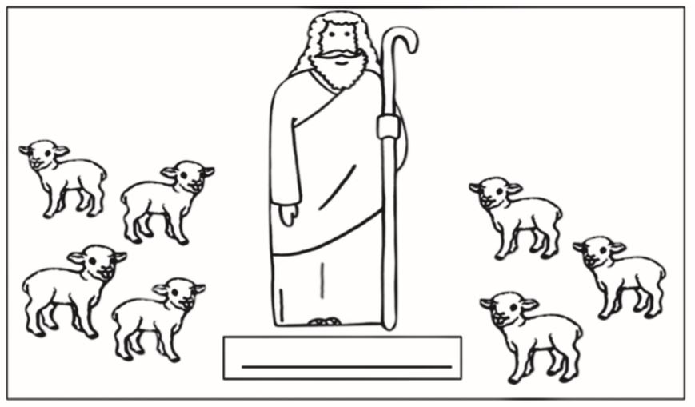

## KELAS KECIL ( 6 – 12 TAHUN)

**TUJUAN**

1. **ASPEK PENGETAHUAN**
   * + 1. Anak dapat menyebutkan tokoh-tokoh dalam firman Tuhan hari ini?
       2. Anak dapat menyebutkan apa pertanyaan Yesus kepada Petrus?
       3. Anak dapat menyebutkan apa perintah Yesus kepada Petrus?
       4. Anak dapat menyebutkan jawaban Petrus atas pertanyaan Yesus?
2. **ASPEK SIKAP**

Anak dapat memahami bahwa Yesus mengasihi mereka.

Anak mampu mengasihi (memberi/menolong/menghibur) orang lain.

**TATA IBADAH**

1. **PERSIAPAN** 
   * + 1. Pelayan Kebaktian Anak sudah hadir 30 menit sebelum kebaktian dimulai
       2. Mempersiapkan Ruang Kebaktian Anak dan peralatan untuk aktivitas
       3. Pelayan Kebaktian Anak berdoa bersama dan siap menyambut anak dengan sukacita.
2. **NYANYIAN PEMBUKA**

* Nyanyian: L.O.V.E

1. **DOA PEMBUKA**
2. **NYANYIAN SUKACITA**

* Nyanyian: I Love You Yesus – Aku Cinta Yesus – Kulo Tresno Yesus

1. **BERBAGI PENGALAMAN:-**
2. **NYANYIAN MENYAMBUT FIRMAN**

* Nyanyian: Yesus Sayang Padaku

1. **PELAYANAN FIRMAN**
   * + 1. Doa Firman
       2. Pembacaan Firman : Yohanes 21:15-19 (*untuk kelas Pra bisa dibacakan atau langsung pewartaan firman*).
       3. Pewartaaan Firman : I Love You Jesus**.**

Game Gembalakanlah Domba-domba-Ku

* Sediakan penutup mata.
* Pilih pemeran:
* Satu anak menjadi gembala
* Anak yang lain menjadi domba
* Sebelum permainan dimulai, minta gembala menghitung dan mengenali dombanya. Caranya bermainnya seperti ini:
* Tutup mata gembala dan pastikan gembala tidak bisa melihat apapun.
* Sebar para domba secara acak. Ada yang duduk, jongkok atau berdiri.
* Tugas gembala mencari dan mengenali satu per satu dombanya.
* Tugas domba yang dipegang gembala hanya bersuara “mbekk”. Suara domba bisa dibuat-buat untuk mempersulit sang gembala mengenalinya.
* Gembala diminta menyebutkan nama asli dari domba yang dipegangnya.
* Jika tebakan gembala benar, maka bergantian, si domba yang menjadi gembala. Jika tebakannya salah, gembala harus pindah mencari domba lain dan menebak Namanya sapi benar.

Pelayan diminta untuk menceritakan secara singkat bagaimana Yesus bertanya kepada Petrus ”Simon, anak Yohanes, apakah engaku mengasihi aku” – ”gembalakanlah domba-domba-Ku”. Pertanyaan itu ditanyakan kepada Simon Petrus sabanyak tiga kali. Dan sebanyak tiga kali pula Petrus menjawab pertanyaan pertama dan kedua ”benar Tuhan, Engkau tahu, bahwa aku mengasihi Engkau”, sedang untuk pertanyaan ketiga ia menjawab ”Tuhan, Engkau tahu segala sesuatu, Engkau tahu bahwa aku mengasihi Engkau”. Bukti Petrus mengasihi Yesus adalah dengan menggembalakan domba-domba Allah.

Kakek buyut kita pun melakukan hal yang serupa...mereka mengasihi Yesus, buktinya adalah dengan mengasihi orang-orang yang ada di sekitar mereka sampai akhirnya terbentuklah GKSBS kita saat ini.

Nahh ibu mau bertanya... apakah kalian mengasihi Tuhan Yesus Kristus? (tunggu respon mereka)

Jika kalian mengasihi Yesus..maukah kalian mengasihi kawan-kawannya?

Tanyakan kepada beberapa anak... bagaimana caramu mengasihi kawan-kawanmu?

1. **AKTIVITAS**

Puzzle.

1. **EVALUASI**
2. Sebutkan tokoh-tokoh dalam firman Tuhan hari ini?
3. Sebutkan berapa kali Yesus bertanya kepada Simon Petrus?
4. Sebutkan apa yang Yesus inginkan dari Petrus?
5. Sebutkan jawaban Petrus terhadap pertanyaan Tuhan Yesus?
6. **NYANYIAN REPSONS**

* Nyanyian: Yesus Menginginkan Daku

1. **PERSEMBAHAN SYUKUR**

* Nyanyian: Kubri Persembahan

1. **DOA SYAFAAT DAN DOA PENUTUP**
2. **UCAPAN BERKAT**

Damai sejahtera Allah, yang melampaui segala akal! akan memelihara hati dan pikiran kita dalam Kristus Yesus. Amin (Filipi 4:7)

1. **PENUTUP**

* Warta Anak
* Nyanyian: Yesus Kau Gembala Kami

LAMPIRAN:

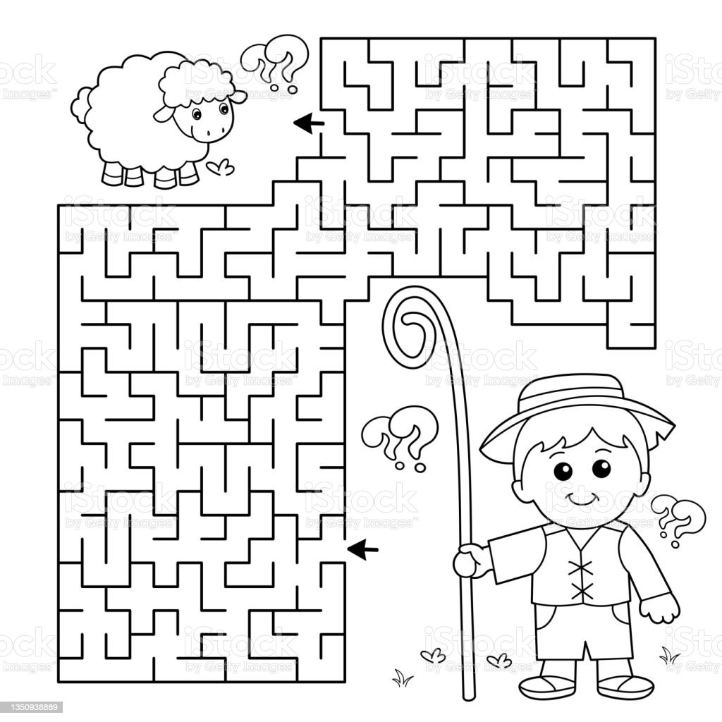

**MINGGU PASKA VI, 14 Mei 2023**

**Warna Liturgi: Putih**

**Judul :** **Menanti Janji Roh Kudus**

## BAHAN SERMON

**Bacaan : Kisah Para Rasul 1: 4-5**

* **PENJELASAN TEKS**

1. Kisah Para Rasul ditulis tahun 70- 90 masehi, penulisnya adalah Lukas yang ditujukan kepada seorang yang bernama Teofilus. Garis besar isinya adalah mencatat peristiwa sesudah kebangkitan Yesus yaitu kenaikanNya, datangnya Roh Kudus dan perkembangan dengan cepat gereja di Yerusalem. Kisah Para Rasul menunjukan bahwa tidak ada yang dapat menghalangi penyebarluasan Injil Yesus Kristus ke seluruh dunia. Para rasul dalam pelayanannya bukan semata-mata karya para rasul sendiri tetapi karya Roh Kudus. Peran Roh Kudus sangatlah penting dalam setiap kehidupan para rasul. Para Rasul akan diperlengkapi oleh Kuasa Roh Kudus yaitu dengan memiliki karunia-karunia agar bisa melakukan tugas pekabaran Injl Yesus sampai ke ujung bumi..
2. Dalam bacaan kita KIsah Para Rasul 1: 4-5, Tuhan Yesus melarang para rasul meninggalkan Yerusalem dan tinggal di situ dengan menantikan janji Bapa. Menanti dengan waktu yang tidak jelas sampai kapan menantikan janji Bapa itu!. Tetapi janji Tuhan pasti digenapi, maka menantinya dengan kesetiaan dan tentu mereka mengisinya dengan kumpul bersama dalam persekutuan. Menanti curahan Roh kudus atau di babtis dengan Roh Kudus dengan penuh keyakinan. Dengan curahan Roh Kudus itu Para Rasul akan diperlengkapi dan dikuatkan dalam hidupnya agar mereka dapat mengahadapi kehidupan di masa depan terlebih dalam melakukan tugas penyebaran Injil.
3. Dalam perjalanan kehidupan GKSBS juga tidak terlepas dari peran Roh Kudus dan Hikmat dari Tuhan Allah. GKSBS hari ini ada dan dapat melakukan tugas pelayanan di sumatera bagian selatan karena Tuhan Yesus telah memperlengkapi dengan karunia-karunia yang di berikan kepada setiap jemaat. Sehingga kita dapat mejalankan Visi dan Misi GKSBS, kita bergerak bersama seluruh jemaat maka GKSBS akan kuat dan mandiri. Dalam mewujudkan Visi Misi di Sumatera Bagian Selatan kita perlu membangun keterbukaan dengan semua pihak. Sehingga tercipta Sumatera Bagian Selatan yang damai sejahtera. Roh Kudus yang dijanjikan sungguh diberikan kepada setiap orang baik pribadi atau bersama-sama, karena dengan Roh Kudus kita di mampukan untuk melakukan tugas pelayanan. Jemaat GKSBS harus yakin bahwa Roh Kudus yang memperlengkapi, memberi kekuatan sehingga bisa menjalankan misinya.

## KELAS PRA (0 - 5 TAHUN)

**TUJUAN**

1. **ASPEK PENGETAHUAN**
2. Anak-anak dapat menghayati Roh Kudus yang akan memperlengkapi dalam menjalani kehidupannya.
3. Anak-anak dapat menyebutkan kelengkapan apa yang di berikan Roh kudus dalam kehidupannya
4. Anak-anak dapat mengetahui dampak dari Roh Kudus yang akan memperlengkapi kehidupan dalam bergereja maupun bermasyarakat
5. **ASPEK SIKAP**
6. Anak-anak dapat mewujudkan peranan Roh Kudus dalam kehidupan sehari-hari.
7. Anak-anak dapat mengerti bahwa Roh Kudus yang memperlengkapi kehidupannya.
8. Anak-anak dapat merasakan dampak dari Roh Kudus yang memperlengkapi kehidupannya yang di jalankan dalam ber-GKSBS.

**TATA IBADAH**

1. **PERSIAPAN**
2. Pelayan Kebaktian Anak sudah hadir 30 menit sebelum kebaktian dimulai
3. Mempersiapkan Ruang Kebaktian Anak dan peralatan untuk aktivitas
4. Pelayan Kebaktian Anak berdoa bersama dan siap menyambut anak dengan sukacita.
5. **NYANYIAN PEMBUKA**

* Nyanyian:Sgala Puji Syukur

1. **DOA PEMBUKA**
2. **NYANYIAN SUKACITA**

* Nyanyian: Duduk Senang Berjalan Senang

1. **BERBAGI PENGALAMAN**:-
2. **NYANYIAN MENYAMBUT FIRMAN**

* Nyanyian: Yesus Sayang Padaku

1. **PELAYANAN FIRMAN** 
   * + 1. Doa Firman
       2. Pembacaan Firman : Kisah Para Rasul 1 : 4-5 (*untuk kelas Pra bisa dibacakan atau langsung pewartaan firman*).
       3. Pewartaaan Firman : Menanti Janji Roh Kudus.

Anak-anak yang dikasih Tuhan Yesus,

Salom, Gimana kabarnya?..Puji Tuhan, saat ini mari kita belajar Firman Tuhan.

Bagaimana rasanya anak-anak ketika kita menanti suatu janji? *( beberapa anak di beri waktu bercerita)* *Bagaimana mereka dalam menanti janji itu? Yakinkah janji akan di berikan, atau mereka bosan, atau putus asa dalam menanti janji itu?* Ya anak-anak biasanya kita menanti sesuatu itu memang ada rasa bosan, jengkel, putus asa, apa lagi kalau menantinya dengan waktu yang lama.

Para Rasul, juga menanti janji datangnya Roh Kudus, oleh karena itu Tuhan Yesus melarang para rasul meninggalkan Yerusalem dan tinggal di situ dengan menantikan janji Bapa yaitu janji babtisan Roh Kudus.. Tetapi mereka menantikan janji itu dengan sabar, dengan keyakinan bahwa pada waktunya nanti janji itu di berikan. Roh Kudus itu akan memperlengkapi para rasul dalam melaksanakan Tugas pelayanan. Para rasul akan di beri kemampuan atau karunia untuk bertugas melayani. Kita juga akan diperlengkapi oleh Roh Kudus sehingga kita mampuan untuk berbuat baik kepada semua orang. Agar kita anak-anak GKSBS bisa hidup damai sejahtera bersama dengan teman-teman di sekitar kita. Amin.

1. **AKTIVITAS:-**
2. **EVALUASI**
3. Apakah anak-anak dapat mewujudkan peranan Roh Kudus dalam kehidupan sehari-hari.
4. Apakah anak-anak dapat mengerti bahwa Roh Kudus yang memperlengkapi kehidupannya.
5. Apakah anak-anak dapat merasakan dampak dari Roh Kudus yang memperlengkapi kehidupannya yang di jalankan dalam ber-GKSBS.
6. **NYANYIAN REPSONS**

* Nyanyian: Tambah Hari Tambah Cinta Yesus

1. **PERSEMBAHAN SYUKUR**

* Nyanyian: Bapa Trimakasih

1. **DOA SYAFAAT DAN DOA PENUTUP**
2. **UCAPAN BERKAT**

Damai sejahtera Allah, yang melampaui segala akal! akan memelihara hati dan pikiran kita dalam Kristus Yesus. Amin (Filipi 4:7)

1. **PENUTUP**

* Warta Anak

## KELAS KECIL ( 6 – 8 TAHUN)

**TUJUAN**

1. **ASPEK PENGETAHUAN**
2. Anak-anak dapat menghayati Roh Kudus yang akan memperlengkapi dalam menjalani kehidupannya.
3. Anak-anak dapat menyebutkan kelengkapan apa yang di berikan Roh kudus dalam kehidupannya
4. Anak-anak dapat mengetahui dampak dari Roh Kudus yang akan memperlengkapi kehidupan dalam bergereja maupun bermasyarakat
5. **ASPEK SIKAP**
6. Anak-anak dapat mewujudkan peranan Roh Kudus dalam kehidupan sehari-hari.
7. Anak-anak dapat mengerti bahwa Roh Kudus yang memperlengkapi kehidupannya.
8. Anak-anak dapat merasakan dampak dari Roh Kudus yang memperlengkapi kehidupannya yang di jalankan dalam ber-GKSBS.

**TATA IBADAH**

1. **PERSIAPAN** 
   * + 1. Pelayan Kebaktian Anak sudah hadir 30 menit sebelum kebaktian dimulai
       2. Mempersiapkan Ruang Kebaktian Anak dan peralatan untuk aktivitas
       3. Pelayan Kebaktian Anak berdoa bersama dan siap menyambut anak dengan sukacita.
2. **NYANYIAN PEMBUKA**

* Nyanyian: Kasih Allahku Sungguh Tlah Terbukti

1. **DOA PEMBUKA**
2. **NYANYIAN SUKACITA**

* Nyanyian: Firmanmu Kupegang Selalu

1. **BERBAGI PENGALAMAN:-**
2. **NYANYIAN MENYAMBUT FIRMAN**

* Nyanyian: Yesus Sayang Padaku

1. **PELAYANAN FIRMAN**
   * + 1. Doa Firman
       2. Pembacaan Firman : Kisah Para Rasul 1 : 4-5 (*untuk kelas Pra bisa dibacakan atau langsung pewartaan firman*).
       3. Pewartaaan Firman : Menanti Janji Roh Kudus**.**

Salom, kita bertemu kembali dalam ibadah hari ini, Gimana kabarnya?...... Sehat semuanya anak-anak?.....

Apakah anak-anak ada yang pernah menanti janji orang tua, akan diberikan sesuatu? *(Jika ada yang pernah beberapa anak di beri waktu bercerita)* *Bagaimana mereka dalam menanti janji itu? Yakinkah janji akan di berikan, atau mereka bosan, atau putus asa dalam menanti janji itu?* Ya anak-anak biasanya kita menanti sesuatu itu memang ada rasa bosan, jengkel, putus asa, apa lagi kalau menantinya dengan waktu yang lama.

Demikian juga Para Rasul, Tuhan Yesus melarang para rasul meninggalkan Yerusalem dan tinggal di situ dengan menantikan janji Bapa yaitu janji babtisan Roh Kudus. Para Rasul tidak merasa bosan, jengkel atau putus asa!. Tetapi mereka menntikan janji itu dengan sabar, dengan keyakinan bahwa pada waktunya nanti janji itu di berikan. Roh Kudus itu akan memperlengkapi para rasul dalam melaksanakan Tugas pelayanan. Para rasul akan di beri kemampuan atau karunia untuk bertugas melayani. Kita juga akan diperlengkapi oleh Roh Kudus sehingga kita mampuan untuk berbuat baik kepada semua orang. Agar kita bisa hidup damai sejahtera bersama dengan orang lain. Tuhan Yesus memberkati. Dalam pelayanan GKSBS juga tidak terlepas dari peranan Roh Kudus. GKSBS diperlengkapi oleh Roh Kudus sehingga mampu menjalankan tugas pelayanan menciptakan damai sejahtera di Sumatera Bagian Selatan hingga sampai saat ini. Amin.

1. **AKTIVITAS:-**
2. **EVALUASI**
3. Apakah anak-anak dapat mewujudkan peranan Roh Kudus dalam kehidupan sehari-hari.
4. Apakah anak-anak dapat mengerti bahwa Roh Kudus yang memperlengkapi kehidupannya.
5. Apakah anak-anak dapat merasakan dampak dari Roh Kudus yang memperlengkapi kehidupannya yang di jalankan dalam ber-GKSBS.
6. **NYANYIAN REPSONS**

* Nyanyian: Melayani Lebih Sungguh

1. **PERSEMBAHAN SYUKUR**

* Nyanyian: Betapa Hatiku

1. **DOA SYAFAAT DAN DOA PENUTUP**
2. **UCAPAN BERKAT**

Damai sejahtera Allah, yang melampaui segala akal! akan memelihara hati dan pikiran kita dalam Kristus Yesus. Amin (Filipi 4:7)

1. **PENUTUP**

* Warta Anak
* Nyanyian: Salam Kawanku

## KELAS BESAR ( 9-12 TAHUN)

**TUJUAN**

1. **ASPEK PENGETAHUAN**
2. Anak-anak dapat menghayati Roh Kudus yang akan memperlengkapi dalam menjalani kehidupannya.
3. Anak-anak dapat menyebutkan kelengkapan apa yang di berikan Roh kudus dalam kehidupannya
4. Anak-anak dapat mengetahui dampak dari Roh Kudus yang akan memperlengkapi kehidupan dalam bergereja maupun bermasyarakat
5. **ASPEK SIKAP**
6. Anak-anak dapat mewujudkan peranan Roh Kudus dalam kehidupan sehari-hari.
7. Anak-anak dapat mengerti bahwa Roh Kudus yang memperlengkapi kehidupannya.
8. Anak-anak dapat merasakan dampak dari Roh Kudus yang memperlengkapi kehidupannya yang di jalankan dalam ber-GKSBS.

**TATA IBADAH**

1. **PERSIAPAN** 
   1. Pelayan Kebaktian Anak sudah hadir 30 menit sebelum kebaktian dimulai
   2. Mempersiapkan Ruang Kebaktian Anak dan peralatan untuk aktivitas
   3. Pelayan Kebaktian Anak berdoa bersama dan siap menyambut anak dengan sukacita.
2. **NYANYIAN PEMBUKA**

* Nyanyian:Mari Sembah

1. **DOA PEMBUKA**
2. **NYANYIAN SUKACITA**

* Nyanyian: Bila Kulihat Bintang Gemerlapan

1. **BERBAGI PENGALAMAN:-**
2. **NYANYIAN MENYAMBUT FIRMAN**

* Nyanyian: Kusiapkan Hatiku Tuhan

1. **PELAYANAN FIRMAN** 
   * + 1. Doa Firman
       2. Pembacaan Firman : Kisah Para Rasul 1 : 4-5 (*untuk kelas Pra bisa dibacakan atau langsung pewartaan firman*).
       3. Pewartaaan Firman : Menanti Janji Roh Kudus.

Anak-anak yang dikasih Tuhan Yesus,

Salom, kita bertemu kembali dalam ibadah hari ini, Gimana kabarnya?...... Sehat semuanya anak-anak?........ Puji Tuhan,…….. hari ini kita akan mendalami Firman Tuhan atau PA.

Pertanyaan pengantar : Ceritakan pengalaman Apa yang anda ketika menanti sesuatu?

Pokok Diskusi :

1. Apa yang dilakukan oleh Para Rasul ketika menanti Janjji Allah Bapa tentang turunya Roh Kudus?
2. Apa peranan Roh Kudus dalam kehidupan orang percaya? Jelaskan bagaimana dengan GKSBS dalam menjalankan tugasnya di Sumatera Bagian Selatan?
3. **AKTIVITAS:**-
4. **EVALUASI**
5. Apakah anak-anak dapat mewujudkan peranan Roh Kudus dalam kehidupan sehari-hari.
6. Apakah anak-anak dapat mengerti bahwa Roh Kudus yang memperlengkapi kehidupannya.
7. Apakah anak-anak dapat merasakan dampak dari Roh Kudus yang memperlengkapi kehidupannya yang di jalankan dalam ber-GKSBS.
8. **NYANYIAN REPSONS**

* Nyanyian: Di Golgota Di Golgota

1. **PERSEMBAHAN SYUKUR**

* Nyanyian: Di Sini Aku Bawa

1. **DOA SYAFAAT DAN DOA PENUTUP**
2. **UCAPAN BERKAT**

Damai sejahtera Allah, yang melampaui segala akal! akan memelihara hati dan pikiran kita dalam Kristus Yesus. Amin (Filipi 4:7)

1. **PENUTUP**

* Warta Anak
* Nyanyian: Tak Ku’tahu ‘Kan Hari Esok

**MINGGU PASKA VII, 21 Mei 2023**

**Warna Liturgi: Putih**

**Judul : Tempat Kediaman**

## BAHAN SERMON

**Bacaan : II Korintus 5:1-5**

* **PENJELASAN TEKS**

Kota Korintus terletak di sebuah daratan yang memililki pelabuhan di bagian Timur dan Barat. Dengan demikian, kota Korintus terletak di antara dua pelabuhan yang tentu banyak orang yang keluar masuk (lalu lalang) ke kota Korintus. Orang-orang yang masuk ini memiliki aneka ragam latarbelakang budaya, ilmu dan sosial yang dapat mempengaruhi warna kehidupan warga Korintus. Oleh karena itu, sangat dimugkinkan bahwa kota Korintus merupakan kota yang sangat duniawi dan dipengaruhi oleh berbagai kebudayaan dari orang-orang asing yang masuk ke kota Korintus. Dalam hal kepercayaan, penduduk kota Korintus memiliki tradisi lama, yaitu penyembahan terhadap dewa dewi, yang salah satunya adalah dewi cinta, yang bernama Afrodite.

Dalam situasi kehidupan kota Korintus yang demikian ini, maka surat Paulus yang ditujukan kepada jemaat Korintus berisi berbagai pergumulan yang terus dihadapi oleh jemaat Korintus. Bahwa jemaat Korintus sedang berhadapan dengan berbagai pengaruh gaya hidup di kota besar. Dalam surat 2 Korintus, Rasul Paulus meneguhkan jemaat Korintus agar tetap setia kepada Kristus. Karena di kota ini terdapat beberapa kelompok yang menyerang atau melawan Injil Yesus Kristus yang diwartakan oleh Paulus. Karena itu Paulus meneguhkan jemaat Korintus melalui suratnya yang kedua tentang kesetiaan mereka kepada Kristus sebagaimana berita yang terdapat dalam Injil Yesus Kristus.

Dalam bacaan kita saat ini, yaitu 2 Korintus 5:1-5 Rasul Paulus meneguhkan jemaat Korintus tentang tempat kediaman. Pada saat kita hidup di dalam dunia ini, tempat kediaman kita adalah kemah. Sebagaimana kita tahu bahwa kemah itu bukan rumah, tetapi merupakan tempat kediaman sementara. Yang dimaksud Paulus tentang kata **kemah** tempat kediaman kita di bumi adalah tubuh kita. Selama kita menempati kemah atau tubuh kita di bumi ini, kita dapat mengeluh karena kita rindu mengenakan tempat kediaman sorgawi di atas tempat kediaman kita sekarang ini. Kita juga bisa mengeluh karena beratnya tekanan, karena kita akan mengenakan pakaian yang baru tanpa menanggalkan yang lama, yang fana ditelan yang hidup.

Hal ini akan terjadi pada saat kediaman kita di bumi, yaitu kemah/tubuh kita dibongkar atau meninggalkan dunia. Pada saat kita meninggalkan dunia ini, maka Tuhan telah menyediakan tempat kediaman bagi kita, yaitu Rumah Bapa. Suatu tempat kediaman yang kekal yang tidak dibuat oleh tangan manusia.

GKSBS mengimani bahwa Tuhan telah menyediakan kemah yaitu tubuh kita sebagai tempat kediaman sementara. GKSBS juga pernah tinggal di tempat kediaman di Jawa dan Sumatera Utara. Dalam sejarah yang panjang, GKSBS juga menempati tempat kediaman di bumi Sumatera Bagian Selatan. Di Sumbagsel inilah, GKSBS sebagai warga Kerajaan Sorga yang akan menempati kediaman yang kekal di Rumah Bapa, merefleksikan panggilan hidupnya. GKSBS merasa terpanggil untuk berkarya menghadirkan tanda-tanda kerajaan sorga di bumi Sumbagsel.

## KELAS PRA (0 - 5 TAHUN)

**TUJUAN**

1. **ASPEK PENGETAHUAN**
2. Anak dapat mengerti tentang kemah dan tempat yang dibuat oleh Tuhan (Rumah Bapa).
3. Anak dapat mengerti bahwa Tuhan memberi tempat di bumi untuk berbuat baik
4. **ASPEK SIKAP**
5. Anak-anak akan semakin percaya kepada Tuhan dengan rajin beribadah.
6. Anak-anak didorong untuk selalu berbuat baik kepada teman-temannya.

**TATA IBADAH**

1. **PERSIAPAN**
2. Pelayan Kebaktian Anak sudah hadir 30 menit sebelum kebaktian dimulai
3. Mempersiapkan Ruang Kebaktian Anak dan peralatan untuk aktivitas
4. Pelayan Kebaktian Anak berdoa bersama dan siap menyambut anak dengan sukacita.
5. **NYANYIAN PEMBUKA**

* Nyanyian:Kelinciku Amat Lucu

1. **DOA PEMBUKA**
2. **NYANYIAN SUKACITA**

* Nyanyian: Anak Monyet Di Pohon Jambu

1. **BERBAGI PENGALAMAN**

*Coba anak-anak pilih : anak-anak enak tinggal di rumah atau enak tinggal di luar rumah yaa…?*

1. **NYANYIAN MENYAMBUT FIRMAN**

* Nyanyian: Firman Tuhan Kudengar

1. **PELAYANAN FIRMAN** 
   * + 1. Doa Firman
       2. Pembacaan Firman : II Korintus 5:1-5 (*untuk kelas Pra bisa dibacakan atau langsung pewartaan firman*).
       3. Pewartaaan Firman : Tempat Kediaman.

Anak-anak yang dikasihi Tuhan Yesus,,,selamat pagi,,,,syalom…..apa kabarnya,,,,,,sungguh amat baik,,,,,

O…ya,,,,anak-anak pernah dengar tidak ya tentang kata **kemah**,,,? **Kemah** itu apa yaa,,,,,?, Nahh…kemah itu gambarnya seperti ini…? (*Pelayan anak menunjukkan gambar kemah*). Apakah anak-anak pernah melihat kemah ? yaa,,,pernah yaa,,,,Apakah anak-anak pernah kemah,,? Yaa,,,,belum kali yaa…..

Anak-anak yang dikasihi Tuhan Yesus,,

Anak-anak yang tinggal di kemah biasanya tidak lama,,,,biasanya dua hari, ada yang tiga hari dan ada juga yang empat hari (*Pelayan sebaiknya memberi penjelasan sambil memperlihatkan jari tangan sesuai jumlah hari*). Makanya, kalau anak-anak sudah selesai tinggal di kemah, kemahnya dibongkar atau diambil lagi. Atap dan dindingnya dilipat lagi, talinya digulung, tiangnya dikumpulkan dan diikat trus dibawa pulang dan dimasukkan di dalam rumah.

Sama seperti kita….yaa…..kita juga kalau sudah tua, kulitnya keriput, rambutnya putih, kalau jalan pakai tongkat, sudah jadi kakek-kakek dan nenek-nenek (*Pelayan memperagakan usia lansia* *saat berjalan*). Kalau sudah tua sekali lalu kita meninggal dunia. Trus kalau sudah meninggal dunia kita kemana yaa,,,…?, ternyata, Tuhan membawa dan memasukkan kita ke tempat yang sudah dibuat oleh Tuhan. Dimana yaa…yaa..di Rumah Bapa…Makanya, sekarang ini anak-anak harus percaya kepada Tuhan, rajin sekolah minggu, rajin berdoa, rajin persembahan, nurut sama orang tua, rajin belajar, tidak boleh nakal….(*pelayan memberi kesempatan kepada anak-anak untuk menyebutkan contoh lainnya*). Tuhan Yesus memberkati. Amin.

1. **AKTIVITAS**

Anak-anak mewarnai gambar kemat atau tenda

1. **EVALUASI**
   * + 1. Kemah itu apa anak-anak..? (Tenda, rumah tidak lama)
       2. Kalau sudah selesai, kemah biasanya dibongkar, kalau kemahnya dibongkar, hidup kita kemana anak-anak,,? (Di Rumah Bapa)
       3. Siapa yang mau rajin beribadah dan tidak nakal,,,? (Saya)
2. **NYANYIAN REPSONS**

* Nyanyian: Kingkong Badannya Besar

1. **PERSEMBAHAN SYUKUR**

* Nyanyian: Bri Syuku**r**

1. **DOA SYAFAAT DAN DOA PENUTUP**
2. **UCAPAN BERKAT**

Damai sejahtera Allah, yang melampaui segala akal! akan memelihara hati dan pikiran kita dalam Kristus Yesus. Amin (Filipi 4:7)

1. **PENUTUP**

* Warta Anak

## KELAS KECIL ( 6 – 8 TAHUN)

**TUJUAN**

1. **ASPEK PENGETAHUAN**
   * + 1. Anak-anak dapat membedakan antara kemah sebagai tempat kediaman sementara dengan rumah sebagai tempat kediaman yang kekal.
       2. Anak-anak dapat mengerti bahwa tanah sumbagsel adalah tempat kediaman GKSBS untuk berkarya bagi Tuhan dan sesama.
2. **ASPEK SIKAP**
   * + 1. Anak-anak dapat mengimani bahwa ada rumah sebagai tempat kediaman yang kekal yaitu Rumah Bapa
       2. Anak-anak dapat merespon firman Tuhan dengan hidup yang berkenan kepada Tuhan.

**TATA IBADAH**

1. **PERSIAPAN** 
   * + 1. Pelayan Kebaktian Anak sudah hadir 30 menit sebelum kebaktian dimulai
       2. Mempersiapkan Ruang Kebaktian Anak dan peralatan untuk aktivitas
       3. Pelayan Kebaktian Anak berdoa bersama dan siap menyambut anak dengan sukacita.
2. **NYANYIAN PEMBUKA**

* Nyanyian: Sgala Puji Syukur

1. **DOA PEMBUKA**
2. **NYANYIAN SUKACITA**

* Nyanyian: Ku Menang-Ku Menang

1. **BERBAGI PENGALAMAN**

Anak-anak…Tuhan Yesus itu rumahNya dimana yaa,,,,,?

1. **NYANYIAN MENYAMBUT FIRMAN**

* Nyanyian: Yesus Pokok

1. **PELAYANAN FIRMAN**
   * + 1. Doa Firman
       2. Pembacaan Firman : II Korintus 5:1-5 (*untuk kelas Pra bisa dibacakan atau langsung pewartaan firman*).
       3. Pewartaaan Firman : Tempat Kediaman**.**

Anak-anak yang dikasihi Tuhan Yesus….selamat pagi,,,dan syalom……….apa kabarnya…..? Kabarnya Sungguh amat baik,,yaa….

Nahh….anak-anak,,,sudah tahukah kalian apa itu kemah…..? Ya..pasti tahu apa itu kemah,,,,kemah itu tenda atau tempat kediaman berteduh sementara. (*Apabila diperlukan, pelayan anak dapat menunjukkan gambar kemah di atas*). Karena sementara, maka tenda yang dipasang akan dibongkar kalau kegiatan kemah itu sudah selesai. Apakah diantara anak-anak ada yang pernah ikut kemah…?, (*Pelayan mendengarkan jawaban anak-anak*). Kalau ada yang pernah ikut kemah, benar kan..selesai kegiatan kemah trus tendanya atau kemahnya dibongkar. Yaa….benar….Trus kalau tenda atau kemahnya dibongkar, kita kemana yaa…?. Yaa…benar..kita pulang ke rumah kita. Karena rumah itu adalah tempat tinggal untuk selama-lamanya.

Tubuh kita itu seperti kemah, kalau kita sudah tua..sudah kakek nenek,…sudah tidak kuat lagi, maka kita akan meninggalkan dunia. Saat kita meninggalkan dunia, itu sama seperti tenda atau tubuh kita itu dibongkar. Tubuh yang sudah mati itu di kubur menjadi tanah lagi….Lalu kita tinggal di tempat kediaman yang kekal, yaitu Rumah Bapa yang dibuat oleh Tuhan Yesus.

Anak-anak yang dikasihi Tuhan Yesus Kristus

Tuhan Yesus itu sungguh amat baik…Tuhan Yesus itu sudah memberi kita hidup dengan badan yang sehat dan kuat. Tuhan Yesus juga sudah menyediakan tempat kediaman kita yaitu Rumah Bapa. Tuhan Yesus juga sudah memberi tempat kediaman di Sumbangsel *(Pelayan menyebutkan salah satu tempat sesuai tempat tinggal kita -Lampung, Bengkulu, Jambi, Palembang*) untuk memuji Tuhan, untuk beribadah kepada Tuhan, untuk belajar dengan rajin dan baik, untuk hidup yang benar. Tuhan Yesua memberkati. Amin.

1. **AKTIVITAS:-**
2. **EVALUASI**
   * + 1. Apa bedanya kemah dengan rumah ?
       2. Apa nama rumah kita yang dibuat oleh Tuhan Yesus ?
       3. Untuk apa kita hidup dan tinggal di Sumbagsel ini ?
3. **NYANYIAN REPSONS**

* Nyanyian: Ku Mau Cinta Yesus Selamanya

1. **PERSEMBAHAN SYUKUR**

* Nyanyian: Persembahan Kami

1. **DOA SYAFAAT DAN DOA PENUTUP**
2. **UCAPAN BERKAT**

Damai sejahtera Allah, yang melampaui segala akal! akan memelihara hati dan pikiran kita dalam Kristus Yesus. Amin (Filipi 4:7)

1. **PENUTUP**

* Warta Anak
* Nyanyian: Jalan serta Yesus.

## KELAS BESAR ( 9-12 TAHUN)

**TUJUAN**

1. **ASPEK PENGETAHUAN**
   * + 1. Anak-anak dapat dapat menyampaikan pengalamannya pada saat mereka mengikuti kemah dan tinggal di rumah.
       2. Anak-anak dapat memahami tentang kemah dan Rumah Bapa
2. **ASPEK SIKAP**
   * + 1. Anak-anak mengimani bahwa kita akan hidup dalam kediaman kekal, yaitu Rumah Bapa.
       2. Anak-anak akan hidup yang berkenan bagi Tuhan di Sumbagsel

**TATA IBADAH**

1. **PERSIAPAN** 
   * 1. Pelayan Kebaktian Anak sudah hadir 30 menit sebelum kebaktian dimulai
     2. Mempersiapkan Ruang Kebaktian Anak dan peralatan untuk aktivitas
     3. Pelayan Kebaktian Anak berdoa bersama dan siap menyambut anak dengan sukacita.
2. **NYANYIAN PEMBUKA**

* Nyanyian:Hari Ini Kurasa Bahagia

1. **DOA PEMBUKA**
2. **NYANYIAN SUKACITA**

* Nyanyian: Sungai Sukacitaku Mengalir Dalamku**.**

1. **BERBAGI PENGALAMAN**

Siapa yang bisa menceritakan tentang Anak-anak yang kemah itu seperti apa….?

1. **NYANYIAN MENYAMBUT FIRMAN**

* Nyanyian: Firmanmu PELITA BAGI KAKIKU

1. **PELAYANAN FIRMAN** 
   * + 1. Doa Firman
       2. Pembacaan Firman : II Korintus 5:1-5 (*untuk kelas Pra bisa dibacakan atau langsung pewartaan firman*).
       3. Pewartaaan Firman : Tempat Kediaman.

Anak-anak yang dikasihi Tuhan Yesus Kristus.

Selamat pagi….syalom….apa kabarnya…..kabarnya sungguh amat baik bukan…?. Ya,,,tentu sungguh amat baik…

Pagi hari ini kita akan membicarakan tentang tempat kediaman atau tempat tinggal, yaitu kemah dan rumah…O ya,,,pernahkah anak-anak mengikuti kemah…? Apakah anak-anak yang pernah mengkuti kemah dapat berbagi cerita tentang pengalaman saat kemah..? (*Pelayan mempersilahkan anak-anak untuk berbagi cerita*). Iyaa..benar..saat kemah itu ada banyak kegiatan, misalnya game, mencari jejak, outbound, olah raga dan sebagainya. Saat kemah itu, kita tinggal dimana yaa…? Ya benar..kita tinggal di tenda. Berapa lama kita kemah tinggal di tenda ? Yaa,,,benar…bisa dua atau tiga hari. Artinya, kita tinggal di kemah atau tenda itu tidak lama atau tidak selamanya. Berbeda kalau kita tinggal di rumah. Kalau tinggal di rumah itu dalam waktu yang cukup lama. Enak mana ya tinggal di kemah/tenda dengan tinggal di rumah…? Ya benar…enak dan nyaman tinggal di rumah.

Anak-anak yang dikasihi Tuhan Yesus Kristus.

Dalam firman Tuhan yang kita baca saat ini, yang dimaksud **kemah** itu apa ya…?. Yang dimaksud **kemah** dalam firman Tuhan saat ini adalah tubuh kita atau badan kita. Jadi, kemah itu adalah tubuh kita. Kapan tubuh kita dibongkar..? Yaitu pada saat kita meninggal dunia atau mati. Saat kita mati atau meninggal dunia, kita menempati rumah yang telah tersedia. Jadi siapa yang membuatnya ya…? Yaa…benar, yang membuat rumah itu adalah Tuhan Yesus. Apa nama rumah itu…? Namanya Rumah Bapa. Rumah apa anak-anak ? Rumah Bapa. Dalam Rumah Bapa itulah nanti kita akan merasakan sukacita, damai, dan bahagia.

Anak-anak yang dikasihi Tuhan Yesus Kristus.

Tuhan Allah juga menyediakan kepada kita suatu tempat kediaman di Sumbagsel (*Pelayan menyebutkan nama tempat sesuai tempat tinggal masing-masin*g, *yaitu Palembang. Jambi, Bengkulu dan Lampung*). Untuk apa ya Tuhan Yesus memberi tempat kepada kita di Sumbagsel ? Yaa…benar untuk memuji Tuhan, untuk beribadah, untuk mengasihi sesama, untuk belajar dengan rajin, dan lain sebagainya. Tuhan Yesus memberkati. Amin.

1. **AKTIVITAS**

Membuat kelompok, tugas kelompok adalah menceritakan sejarah singkat GKSBS dari wawancara kakek dan nenek atau anggota majelis gereja.

1. **EVALUASI**
2. Menurut anak-anak, seperti apa kalau tinggal di kemah dan seperti apa kalau tinggal di rumah ?
3. Setelah kita meninggalkan dunia, kita tinggal dimana yaa..?
4. Kegiatan apa saja yang perlu kita kerjakan saat kita tinggal di Sumbagsel ?
5. **NYANYIAN REPSONS**

* Nyanyian: Siji,Loro, Telu Ayo Konco Podo Maju

1. **PERSEMBAHAN SYUKUR**

* Nyanyian: Kubri Persembahan

1. **DOA SYAFAAT DAN DOA PENUTUP**
2. **UCAPAN BERKAT**

Damai sejahtera Allah, yang melampaui segala akal! akan memelihara hati dan pikiran kita dalam Kristus Yesus. Amin (Filipi 4:7)

1. **PENUTUP**

* Warta Anak
* Nyanyian: Terima Kasih Tuhan

**MINGGU PENTAKOSTA, 28 Mei 2023**

**Warna Liturgi: Merah**

**Judul : Pentakosta**

## BAHAN SERMON

**Bacaan : Kisah Para Rasul 2:1-13**

* **PENJELASAN TEKS**

Pentakosta adalah salah satu hari raya kristiani yang memperingati peristiwa dicurahkannya Roh Kudus kepada para rasul di Yerusalem, yang terjadi 50 hari setelah kebangkitan Yesus Kristus, atau 10 hari setelah Yesus naik ke surga. Pencurahan Roh Kudus ini sesuai dengan janji Yesus kepada para rasul ketika Yesus hendak naik ke surga (lih. Kis. 1:8).

Peristiwa pencurahan Roh Kudus ini menjadi penting karena dengan kuasa Roh Kudus itulah mendorong para murid untuk memberitakan Injil bukan hanya di Yerusalem tetapi juga di luar Yerusalem. Kuasa Roh Kudus telah mengubahkan para murid yang tadinya penuh ketakutan menjadi gagah berani memberitakan Injil. Tak sedikitpun mereka gentar atas bahaya yang menghadang, bahkan taruhan nyawapun tidak menggentarkan langkah mereka memberitakan Injil.

Adapun makna dari kepenuhan dengan Roh pada hari Pentakosta adalah :

Para murid “diperlengkapi dengan kekuasaan dari tempat tinggi”, yang menyanggupkan mereka bersaksi untuk Kristus, menginsafkan orang akan dosa, kebenaran dan penghakiman Allah sehingga mereka berbalik dari dosa kepada keselamataan dalam Kristus .

Roh Kudus menyatakan sifat-Nya sebagai Roh yang rindu dan berusaha demi penyelamatan orang dari setiap bangsa. Mereka yang menerima baptisan dalam Roh dipenuhi dengan kerinduan yang sama demi penyelamatan umat manusia. Jadi, hari Pentakosta merupakan awal dari penginjilan dunia. Mereka bukan hanya memberitakan Yesus yang disalibkan dan dibangkitkan, tetapi mereka juga mempengaruhi orang-orang bertobat untuk menerima “karunia-karunia Roh Kudus” yang sudah mereka terima pada hari Pentakosta. Lewat baptisan dalam Roh ini para pengikut Kristus menjadi orang-orang yang melanjutkan karya Kristus dalam dunia ini. Dalam kuasa Roh Kudus, mereka terus melakukan dan mengajarkan hal-hal yang sama “yang dikerjakan dan diajarkan Yesus”

GKSBS hadir melaui karya dan perjalanan Roh Kudus. Roh kudus telah membimbing setiap anggota jemaat sehingga buahnya dirasakan. Persekutuan semakin menarik dan pengakuan-pengakuan keberadaan GKSBS semakin nyata. Melalui peran – peran nyata inilah GKSBS dampak dan peran GKSBS ditengah masyarakat dirasakan.

## KELAS PRA (0 - 5 TAHUN)

**TUJUAN**

1. **ASPEK PENGETAHUAN**
   * + 1. Anak dapat menceritakan kembali kisah turunnya Roh Kudus
       2. Anak dapat memahami siapa Roh Kudus
2. **ASPEK SIKAP**

Anak dapat meminta penyertaan Roh Kudus dalam doa dan permohonannya

Anak dapat belajar hidup baik dan benar

**TATA IBADAH**

1. **PERSIAPAN**
2. Pelayan Kebaktian Anak sudah hadir 30 menit sebelum kebaktian dimulai
3. Mempersiapkan Ruang Kebaktian Anak dan peralatan untuk aktivitas
4. Pelayan Kebaktian Anak berdoa bersama dan siap menyambut anak dengan sukacita.
5. **NYANYIAN PEMBUKA**

* Nyanyian:Kereta Apiku

1. **DOA PEMBUKA**
2. **NYANYIAN SUKACITA**

* Nyanyian: Mari Kita Bersukaria

1. **BERBAGI PENGALAMAN**

*Pernahkah anak-anak merasakan tiupan angin kencang? Pernahkan kah anak-anak melihat api? Adakah yang pernah terkena api? Bagaimana rasanya?*

1. **NYANYIAN MENYAMBUT FIRMAN**

* Nyanyian: Baca Kitab Suci

1. **PELAYANAN FIRMAN** 
   * + 1. Doa Firman
       2. Pembacaan Firman : Kisah Para Rasul 2: 1-13(*untuk kelas Pra bisa dibacakan atau langsung pewartaan firman*).
       3. Pewartaaan Firman : Pentakosta.

Syallom,.. Selamat pagi anak-anak yang dikasihi Yesus...

Wah, ternyata anak-anak semangat sekali ya, pastinya semangat karena semuanya anak-anak yang hebat. Masih tetap semangat dan penuh sukacita kan? Yaa.. itulah yang Tuhan harapkan dalam kehidupan kita. Nah, Pagi ini, kita akan mendengarkan firman Tuhan dengan judul: Pentakosta

Hari ini kita sedang memperingati hari Pentakosta. Hari apa? Ya…benar! Hari Pentakosta. Pentakosta adalah salah satu hari raya kristiani yang memperingati hari turunnya Roh Kudus. Roh Kudus ini turun ke atas para murid yang sedang berkumpul di suatu tempat di Yerusalem.

Anak-anak yang dikasihi Tuhan Yesus, apakah anak-anak tahu siapakah Roh Kudus itu? Roh Kudus adalah Allah sendiri, yang selalu menyertai dan menolong umat manusia yang percaya. Anak-anak, ketika Roh Kudus turun, ada beberapa tanda yang alam yang muncul. Yang pertama adalah angin (Pelayan anak dapat menghidupkan kipas angin). Wah…sungguh heran di dalam ruangan kok tiba-tiba ada angin. Setelah angin bertiup, ternyata ada lagi hal yang aneh, yaitu munculnya lidah-lidah api yang turun ke atas para murid (Pelayan anak dapat menunjukkan lidah-lidah api yang turun ke atas para murid). Yang lebih aneh lagi adalah api-api itu tidak membakar rambut atau orang-orang yang ada di dalam ruangan, dan juga tidak merasa panas.

Tidak hanya sampai di situ. Ternyata para murid juga bisa berbicara dalam bahasa lain. Para murid yang tadinya tidak bisa bahasa lainnya, ternyata bisa selain dari bahasa mereka sendiri, karena ada orang berbeda suku atau bangsa di situ. Wah…banyak orang yang terheran-heran melihat para murid penuh dengan kuasa. Dengan para murid dipenuhi Roh Kudus maka janji Tuhan Yesus ketika mau naik ke sorga dipenuhi. Wah…Tuhan Yesus tidak lupa ya dengan janji-Nya. Dan yang lebih hebat lagi adalah Roh Kudus telah membuat para murid berani mengabarkan Injil kepada orang-orang yang sedang berkumpul di tempat itu. Dengan gagah berani Petrus dan para murid mengabarkan Injil pada orang-orang hadir.

Anak-anak yang dikasihi Tuhan Yesus, Roh Kudus telah turun ke dalam dunia ini dan bekerja bagi setiap orang yang mau percaya dan taat kepada-Nya. Marilah kita menjadi anak-anak GKSBS yang baik dan hidup benar melalui kata ataupun perbuatan kita. Tidak berkata buruk atau berbuat jahat terhadap sesama, melainkan mengasihi. Kita minta pertolongan Roh Kudus hadir di hati kita, agar kita dapat menjadi anak-anak-anak yang baik dan benar. Tuhan Yesus memberkati. Amin.

1. **AKTIVITAS**
   1. Pelayan anak membagikan lembar aktivitas untuk mewarnai
   2. Pelayan anak membagikan kepada setiap anak 1 gambar pola api yang sudah digunting, dan 1 gambar ikat kepala
   3. Gambar pola api diwarnai oleh anak, dengan warna merah, orange, dan kuning
   4. Setelah diwarnai, pelayan anak membantu anak untuk memasang gambar pola api yang direkatkan atau dilem ke pola gambar ikat kepala dan membentuk mahkota yang akan dikenakan oleh anak-anak untuk dapat dibawa pulang
2. **EVALUASI**

Siapakah Roh Kudus? Siapa yang menerima Roh Kudus? Mengapa kita harus memohon Roh Kudus ada pada kita? Mengapa harus berbuat baik dan benar?

1. **NYANYIAN REPSONS**

* Nyanyian: Kita Kerja Sama-Sama

1. **PERSEMBAHAN SYUKUR**

* Nyanyian: Aku Suka Membagi

1. **DOA SYAFAAT DAN DOA PENUTUP**
2. **UCAPAN BERKAT**

Damai sejahtera Allah, yang melampaui segala akal! akan memelihara hati dan pikiran kita dalam Kristus Yesus. Amin (Filipi 4:7)

1. **PENUTUP**

* Warta Anak

LAMPIRAN:

Aktivitas Mewarnai

**PENTAKOSTA**

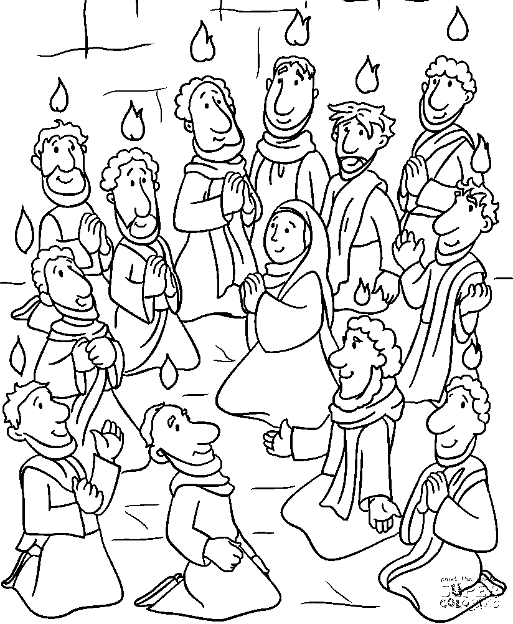

**Lampiran : Aktivitas**





**Lampiran : Aktivitas**

## KELAS KECIL ( 6 – 8 TAHUN)

**TUJUAN**

1. **ASPEK PENGETAHUAN**

Anak dapat menceritakan kembali kisah turunnya Roh Kudus

Anak dapat memahami siapa Roh Kudus

Anak dapat menyebutkan karya Roh Kudus

1. **ASPEK SIKAP**
   * + 1. Anak dapat meminta penyertaan Roh Kudus dalam doa dan permohonannya
       2. Anak dapat menunjukkan sikap sebagai orang yang dipenuhi oleh Roh Kudus

**TATA IBADAH**

1. **PERSIAPAN** 
   * + 1. Pelayan Kebaktian Anak sudah hadir 30 menit sebelum kebaktian dimulai
       2. Mempersiapkan Ruang Kebaktian Anak dan peralatan untuk aktivitas
       3. Pelayan Kebaktian Anak berdoa bersama dan siap menyambut anak dengan sukacita.
2. **NYANYIAN PEMBUKA**

* Nyanyian: Selamat Pagi Bapa

1. **DOA PEMBUKA**
2. **NYANYIAN SUKACITA**

* Nyanyian: Happy Ya Ya Ya

1. **BERBAGI PENGALAMAN**

*Pernahkah anak-anak merasakan tiupan angin kencang? Adakah yang pernah terkena api? Bagaimana rasanya? Perahkan merasa takut dan bersalah saat mau melakukan atau pun setelah melakukan sesuatu yang salah atau tidak baik*

1. **NYANYIAN MENYAMBUT FIRMAN**

* Nyanyian: Baca Kitab Suci

1. **PELAYANAN FIRMAN**
   * + 1. Doa Firman
       2. Pembacaan Firman : Kisah Para Rasul 2: 1-13 (*untuk kelas Pra bisa dibacakan atau langsung pewartaan firman*).
       3. Pewartaaan Firman : Pentakosta**.**

Syallom,.. Selamat pagi anak-anak yang dikasihi Yesus...

Wah, ternyata anak-anak semangat sekali ya, pastinya semangat karena semuanya anak-anak yang hebat. Masih tetap semangat dan penuh sukacita kan? Yaa.. itulah yang Tuhan harapkan dalam kehidupan kita. Nah, Pagi ini, kita akan mendengarkan firman Tuhan dengan judul: Pentakosta

Hari ini kita sedang memperingati hari Pentakosta. Hari apa? Ya…benar! Hari Pentakosta. Pentakosta adalah salah satu hari raya kristiani yang memperingati hari turunnya Roh Kudus. Roh Kudus ini turun ke atas para murid yang sedang berkumpul di suatu tempat di Yerusalem.

Anak-anak yang dikasihi Tuhan Yesus, apakah anak-anak tahu siapakah Roh Kudus itu? Roh Kudus adalah Allah sendiri, yang selalu menyertai dan menolong umat manusia yang percaya. Para murid dan orang-orang yang percaya sedang berkumpul di suatu tempat, di sebuah rumah. Kisah turunnya Roh Kudus pertama-tama ditandai dengan …tiupan angin.

Setelah tanda pertama, dilanjutkan dengan tanda yang kedua yaitu …….. turunnya lidah-lidah api hinggap di atas kepala para murid tetapi tidak terbakar. Setelah lidah-lidah api turun ke atas para murid, tanda yang lain adalaH….. para murid bisa berbicara dalam bahasa lain yang dapat dimengerti oleh orang-orang yang hadir pada waktu itu.

Coba sebutkan bahasa apa yang diucapkan oleh para murid? Yaitu bahasa Partia, Media, Elam, Mesopotamia, Yudea, Kapadokia, Pontus, Asia, Frigia, Pamfilia, Mesir dan daerah-daerah Libia

Anak-anak yang dikasihi Tuhan, sungguh luar biasa kuasa Roh Kudus dan kuasa Roh Kudus dapat dilihat dari kemampuan para murid berbicara dengan bahasa lain. Kuasa Roh Kudus ternyata mampu mengubahkan rasa takut para murid setelah kebamtian Tuhan Yesus menjadi keberanian yang luar biasa. Setelah para murid mendapat kuasa Roh Kudus, para murid berani tampil di hadapan orang banyak dan memberitakan Injil Yesus Kristus kepada semua yang hadir. Para murid tidak takut lagi pada orang banyak yang tidak suka kepada Yesus. Roh Kudus telah memampukan para murid untuk meneruskan pelayanan Yesus yaitu memberitakan Injil kepada semua orang.

Hari ini kita memperingati hari turunnya Roh Kudus. Roh Kudus bukan hanya dicurahkan atas para murid pada jaman dulu tetapi juga dicurahkan kepada kita sekalian. Karena kita sebagai pengikut Kristus, maka marilah kita menjadi anak-anak GKSBS yang baik dan hidup benar melalui kata ataupun perbuatan kita. Tidak berkata buruk atau berbuat jahat terhadap sesama, melainkan mengasihi. Kita minta pertolongan Roh Kudus hadir di hati kita, agar kita dapat menjadi anak-anak-anak yang baik dan benar. Bagaimana caranya? Salah satu contohnya adalah mengingatkan teman yang mengucapkan kata-kata kotor. Jika kalian berani mengingatkan teman yang berbuat demikian, maka Roh Kudus telah bekerja atasmu. Atau ketika Bapak dan Ibu bertanya, “uang saku yang diberikan untuk beli apa saja?” Dan anak-anak menjawab dengan takut dan merasa bersalah saat berbohong dengan mengatakan, “untuk beli buku tulis”. Padahal uang sakunya digunakan untuk yang lainnya. Kemudian meminta maaf dan mengaku kepada bapak dan ibu, kalau uang sakunya digunakan untuk membeli yang lain. Itulah salah satu cara Roh Kudus bekerja, menyadarkan kita untuk tetap hidup baik dan benar. Tuhan Yesus memberkati. Amin.

1. **AKTIVITAS**
   * 1. Pelayan anak membagikan lembar aktivitas kelas Pra untuk membuat mahkota Api Roh Kudus
        1. Pelayan anak membagikan kepada setiap anak 1 gambar pola api yang sudah digunting, dan 1 gambar ikat kepala
        2. Gambar pola api diwarnai oleh anak, dengan warna merah, orange, dan kuning
        3. Setelah diwarnai, pelayan anak membantu anak untuk memasang gambar pola api yang direkatkan atau dilem ke pola gambar ikat kepala dan membentuk mahkota yang akan dikenakan oleh anak-anak untuk dapat dibawa pulang
     2. Pelayan anak membagikan kertas lembar aktivitas kepada anak untuk mengisinya.

Setelah di isi, ajak anak untuk berdiskusi tentang

1. Adakah kemudahan dalam melakukan hal yang baik dan benar?
2. Adakah kesulitan dalam melakukan hal yang baik dan benar?

Setelah berdiskusi, berikan apresiasi dan motivasi kepada anak untuk terus berusaha berbuat baik dan benar.

1. **EVALUASI**
   * + 1. Apakah cerita yang sudah kita dengar bersama tadi? Apa arti Pentakosta? Apakah anak-anak dapat menyebutkan contoh cara kerja Roh Kudus?
       2. Mengapa kita harus memohon Roh Kudus ada pada kita? Mengapa harus berbuat baik dan benar?
2. **NYANYIAN REPSONS**

* Nyanyian: Bila Roh Allah Ada Di Dalamku

1. **PERSEMBAHAN SYUKUR**

* Nyanyian: Bersyukur Kepada Tuhan

1. **DOA SYAFAAT DAN DOA PENUTUP**
2. **UCAPAN BERKAT**

Damai sejahtera Allah, yang melampaui segala akal! akan memelihara hati dan pikiran kita dalam Kristus Yesus. Amin (Filipi 4:7)

1. **PENUTUP**

* Warta Anak
* Nyanyian: Salam Kawanku.

LAMPIRAN:

|  |  |
| --- | --- |
| **NO** | **Bila Roh Kudus ada dalam diriku, maka aku akan melakukan :** |
| **1** |  |
| **2** |  |
| **3** |  |
| **4** |  |
| **5** |  |
|  |  |
| **NO** | **Bila Roh Kudus ada dalam diriku, maka aku akan menahan diri dari :** |
| **1** |  |
| **2** |  |
| **3** |  |
| **4** |  |
| **5** |  |

## KELAS BESAR ( 9-12 TAHUN)

**TUJUAN**

1. **ASPEK PENGETAHUAN**

Anak dapat menceritakan kembali kisah turunnya Roh Kudus

Anak dapat memahami siapa Roh Kudus

Anak dapat menyebutkan karya Roh Kudus

1. **ASPEK SIKAP**
   * + 1. Anak dapat meminta penyertaan Roh Kudus dalam doa dan permohonannya
       2. Anak dapat belajar hidup baik dan benar

**TATA IBADAH**

1. **PERSIAPAN** 
   * 1. Pelayan Kebaktian Anak sudah hadir 30 menit sebelum kebaktian dimulai
     2. Mempersiapkan Ruang Kebaktian Anak dan peralatan untuk aktivitas
     3. Pelayan Kebaktian Anak berdoa bersama dan siap menyambut anak dengan sukacita.
2. **NYANYIAN PEMBUKA**

* Nyanyian:Selamat Pagi Bapa

1. **DOA PEMBUKA**
2. **NYANYIAN SUKACITA**

* Nyanyian: Happy Ya Ya Ya**.**

1. **BERBAGI PENGALAMAN**

Pernahkah anak-anak merasakan tiupan angin kencang? Adakah yang pernah terkena api? Bagaimana rasanya? Perahkan merasa takut dan bersalah saat mau melakukan atau pun setelah melakukan sesuatu yang salah atau tidak baik

1. **NYANYIAN MENYAMBUT FIRMAN**

* Nyanyian: Baca Kitab Suci

1. **PELAYANAN FIRMAN** 
   * + 1. Doa Firman
       2. Pembacaan Firman : Kisah Para Rasul 2: 1-13 (*untuk kelas Pra bisa dibacakan atau langsung pewartaan firman*).
       3. Pewartaaan Firman : Pentakosta.

Shalom.. Selamat Pagi anak-anak yang dikashi Tuhan, senang sekali bisa bertemu dengan anak-anak semua. Apakah kalian semua semangat pergi ke gereja hari ini? Wah senangnya mendengar kalian semangat hari ini.

Anak-anak yang diaksihi Tuhan Yesus, saya mau bertanya ada berapakah hari raya untuk Kristen? Siapakah yang dapat menyebutkan? (beri waktu anak-anak untuk menjawab). Ya benar. Ada 5 hari raya umat kristiani yaitu : Natal atau kelahiran Tuhan Yesus, Kematian Tuhan Yesus (Jumat Agung), Kebangkitan Tuhan Yesus (Paskah), Kenaikan Tuhan Yesus dan Pentakosta yaitu hari turunnya Roh Kudus.

Pada hari ini, kita akan memperingati hari raya Pentakosta yaitu hari yang ke lima puluh atau hari raya turunnya Roh Kudus. Kisahnya turunnya Roh Kudus diceritakan dalam Alkitab yang terdapat pada Kisah Rasul 2:1-11. Nah…sekarang saya meminta kalian untuk membaca bacaan kita hari ini selama 5 menit.

(Setelah 5 menit. Minta anak-anak untuk menutup Alkitabnya)

Kalian sudah membaca bacaan kita hari ini. Turunnya Roh Kudus ditandai dengan 3 hal yaitu : tiupan angin, lidah-lidah api dan berbiacara dalam berbagai bahasa. Nah…sekarang kalian akan dibagi menjadi 3 kelompok. Kelompok pertama dipersilahkan berunding untuk membuat gaya tanda turunnya Roh Kudus melalui tiuapan angin. Kemudian kelompok dua juga silahkan membuat gaya tentang lidah-lidah api dan kelompok tiga memperagakan berbagai macam bahasa. Saya memberi waktu pada kalian untuk berunding selama 5 menit. Setelah kalian menemukan gerakan untuk masing-masing kelompok, maka gerakan kalian harap diperagakan setiap kali saya meminta kalian untuk memperagakan.

Anak-anak yang dikasihi olehTuhan Yesus.

Sebelum Yesus naik ke surga, Ia berjanji pada para muridNya bahwa sebagai pengganti kehadiran-Nya di dunia setelah Yesus naik ke surga adalah akan mencurahkan Roh Kudus. Untuk itu, Yesus meminta para murid untuk tidak meninggalkan Yerusalem dan setia menunggu kedatangan Roh Kudus.

Sepuluh hari setelah Yesus naik ke surga, para murid dan orang-orang percaya berkumpul di Yerusalem di sebuah tempat, di sebuah rumah. Ketika mereka sedang berkumpul, tiba-tiba munculnya tiupan angin. Ayo…silahkan kelompok 1 memperagakan gerakannya. Sungguh aneh….di dalam ruangan ada tiupan angin. Silahkan kelompok 1 memperagakan lagi.

Setelah tiupan angin mereda, tiba-tiba muncullah lidah-lidah api. Silahkan kelompok 2 memperagakan gerakannya. Lidah-lidah api ini hinggap ke atas para murid-murid Yesus. Silahkan kelompok 2 memperagakan gerakannya. Dan…apa yang terjadi setelah lidah-lidah api itu hinggap ke atas para murid? Sungguh LUAR BIASA. Tiba-tiba para murid dapat berbicara dalam berbagai macam bahasa. Silahkan kelompok 3 memperagakan gerakannya. Apakah bahasa yang diucapkan oleh para murid itu bahasa yang tidak dikenal orang-orang yang hadir? Ternyata tidak. Bahasa yang diucapkan oleh para murid adalah bahasa yang dikenal oleh orang-orang yang hadir. Orang-orang yang hadir dari berbagai macam bangsa. Para murid dapat berbahasa Partia, Media, Elam, Mesopotamia, Yudea, Kapadokia, Pontus, Asia, Frigia, Pamfilia, Mesir dan daerah-daerah Libia. Sungguh luar biasa kuasa Roh Kudus dan kuasa Roh Kudus dapat dilihat dari kemampuan para murid berbicara dengan bahasa lain. Bukan hanya itu. Kuasa Roh Kudus ternyata mampu mengubahkan rasa takut para murid setelah kebamtian Tuhan Yesus menjadi keberanian yang luar biasa. Setelah para murid mendapat kuasa Roh Kudus, para murid berani tampil di hadapan orang banyak dan memberitakan Injil Yesus Kristus kepada semua yang hadir. Para murid tidak takut lagi pada orang banyak yang tidak suka kepada Yesus. Roh Kudus telah memampukan para murid untuk meneruskan pelayanan Yesus yaitu memebritakan Injil kepada semua orang.

Anak-anak yang dikasihi Tuhan, hari ini kita memperingati hari turunnya Roh Kudus. Roh Kudus bukan hanya dicurahkan atas para murid pada jaman dulu tetapi juga dicurahkan kepada kita sekalian. Karena kita sebagai pengikut Kristus, maka marilah kita menjadi anak-anak GKSBS yang baik dan hidup benar melalui kata ataupun perbuatan kita. Tidak berkata buruk atau berbuat jahat terhadap sesama, melainkan mengasihi. Kita minta pertolongan Roh Kudus hadir di hati kita, agar kita dapat menjadi anak-anak-anak yang baik dan benar. Bagaimana caranya? Salah satu contohnya adalah mengingatkan teman yang mengucapkan kata-kata kotor. Jika kalian berani mengingatkan teman yang berbuat demikian, maka Roh Kudus telah bekerja atasmu. Atau ketika Bapak dan Ibu bertanya, “uang saku yang diberikan untuk beli apa saja?” Dan anak-anak menjawab dengan takut dan merasa bersalah saat berbohong dengan mengatakan, “untuk beli buku tulis”. Padahal uang sakunya digunakan untuk yang lainnya. Kemudian meminta maaf dan mengaku kepada bapak dan ibu, kalau uang sakunya digunakan untuk membeli yang lain. Itulah salah satu cara Roh Kudus bekerja, menyadarkan kita untuk tetap hidup baik dan benar. Tuhan Yesus memberkati. Amin.

1. **AKTIVITAS**
   * 1. Pelayan anak membagikan kertas lembar aktivitas kepada anak untuk mengisinya.

Setelah di isi, ajak anak untuk berdiskusi tentang

* + - 1. Adakah kemudahan dalam melakukan hal yang baik dan benar?
      2. Adakah kesulitan dalam melakukan hal yang baik dan benar?

Setelah berdiskusi, berikan apresiasi dan motivasi kepada anak untuk terus berusaha berbuat baik dan benar.

1. **EVALUASI**
2. Apakah cerita yang sudah kita dengar bersama tadi? Apa arti Pentakosta? Apakah anak-anak dapat menyebutkan contoh cara kerja Roh Kudus?
3. Mengapa kita harus memohon Roh Kudus ada pada kita? Mengapa harus berbuat baik dan benar?
4. **NYANYIAN REPSONS**

* Nyanyian: Bila Roh Allah Ada Di Dalamku

1. **PERSEMBAHAN SYUKUR**

* Nyanyian: Bersyukur Kepada Tuhan

1. **DOA SYAFAAT DAN DOA PENUTUP**
2. **UCAPAN BERKAT**

Damai sejahtera Allah, yang melampaui segala akal! akan memelihara hati dan pikiran kita dalam Kristus Yesus. Amin (Filipi 4:7)

1. **PENUTUP**

* Warta Anak
* Nyanyian: Salam Kawanku

**LAMPIRAN:**

**TUGAS AKTIVITAS**

|  |  |
| --- | --- |
| **NO** | **Bila Roh Kudus ada dalam diriku, maka aku akan melakukan :** |
| **1** |  |
| **2** |  |
| **3** |  |
| **4** |  |
| **5** |  |
|  |  |
| **NO** | **Bila Roh Kudus ada dalam diriku, maka aku akan menahan diri dari :** |
| **1** |  |
| **2** |  |
| **3** |  |
| **4** |  |
| **5** |  |

**MINGGU TRI TUNGGAL, 4 Juni 2023**

**Warna Liturgi: Putih**

**Judul : Kemuliaan Tuhan Atas Seluruh Ciptaan-Nya**

## BAHAN SERMON

**Bacaan : Mazmur 8:1-10**

* **PENJELASAN TEKS**
* Mazmur ini merupakan perenungan yang penuh dengan rasa khidmat dan kekaguman akan kemuliaan dan keagungan Allah yang patut kita tinggikan dan hormati. Mazmur ini diawali dan diakhiri dengan pengakuan yang sama akan keunggulan nama Allah yang melebihi segalanya. Hal ini diajukan sebagai bukti (ay. 2), bahwa nama Allah paling mulia di seluruh muka bumi. Kemudian hal ini diulangi sebagai sesuatu yang terbukti benar (dengan “quod erat demonstrandum” – yang akan ditunjukkan) di dalam ayat terakhir. Sebagai bukti atas kemuliaan Allah, si pemazmur memberikan contoh-contoh kebaikan-Nya terhadap manusia, sebab kebaikan Allah adalah kemuliaan-Nya. Allah patut dimuliakan,

1. Karena telah menyatakan diri dan nama-Nya kepada kita (ay. 2).
2. Karena bersedia memakai anak-anak manusia yang paling lemah untuk melayani tujuan-tujuan-Nya (ay. 3).
3. Karena membuat benda-benda langit menjadi berguna bagi manusia (ay. 4-5).
4. Karena membuat manusia berkuasa atas makhluk-makhluk ciptaan-Nya di dunia bawah ini, dan dengan demikian menempatkannya hanya sedikit lebih rendah daripada malaikat (ay. 6-10).

* Dari sikap ramah Allah pada GKSBS, itu hendaknya membawa GKSBS kepada rasa Syukur karena memiliki Allah yang mau menerima GKSBS dengan ramah yang dibuktikan melalui penebusannya di kayu salib. Bukan hanya sampai di situ sikap keramahan Allah sebagai Tuan Rumah adalah dengan menjanjikan keselamatan bagi kita yang tinggal di RumahNya.
* Sebagai Tuan Rumah yang baik, kita tidak lagi merasa asing di Rumah Bapa, melainkan karena sikap yang ramah dari Allah membuat kita nyaman untuk selalu bersama denganNya. Kendati kini masih banyak tantangan hidup dalam ber-GKSBS dan bermasyarakat, tetapi sejarah pengalaman masa lalu membuktikan bahwa Tuhan Allah tidak berubah. Tuhan Allah yang ramah kepada bangsa Israel dan para pendahuku kita, maka Tuhan Allah juga pasti ramah dalam hidup kita masa kini, Sikap ramah Allah kepada GKSBS yang di dalamnya ada janji keselamatan di dalam RumahNya, itu hendaknya dilanjutkan oleh setiap orang di GKSBS. Sebagaimana GKSBS telah menerima sikap ramah dari Tuhan Allah, maka hendaknya GKSBS melanjutkan keramahtamahan itu bagi sesama manusia, bahkan bagi seluruh ciptaan.

## KELAS PRA (0 - 8 TAHUN)

**TUJUAN**

1. **ASPEK PENGETAHUAN**
   * + 1. Anak mengetahui cerita penciptaan
       2. Anak mengetahui tugas manusia terhadap ciptaan Tuhan
2. **ASPEK SIKAP**
3. Anak dapat bersyukur akan penciptaan
4. Anak memiliki sikap ramah terhadap semua ciptaan

**TATA IBADAH**

1. **PERSIAPAN**
2. Pelayan Kebaktian Anak sudah hadir 30 menit sebelum kebaktian dimulai
3. Mempersiapkan Ruang Kebaktian Anak dan peralatan untuk aktivitas
4. Pelayan Kebaktian Anak berdoa bersama dan siap menyambut anak dengan sukacita.
5. **NYANYIAN PEMBUKA**

* Nyanyian:Selamat Pagi Bapa

1. **DOA PEMBUKA**
2. **NYANYIAN SUKACITA**

* Nyanyian: Hai Puji Nama-Nya

1. **BERBAGI PENGALAMAN**

*Adik-adik siapa yang tahau apa saja yang ada dilangit? Lalu, binatang apa saja yang biasanya kalian jumpai baik di air maupun di daratan? Berikan kesempatan anak untuk menjawab.*

1. **NYANYIAN MENYAMBUT FIRMAN**

* Nyanyian: Kusiapkan Hatiku Tuhan

1. **PELAYANAN FIRMAN** 
   * + 1. Doa Firman
       2. Pembacaan Firman : Mazmur 8:1-10 (*untuk kelas Pra bisa dibacakan atau langsung pewartaan firman*).
       3. Pewartaaan Firman : Kemuliaan Tuhan Atas Seluruh Ciptaan-Nya.

Shalom adik-adik yang dikasihi Tuhan.

Bagimana kabarnya hari ini?

Ow ya, apakah kalian semua sehat? Berikan kesempatan untuk menjawab.

Adik-adik yang dikasihi Tuhan,

Pada hari pemazmur sedang bercerita tentang bagaiama keagungan ciptaan Tuhan. Pemazmur melihat seluruh ciptaan Tuhan termasuk manusia yang menjadi biji mata Tuhan menjadi bukti penyataan, kekuasaan serta kemuliaan Tuhan atas seluruh ciptaanNya.

Adik-adik tahu apa saja benda-benda penenrang yang ada dilangit? (ada bulan, bintang dan matahari menunjukkan alat peraga) semuanya itu tuhan ciptakan untuk menunjukkan kemuliaan Tuhan.

Sekarang apa saja binatang-binatang yang kalian ketahui dan hidup disekitar kita? ( ada burung, sapi, kambing domba, ikan yang hidup di air. Menunjukkan gambar alat peraga) ternyata itu juga Tuhan ciptakan untuk menunjukkan kuasanya Tuhan dan kemuliaannya.

Bagaimana dengan manusia?

Ya, manusia diciptakan lebih istimewa dibandingkan dengan ciptaan yang lainnya, mengapa demikian? Manusia memiliki akal pikiran yang lebih tinggi dari ciptaan yang lainnya dan karena Tuhan sangan menyayangi manusia maka, Allah rela mati di kayu salib untuk menyelamatkan manusia dari maut. Manusia juga diciptakan Allah untuk dapat mengusahakan dan memelihara semua ciptaan yang lainnya sehingga kehidupan di bumi ini menjadi baik.

Adik-adik yang dikasihi Tuhan,

Dari sikap ramah Allah pada GKSBS, itu hendaknya membawa GKSBS kepada rasa Syukur karena memiliki Allah yang mau menerima GKSBS dengan ramah yang dibuktikan melalui penebusannya di kayu salib. Bukan hanya sampai di situ sikap keramahan Allah sebagai Tuan Rumah adalah dengan menjanjikan keselamatan bagi kita yang tinggal di RumahNya.

Sebagai Tuan Rumah yang baik, kita tidak lagi merasa asing di Rumah Bapa, melainkan karena sikap yang ramah dari Allah membuat kita nyaman untuk selalu bersama denganNya. Kendati kini masih banyak tantangan hidup dalam ber-GKSBS dan bermasyarakat, tetapi sejarah pengalaman masa lalu membuktikan bahwa Tuhan Allah tidak berubah. Tuhan Allah yang ramah kepada bangsa Israel dan para pendahuku kita, maka Tuhan Allah juga pasti ramah dalam hidup kita masa kini, Sikap ramah Allah kepada GKSBS yang di dalamnya ada janji keselamatan di dalam RumahNya, itu hendaknya dilanjutkan oleh setiap orang di GKSBS. Sebagaimana GKSBS telah menerima sikap ramah dari Tuhan Allah, maka hendaknya GKSBS melanjutkan keramahtamahan itu bagi sesama manusia, bahkan bagi seluruh ciptaan.

1. **AKTIVITAS**

Mewarnai dan menempel gambar

1. **EVALUASI**

Sebutkan benda benda penerang dilangit yang Tuhan ciptakan? Apa kelebihan manusia dengan ciptaan lainnya?

1. **NYANYIAN REPSONS**

* Nyanyian: Allah Mengutus

1. **PERSEMBAHAN SYUKUR**

* Nyanyian: Ku Bri Persembahan

1. **DOA SYAFAAT DAN DOA PENUTUP**
2. **UCAPAN BERKAT**

Damai sejahtera Allah, yang melampaui segala akal! akan memelihara hati dan pikiran kita dalam Kristus Yesus. Amin (Filipi 4:7)

1. **PENUTUP**

* Warta Anak

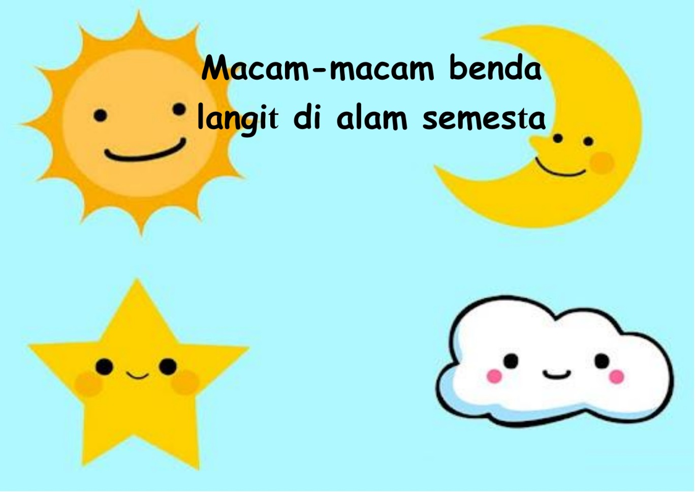**LAMPIRAN:**

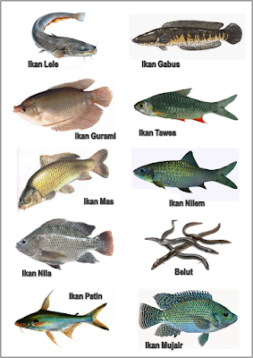

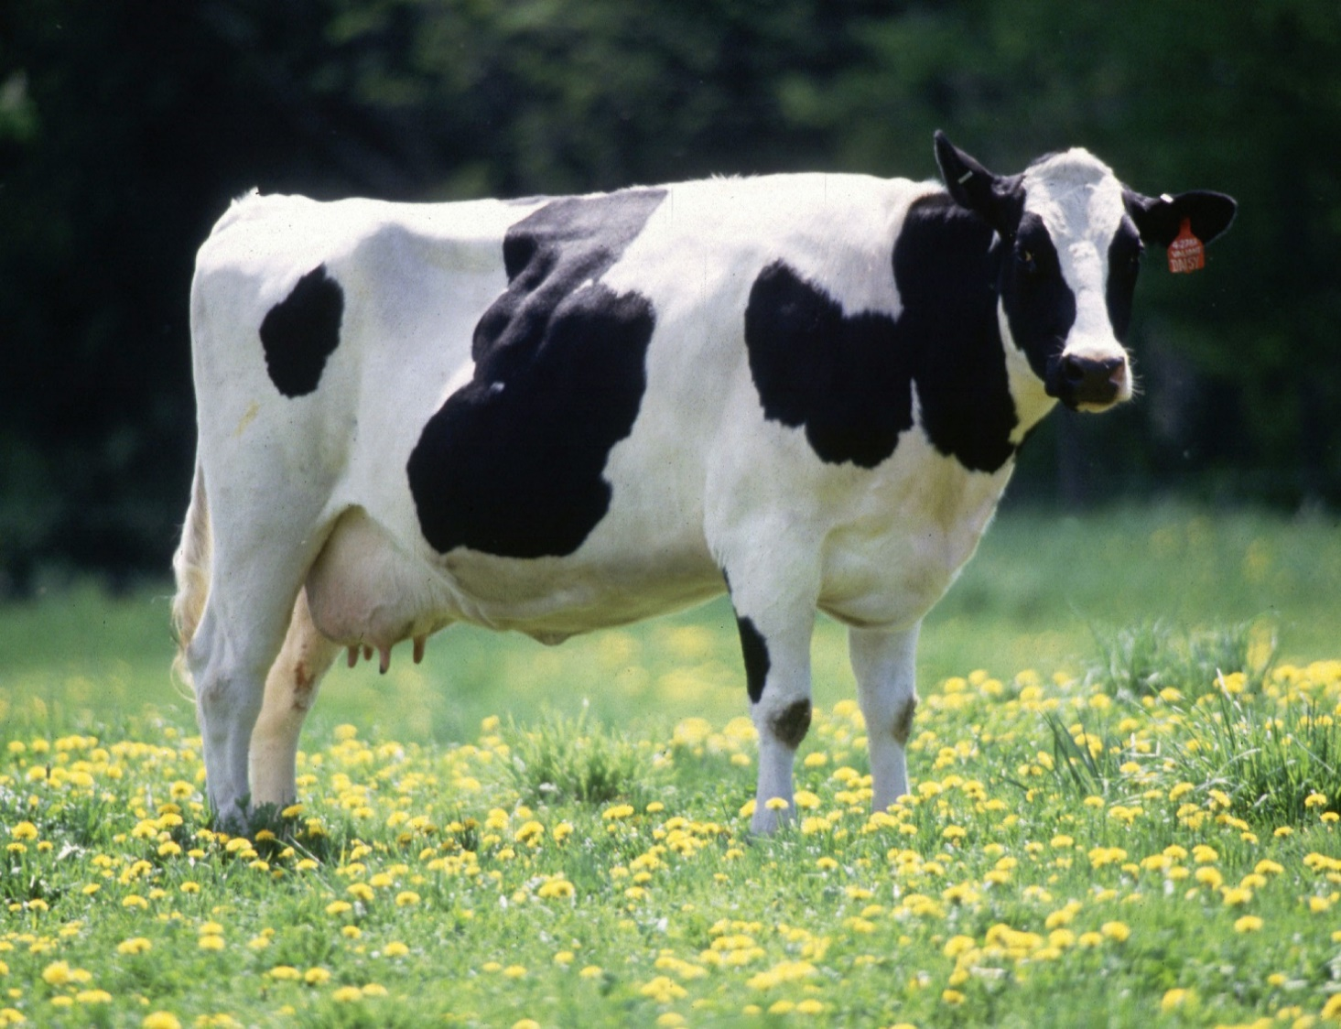

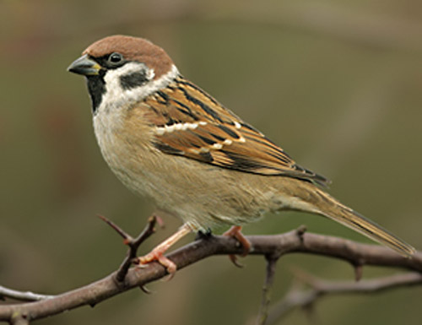



## KELAS BESAR ( 9-12 TAHUN)

**TUJUAN**

1. **ASPEK PENGETAHUAN**
   * + 1. Anak mengetahui cerita penciptaan
       2. Anak mengetahui tugas manusia terhadap ciptaan Tuhan
2. **ASPEK SIKAP**
3. Anak dapat bersyukur akan penciptaan
4. Anak memiliki sikap ramah terhadap semua ciptaan

**TATA IBADAH**

1. **PERSIAPAN** 
   * 1. Pelayan Kebaktian Anak sudah hadir 30 menit sebelum kebaktian dimulai
     2. Mempersiapkan Ruang Kebaktian Anak dan peralatan untuk aktivitas
     3. Pelayan Kebaktian Anak berdoa bersama dan siap menyambut anak dengan sukacita.
2. **NYANYIAN PEMBUKA**

* Nyanyian:Selamat Pagi Bapa

1. **DOA PEMBUKA**
2. **NYANYIAN SUKACITA**

* Nyanyian: Hai Puji Nama-Nya**.**

1. **BERBAGI PENGALAMAN**

Adik-adik siapa yang tahau apa saja yang ada di langit? binatang apa saja yang biasanya kalian jumpai baik di air maupun di daratan? Berikan kesempatan anak untuk menjawab.

1. **NYANYIAN MENYAMBUT FIRMAN**

* Nyanyian: Kusiapkan Hatiku Tuhan

1. **PELAYANAN FIRMAN** 
   * + 1. Doa Firman
       2. Pembacaan Firman : Mazmur 8:1-10 (*untuk kelas Pra bisa dibacakan atau langsung pewartaan firman*).
       3. Pewartaaan Firman : Kemuliaan Tuhan Atas Seluruh Ciptaan-Nya.

Pelayan dapat membentuk dalam kelompok

Kelompok-kelompok dapat mempresentasikan.

1. Apa yang anak-anak rasakan jika kalian melihat ciptaan Tuhan? Apa yang kalian bayangkan tentang Allah Pencipta?
2. Apa kelebihan manusia dari ciptaan lainya?
3. Apa tugas manusia terhadap semua ciptaan Allah ini? Khususnya Allam semesta?
4. Apa peran Yesus sebagai Juru selamat semua ciptaan?

Penegasan setelah semua melakukan presntasi.

Dari sikap ramah Allah pada GKSBS, itu hendaknya membawa GKSBS kepada rasa Syukur karena memiliki Allah yang mau menerima GKSBS dengan ramah yang dibuktikan melalui penebusannya di kayu salib. Bukan hanya sampai di situ sikap keramahan Allah sebagai Tuan Rumah adalah dengan menjanjikan keselamatan bagi kita yang tinggal di RumahNya.

1. **AKTIVITAS:-**
2. **EVALUASI:-**
3. **NYANYIAN REPSONS**

* Nyanyian: Allah Mengutus

1. **PERSEMBAHAN SYUKUR**

* Nyanyian: Ku Bri Persembahan

1. **DOA SYAFAAT DAN DOA PENUTUP**
2. **UCAPAN BERKAT**

Damai sejahtera Allah, yang melampaui segala akal! akan memelihara hati dan pikiran kita dalam Kristus Yesus. Amin (Filipi 4:7)

1. **PENUTUP**

* Warta Anak
* Nyanyian: Trimakasih Tuhan